ACTA APROBADA
SESIÓN EXTRAORDINARIA No. 2785
FECHA: Viernes 28 de setiembre del 2012
HORA: 9:00 a.m.
LUGAR: SALA DE SESIONES DEL CONSEJO INSTITUCIONAL, SEDE
CENTRAL DEL INSTITUTO TECNOLÓGICO DE COSTA RICA
DIRECTORES
MSc. Luis Paulino Méndez Badilla Rector y Presidente ai.
BQ. Grettel Castro Portuguez Profesora del ITCR
Ing. Nancy Hidalgo Dittel Profesora del ITCR
MSc. Jorge Chaves Arce Profesor del ITCR
Máster Claudia Zúñiga Vega Profesora del ITCR
Dra. Lilliana Harley Jiménez Funcionaria Administrativa del ITCR
Ing. Alexander Valerín Castro Funcionario Administrativo del ITCR
Sr. Mauricio Montero Pérez Estudiante del ITCR
Sr. Brayan Navarro Centeno Estudiante del ITCR
Sr. Cristhian González Gómez Estudiante del ITCR
Ing. Fernando Ortiz Ramírez Representante de los Egresados
Dr. Tomás Guzmán Hernández Representante Docente Sede Regional y
Centro Académico
AUSENTE
Dr. Julio C. Calvo Alvarado Rector y Presidente del Consejo Institucional

FUNCIONARIOS
Licda. Bertalía Sánchez Salas Directora Ejecutiva de la Secretaría
del Consejo Institucional
Lic. Isidro Álvarez Salazar Auditor Interno

ÍNDICE
PÁGINA
CAPÍTULO ASUNTOS DE FONDO
ARTÍCULO 1. Creación de plazas 2013 -Fondos FEES- | 2
ARTÍCULO 2. Modificación Presupuestaria No. 3-2012 y Actualización de Planes Tácticos de Desarrollo Humano (Capacitación y Becas), de Mantenimiento, Inversiones en Tecnologías de Información y Equipamiento e Inversiones en Infraestructura | 8
ARTÍCULO 3. Modificación al Plan Anual Operativo 2012 y Presupuesto Extraordinario No. 3-2012 y actualización de los Planes Tácticos 2012 de Mantenimiento, Equipamiento e Infraestructura | 17
ARTÍCULO 4. Plan Anual Operativo 2013 y Presupuesto Ordinario 2013 | 24
ARTÍCULO 5. Revisión del acuerdo tomado en Sesión Ordinaria No. 2784, Artículo 14 del 27 de setiembre del 2012 relativo a la Renovación de plazas temporales y Reconversión de plazas de temporales a permanentes -Fondos FEES- | 41
Se inicia la Sesión a las 9:55 a.m., con la presencia del Ing. Luis Paulino Méndez, quien preside, la BQ. Grettel Castro, la Ing. Nancy Hidalgo, la MSc. Claudia Zúñiga, el Ing. Fernando Ortiz, el Sr. Mauricio Montero, el señor Brayan Centeno, el señor Cristhian González, el Ing. Alexander Valerín, la Dra. Lilliana Harley, el Dr. Tomás Guzmán y el Lic. Isidro Álvarez.
El señor Luis Paulino Méndez justifica la ausencia del señor Julio Calvo en virtud de que tomó el día de vacaciones.
CAPITULO ASUNTOS DE FONDO
ARTÍCULO 1. Creación de plazas 2013 -Fondos FEES-
El señor Alexander Valerín presenta la propuesta denominada “Creación de plazas 2013 -Fondos FEES-”, elaborada por la Comisión de Planificación y Administración. (Adjunta a la carpeta de esta Acta). Señala que la plaza para el puesto de profesional de Responsable Indígena no está bien especificada.
El señor Luis Paulino Méndez aclara que es una plaza profesional, categoría 23, por lo que se incorpora la corrección.
El señor Luis Paulino amplía que la señora Diana Segura, del Trabajo Social y Salud, ha colaborado mucho con la Comisión Técnica y estaría dispuesta a colaborar en el tema indígena. Sin embargo, habría que realizar algunos cambios ya que actualmente está de Directora, por lo que se tendría que nombrar a otra persona que la sustituya en su lugar.
NOTA: El señor Jorge Chaves ingresa a las 10:10 a.m.
El señor Paulino Méndez somete a votación la propuesta y se obtiene el siguiente resultado: 12 votos a favor, 0 en contra. Se somete a votación la firmeza del acuerdo y se obtiene el siguiente resultado: 12 votos a favor, 0 en contra.
Por lo tanto, el Consejo Institucional:
CONSIDERANDO QUE:
- La Secretaría del Consejo Institucional, recibe oficio R-897-2012, del 10 de setiembre de 2012, suscrito por el Dr. Julio C. Calvo Alvarado, Rector, dirigido a la B.Q. Grettel Castro Portuguez, Coordinadora de la Comisión de Planificación y Administración, en el cual remite para el trámite correspondiente la propuesta de solicitud de plazas nuevas 2013. Dicha propuesta fue avalada por el Consejo de Rectoría en la Sesión No. 31-2012, Artículo 6 del 20 de agosto de 2012.
- Se envía oficio SCI-721-2012, del 10 de setiembre de 2012, suscrito por la B.Q. Grettel Castro Portuguez, Coordinadora de la Comisión de Planificación y Administración, dirigido a la Licda. Diana Segura, Directora del Departamento Trabajo Social y Salud, en el cual se solicita se aclare algunas diferencias encontradas del informe presentado por el Departamento de Trabajo Social y Salud con respecto del reporte presentado por el Centro de Cómputo.
- La Comisión de Planificación y Administración en reuniones Ordinaria No. 486-2012, del 20 de setiembre de 2012 y Extraordinaria No. 487-2012, del 21 de setiembre de 2012, analizó la propuesta de plazas y se realizaron las observaciones y las consultas, a los responsables respectivos de cada programa y de las instancias técnicas. Entre las observaciones realizadas se destacan la relacionada con la creación de las plazas:
- CF2725 y CF2721, pues dado que son para puestos para los que ya existen plazas indefinidas, sólo que su jornada es de 50%, y que a la Comisión le parece más razonable ampliar la jornada al 100% que crear nuevas plazas, propuesta en la que los responsables estuvieron de acuerdo.
- CT0139, se solicitó al Vicerrector de Administración que dado que existían dos campos de acción claramente diferenciados, relacionados con puestos diferentes, a saber un administrador de procesos y un asistente para la Vicerrectoría, valorara la propuesta.
- CF2727, la Comisión de Planificación y Administración aún no ha concluido el análisis de la situación de los recursos disponibles de médicos y la atención de consultas y programas de salud, se está a la espera de una aclaración que se solicitó al Departamento de Trabajo Social y Salud, por lo que no tomará una decisión definitiva sobre plazas para atender las solicitudes de plazas hasta concluir el mencionado análisis.
- La Secretaría del Consejo Institucional, recibe oficios TSS-673-2012 y TSS-674-2012, del 20 de setiembre de 2012, suscrito por la Licda. Diana Segura, Directora del Departamento de Trabajo Social y Salud, dirigido a la B.Q. Grettel Castro Portuguez, Coordinadora de la Comisión de Planificación y Administración, en el cual amplían la información solicitada en el oficio SCI-721-2012.
- La Secretaría del Consejo Institucional, recibe oficio VAD-401-2012, del 21 de setiembre de 2012, suscrito por el MAE. Marcel Hernández Mora, Vicerrector de Administración, dirigido a la B.Q. Grettel Castro Portuguez, Coordinadora de la Comisión de Planificación y Administración, en el cual indica que en atención a las observaciones realizadas por la Comisión de Planificación y Administración, referentes al Informe de Creación de Plazas 2013, se reformula la plaza CT0130 como sigue:
Detalle | Justificación
Puesto:  Profesional en Administración | Asistente en la Dirección de la Vicerrectoría de Administración, atendiendo funciones que apoyen la gestión del vicerrector, tales como:  -Colaboración para atender acuerdos pendientes con el Consejo Institucional  -Apoyo y seguimiento en las múltiples Comisiones Institucionales, entre las que se citan:  -Emergencias –Salud -Transportes  -Tiempo Extraordinario -Bienestar Animal  -Gestión Ambiental -Activos Institucionales  -Apoyo en el seguimiento y monitoreo de los Informes de Auditoría pendientes y actuales.  -Apoyo en el seguimiento y monitoreo en las metas - acciones formuladas en el planeamiento estratégico y operativo.  -Seguimiento de los diversos talleres para mejorar el clima organizacional en los departamentos y unidades adscritas, entre los que se pueden citar el Departamento de Servicios Generales en sus Unidades de Vigilancia, Restaurante Institucional, Conserjería y el Departamento de Administración de Mantenimiento.  -Apoyo en el seguimiento y monitoreo de los diversos planes de acción formulados a desarrollar de los departamentos adscritos a la VAD.  -Apoyo logístico en las diversas funciones que lo requieran así como otras labores ordinarias.  -Otras funciones que requiera la Vicerrectoría.
Número de Plaza: CT0130
Categoría: 23
Periodo: 12 meses
Jornada: 100%
Tiempo Completo Equivalente: 1
Nombramiento: Temporal
Costo: ₡13.196.460,83
- Se envía oficio SCI-762-2012, del 21 de setiembre de 2012, suscrito por la B.Q. Grettel Castro Portuguez, Coordinadora Comisión de Planificación y Administración, dirigido al Lic. Nelson Ortega, Coordinador de la Unidad de Estudios y Remuneraciones del Departamento de Recursos Humanos, en el cual se requiere que revisen la asignación del número de plazas, de acuerdo con lo tratado en la reunión 486-2012, lo cual incluye las plazas correspondientes a la nomenclatura NT. Asimismo, se requiere la definición de las plazas indefinidas existentes que se estarían ampliando para completar el tiempo completo en lugar de la creación de nuevas plazas (CF2725 y CF2721).
- La Secretaría del Consejo Institucional, recibe oficio RH-1419-2012, del 24 de setiembre de 2012, suscrito por el MAE. Nelson Ortega Jiménez, Coordinador de la Unidad de Estudios y Remuneraciones, dirigido a la B.Q. Grettel Castro Portuguez, Coordinadora Comisión de Planificación y Administración, en el cual indica que en atención al oficio SCI-762-2012, referente a la solicitud de asignarle la nomenclatura a las plazas planteadas NT, fue enviada vía correo electrónico al señor Alexander Valerín.
- La Secretaría del Consejo Institucional, recibe oficio OPI-243-2012 del 26 de setiembre de 2012, suscrito por la MAU. Tatiana Fernández Martín, Directora de la Oficina de Planificación Institucional, dirigido a la B.Q. Grettel Castro Portuguez, Coordinadora de la Comisión de Planificación y Administración, en el cual emite criterio favorable sobre la ampliación de jornada de las plazas CF2659 y CF2462 eliminando de la propuesta de plazas nuevas 2013 la CF2721 y CF2725.
- Se envía oficio SCI-772-2012, del 27 de setiembre de 2012, suscrita por la B.Q. Grettel Castro Portuguez, Coordinadora de la Comisión de Planificación y Administración, dirigido al MAE. Nelson Ortega, Coordinador de la Unidad de Estudios y Remuneraciones, en el cual se le solicita la nomenclatura NT de las siguientes plazas CF2730, CF2731, CF2732 CT0083.
- La Secretaría del Consejo Institucional, recibe oficio RH-1432-2012, del 27 de setiembre de 2012, suscrito por el MAE. Nelson Ortega, Coordinador de la Unidad de Estudios y Remuneraciones, dirigido a la B.Q. Grettel Castro Portuguez, Coordinadora de la Comisión de Planificación y Administración, en el cual indica la nomenclatura correspondiente de las plazas solicitadas en el oficio SCI-722-2012.
ACUERDA:
- Aprobar a partir del año 2013 la creación de 53 plazas fondos FEES de los diferentes programas de la Institución que corresponden según programa a
PROGRAMA | Administración  (1) | Docencia  (2) | VIESA  (3) | VIE  (4) | San Carlos  (5)
PLAZAS TEMPORALES | 5 | 12 | 1 | 3 | 3
TCE | 5 | 11,5 | 1 | 3 | 3
PLAZAS PERMANENTES | 5 | 16 | 1 | 2 | 5
TCE | 4,5 | 13,48 | 0,5 | 2 | 4
con las características que se plantean en el cuadro siguiente:
# | Programa | Núm. de  Plaza | Puesto | Adscrita a: | Condición | Renovación | Categoría  Aprobada | % Jornada  Aprobada | TCE  Aprobado | Período  Aprobado | Recodif.  Num. Plaza
1 | 1 | CF2713 | Profesional en Administración  (Sistema de Gestión) | Rectoría | Aprobada | Permanente | 23 | 100% | 1,00 | 12 | CF2713
2 | 1 | CF2714 | Profesional en Tecnologías de Inf. y Comunicación (Software libre) | Centro de Cómputo | Aprobada | Permanente | 23 | 100% | 1,00 | 12 | CF2714
3 | 1 | CT0123 | Profesional en Ing. Y Arquitectura  (Responsable de la Gestión Ambiental del TEC-BM) | Rectoría | Aprobada | Temporal | 23 | 100% | 1,00 | 12 | CT0123
4 | 1 | CT0124 | Profesional en Ing. Electromecánica. Especialista en Equipamiento | Oficina de Ingeniería  (BM) | Aprobada | Temporal | 23 | 100% | 1,00 | 12 | CT0124
5 | 1 | CT0125 | Profesional en Administración | Oficina de Planificación  (BM) | Aprobada | Temporal | 23 | 100% | 1,00 | 12 | CT0125
6 | 1 | CT0130 | Profesional en Administración | Vicerrectoría de Administración | Aprobada | Temporal | 23 | 100% | 1,00 | 12 | CT0130
7 | 1 | CT0132 | Profesional en Ing.(Gestor o ingeniero ambiental)  SIGA | Rectoría | Aprobada | Permanente | 23 | 100% | 1,00 | 12
8 | 1 | CT0133 | Asistente de Administración 1 (Operador del MADI) | Rectoría | Aprobada | Permanente | 8 | 100% | 1,00 | 12
9 | 1 | CT0134 | Asistente de Administración 1  (Sistema de Gestión) | Rectoría | Aprobada | Permanente | 8 | 50% | 0,50 | 12
10 | 1 | CT0126 | Profesional en Administración | Financiero Contable  (BM) | Aprobada | Temporal | 23 | 100% | 1,00 | 12 | CT0126
11 | 2 | CT0087 | Profesor | ViDa | Aprobada | Temporal | 23 | 100% | 1,00 | 12 | CT0087
12 | 2 | CT0088 | Profesor | ViDa | Aprobada | Temporal | 23 | 100% | 1,00 | 12 | CT0088
13 | 2 | CT0089 | Profesor | ViDa | Aprobada | Temporal | 23 | 100% | 1,00 | 12 | CT0089
14 | 2 | CT0093 | Profesor | ViDa | Aprobada | Temporal | 23 | 100% | 1,00 | 12 | CT0093
15 | 2 | CT0094 | Profesor | ViDa | Aprobada | Temporal | 23 | 100% | 1,00 | 12 | CT0094
16 | 2 | CT0095 | Profesor | ViDa | Aprobada | Temporal | 23 | 100% | 1,00 | 12 | CT0095
17 | 2 | CT0096 | Profesor | ViDa | Aprobada | Temporal | 23 | 100% | 1,00 | 12 | CT0096
18 | 2 | CT0097 | Profesor | ViDa | Aprobada | Temporal | 23 | 100% | 1,00 | 12 | CT0097
19 | 2 | CT0098 | Profesor | ViDa | Aprobada | Temporal | 23 | 100% | 1,00 | 12 | CT0098
20 | 2 | CT0099 | Profesor | ViDa | Aprobada | Temporal | 23 | 100% | 1,00 | 12 | CT0099
21 | 2 | CF2715 | Profesor | ViDa | Aprobada | Permanente | 23 | 100% | 1,00 | 12 | CF2715
22 | 2 | CF2716 | Profesor | ViDa | Aprobada | Permanente | 23 | 100% | 1,00 | 12 | CF2716
23 | 2 | CF2717 | Profesor | ViDa | Aprobada | Permanente | 23 | 100% | 1,00 | 12 | CF2717
24 | 2 | CF2718 | Profesor | ViDa | Aprobada | Permanente | 23 | 100% | 1,00 | 12 | CF2718
25 | 2 | CF2719 | Profesor | ViDa | Aprobada | Permanente | 23 | 100% | 1,00 | 12 | CF2719
26 | 2 | CF2720 | Profesor | ViDa | Aprobada | Permanente | 23 | 100% | 1,00 | 12 | CF2720
27 | 2 | CT0109 | Técnico Académico Administrativo | ViDa | Aprobada | Permanente | 14 | 100% | 0,79 | 9,5 | NT0001
28 | 2 | CT0110 | Asistente Académico Administrativo 2 | ViDa | Aprobada | Permanente | 10 | 100% | 0,79 | 9,5 | NT0002
29 | 2 | CT0111 | Secretaria Ejecutiva 1 | ViDa | Aprobada | Permanente | 9 | 50% | 0,40 | 9,5 | NT0003
30 | 2 | CF2722 | Técnico Académico Administrativo | Escuela Diseño Industrial | Aprobada | Permanente | 14 | 100% | 1,00 | 12 | CF2722
31 | 2 | CF2723 | Técnico Académico Administrativo | Escuela Diseño Industrial | Aprobada | Permanente | 14 | 100% | 1,00 | 12 | CF2723
32 | 2 | CF2724 | Profesor | Ing. Biotecnología | Aprobada | Permanente | 23 | 100% | 1,00 | 12 | CF2724
33 | 2 | CT0116 | Profesor | ViDa | Aprobada | Permanente | 23 | 50% | 0,50 | 12 | NT0004
34 | 2 | CT0117 | Profesor | ViDa | Aprobada | Permanente | 23 | 50% | 0,50 | 12 | NT0005
35 | 2 | CT0118 | Profesor | ViDa | Aprobada | Permanente | 23 | 50% | 0,50 | 12 | NT0006
36 | 2 | CT0119 | Profesor | DOCINADE | Aprobada | Permanente | 23 | 100% | 1,00 | 12
37 | 2 | CT0127 | Profesional  (Responsable Indígena) | ViDa  (BM) | Aprobada | Temporal | 23 | 50% | 0,50 | 12 | CT0127
38 | 2 | CT0128 | Profesional en Administración | ViDa  (BM) | Aprobada | Temporal | 23 | 100% | 1,00 | 12 | CT0128
39 | 3 | CF2726 | Profesional en Asesoría Estudiantil | Departamento Orientación y Psicología | Aprobada | Permanente | 23 | 50% | 0,50 | 12 | CF2726
40 | 3 | CF2727 | Profesional en Salud | Departamento de Trabajo Social y Salud | Aprobada  Condicionada | Temporal | 23 | 100% | 1,00 | 12 | CT0136
41 | 4 | CF2728 | Secretaria Ejecutiva 1 | Postgrado | Aprobada | Permanente | 9 | 100% | 1,00 | 12 | CF2728
42 | 4 | CF2729 | Secretaria Ejecutiva 1 | Dirección de Vicerrectoría de Investigación y Extensión | Aprobada | Permanente | 9 | 100% | 1,00 | 12 | CF2729
43 | 4 | CT0139 | Profesor Investigador | Dirección VIE | Aprobada | Temporal | 23 | 100% | 1,00 | 12 | CT0139
44 | 4 | CT0140 | Profesor Investigador | Dirección VIE | Aprobada | Temporal | 23 | 100% | 1,00 | 12 | CT0140
45 | 4 | CT0141 | Profesor Investigador | Dirección VIE | Aprobada | Temporal | 23 | 100% | 1,00 | 12 | CT0141
46 | 5 | CT0090 | Profesor | Dirección de Sede | Aprobada | Temporal | 23 | 100% | 1,00 | 12 | CT0090
47 | 5 | CT0091 | Profesor | Dirección de Sede | Aprobada | Temporal | 23 | 100% | 1,00 | 12 | CT0091
48 | 5 | CT0092 | Profesor | Dirección de Sede | Aprobada | Temporal | 23 | 100% | 1,00 | 12 | CT0092
49 | 5 | CF2730 | Profesor | Dirección de Sede | Aprobada | Permanente | 23 | 100% | 1,00 | 12 | NT0044
50 | 5 | CF2731 | Profesor | Dirección de Sede | Aprobada | Permanente | 23 | 100% | 1,00 | 12 | NT0045
51 | 5 | CF2732 | Profesor | Dirección de Sede | Aprobada | Permanente | 23 | 100% | 1,00 | 12 | NT0046
52 | 5 | CF2733 | Profesor | Unidad de Computación San Carlos | Aprobada | Permanente | 23 | 50% | 0,50 | 12 | CF2733
53 | 5 | CF2734 | Profesor | Unidad Administración de Empresas, San Carlos | Aprobada | Permanente | 23 | 50% | 0,50 | 12 | CF2734
- Se condiciona la plaza CF2727 por todo el año, hasta que el Consejo Institucional, revise la información solicitada sobre la atención de citas por los médicos del Departamento de Trabajo Social y Salud.
- Recordar a la Administración que la modificación de cualquiera de las condiciones con las que se crean las plazas en este acuerdo, sólo puede hacerse por parte del Consejo Institucional.
- Comunicar. ACUERDO FIRME
La discusión de este punto consta en el archivo digital de la Sesión Ext. No. 2785.
ARTÍCULO 2. Modificación Presupuestaria No. 3-2012 y Actualización de Planes Tácticos de Desarrollo Humano (Capacitación y Becas), de Mantenimiento, Inversiones en Tecnologías de Información y Equipamiento e Inversiones en Infraestructura
PERSONAS INVITADAS: MAE. Marcel Hernández, Vicerrector de Administración, MAU. Tatiana Fernández, Directora Oficina de Planificación Institucional, MSc. Yafany Monge y Lic. José Antonio Sánchez de la Oficina de Planificación Institucional, Lic. Gustavo Solórzano, Licda. Ivette Calvo, Lic. Johnny Masís y la Licda. Maricel Salas, del Departamento de Financiero Contable, MAE. Nelson Ortega del Departamento de Recursos Humanos.
El señor Alexander Valerín presenta la propuesta denominada “Modificación Presupuestaria No. 3-2012 y Actualización de Planes Tácticos de Desarrollo Humano (Capacitación y Becas), de Mantenimiento, Inversiones en Tecnologías de Información y Equipamiento e Inversiones en Infraestructura”, elaborada por la Comisión de Planificación y Administración. (Adjunta a la carpeta de esta Acta). Resalta la importancia de la sugerencia que hizo la Auditoría Interna respecto a que se solicite a la Administración, que para cada modificación en que se encuentren varias unidades ejecutoras realice una justificación independiente para cada unidad, ya que eso facilita el trabajo de la Comisión.
NOTA: Ingresan las personas invitadas a las 10:15 am.
El señor Luis Paulino Méndez da la bienvenida a las personas invitadas.
La señora Grettel propone que los cuestionamientos o comentarios se realicen al final de las presentaciones, además que se hagan las exposiciones seguidas de los tres temas presupuestarios, con el fin de aprovechar la presencia de todos.
El señor Luis Paulino Méndez expresa que los comentarios no se pueden dejar de lado ya que estos son referencia del trabajo que se tiene para el próximo año.
MOCION DE ORDEN: El señor Luis Paulino Méndez somete a votación la moción presentada por la señora Grettel Castro. Se aprueba con 12 votos a favor, 0 en contra.
El señor Johnny Masís sugiere que por la secuencia de los tipos de informes que se analizarán, es mejor exponer primero la Modificación Presupuestaria.
La señora Grettel Castro coincide con lo expresado por el señor Johnny Masís y acota que con ese orden se presenta un panorama más claro, sobre todo para los miembros del pleno que no integran la Comisión de Planificación.
NOTA: El señor Bryan Navarro y el señor Mauricio Montero se retiran a las 11:25 a.m.
La señora Ivette Calvo procede con la presentación de la Modificación Presupuestaria 3-2012, como sigue:
Variación al Presupuesto Ordinario
en el Instituto Tecnológico de Costa Rica
Objetivo de la Modificación
- Variar el presupuesto, tanto de aumentos como de disminuciones solicitados por las Escuelas y Departamentos de acuerdo con sus necesidades de manera que se logren los objetivos planteados en cada una de las dependencia.
- Redistribuir y/o fortalecer Remuneraciones, considerando proyecciones a diciembre del 2012.
Principales Modificaciones
- Re distribución de la partida de Remuneraciones que obedecen a Economías de Salarios.
- Ajuste en Prestaciones Legales considerando:
    - Las liquidaciones presentadas.
    - Las que podrían presentarse.
    - Las pendientes de cancelar.
- Inversión en bienes duraderos como lo son:
    - Recodificación objeto del gasto para la adquisición de Plantas Generadoras de Electricidad.
    - Butacas del Edificio de las Artes.
    - Laboratorios del Edificio de la Escuela de Física.
    - Aulas para la Escuela de Electromecánica.
    - Rediseño y restructuración de página web.
    - Dos cuartos fríos y nuevos pisos para el restaurante institucional.
- Distribución de Fondos de Desarrollo de las Unidades Operativas -FDU – correspondientes a la liquidación del I semestre del 2012.
PRIMER SECCIÓN:
Nivel de aprobación:
    - Rector,
    - Vicerrector y
    - Director de Sede
Total: 255 Formularios
Monto: ¢157,346.01 miles
(representa el 11 % del total del monto)
Detalle de Movimientos por Modificación
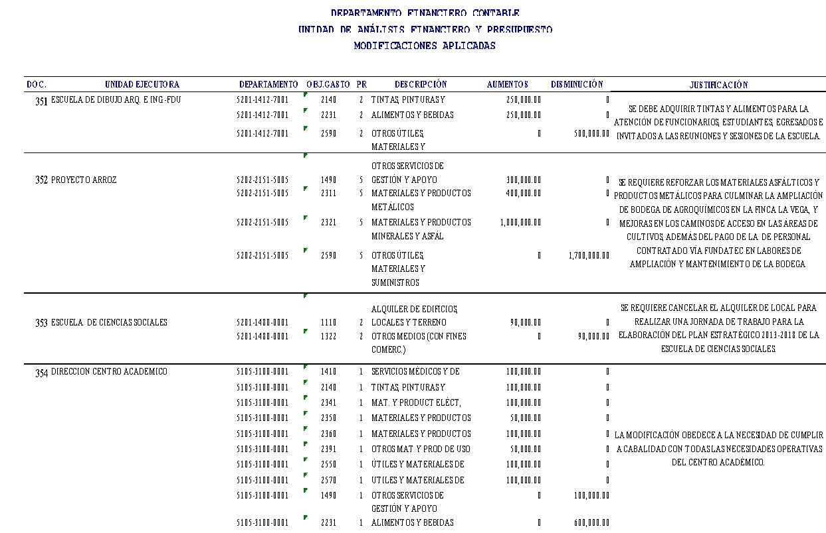
NOTA: El señor Cristhian González se retira a las 12:10 pm
MOCION DE ORDEN: El señor Luis Paulino Méndez presenta moción de orden para modificar la agenda de la siguiente forma: Punto 2) “Modificación Presupuestaria No. 3-2012 y Actualización de Planes Tácticos de Desarrollo Humano (Capacitación y Becas), de Mantenimiento, Inversiones en Tecnologías de Información y Equipamiento e Inversiones en Infraestructura; Punto 3) “Modificación al Plan Anual Operativo 2012 y Presupuesto Extraordinario No. 3-2012 y actualización de los Planes Tácticos 2012 de Mantenimiento, Equipamiento e Infraestructura y como Punto 4: “Plan Anual Operativo 2013 y Presupuesto Ordinario 2013”. Se aprueba con 9 votos a favor, 0 en contra.
Origen y Aplicación de Recursos
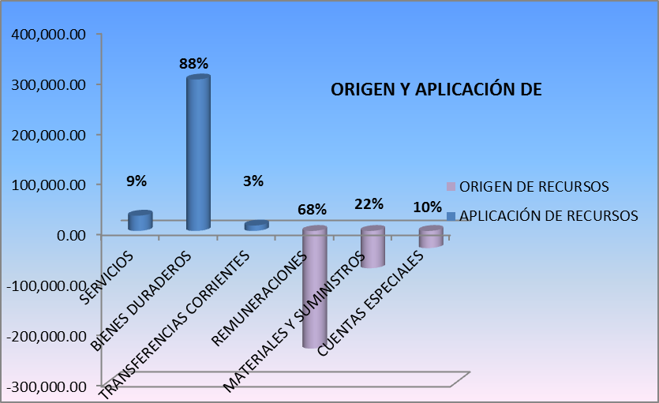

Variación en El Presupuesto Ordinario por Partida

Variaciones a nivel de partida por programa

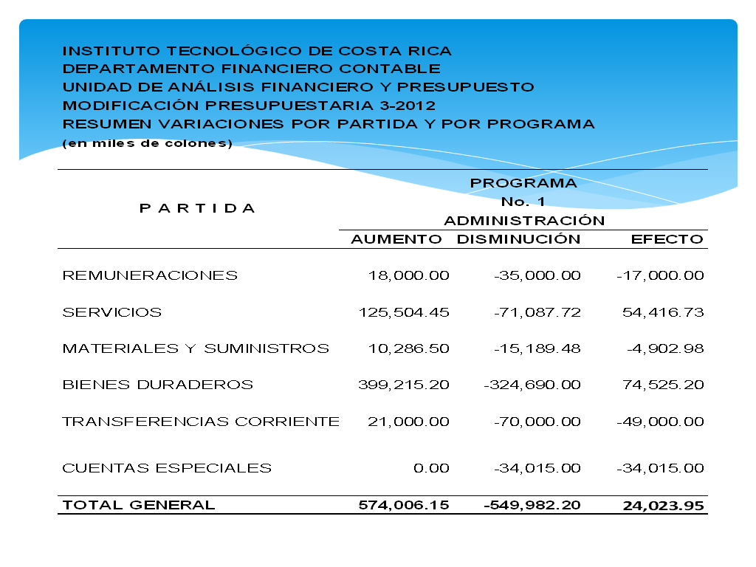
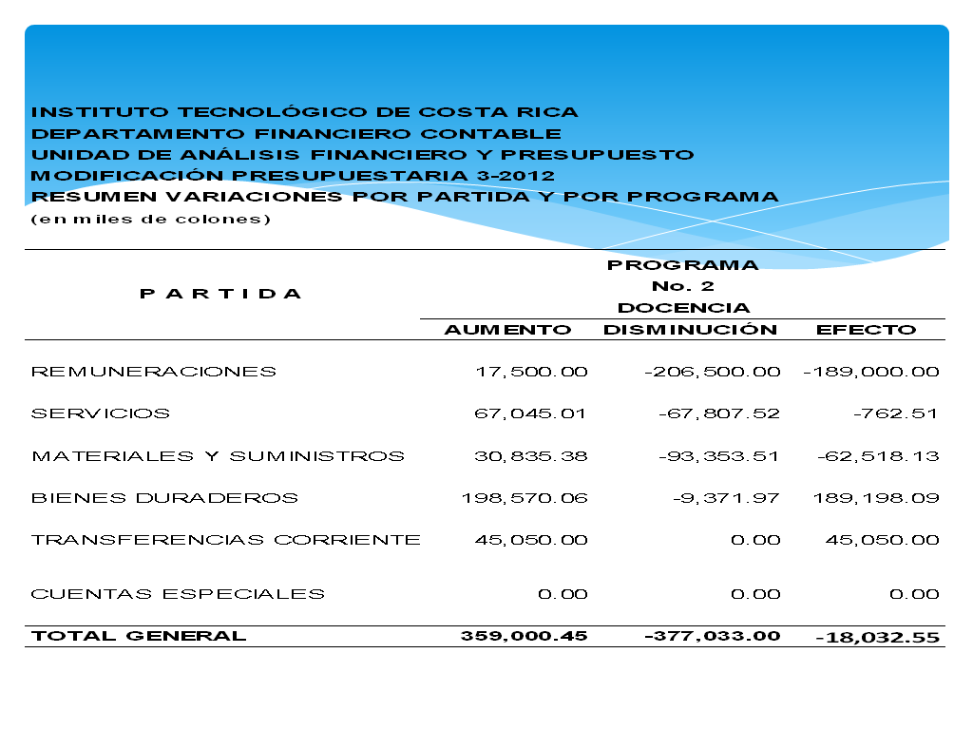
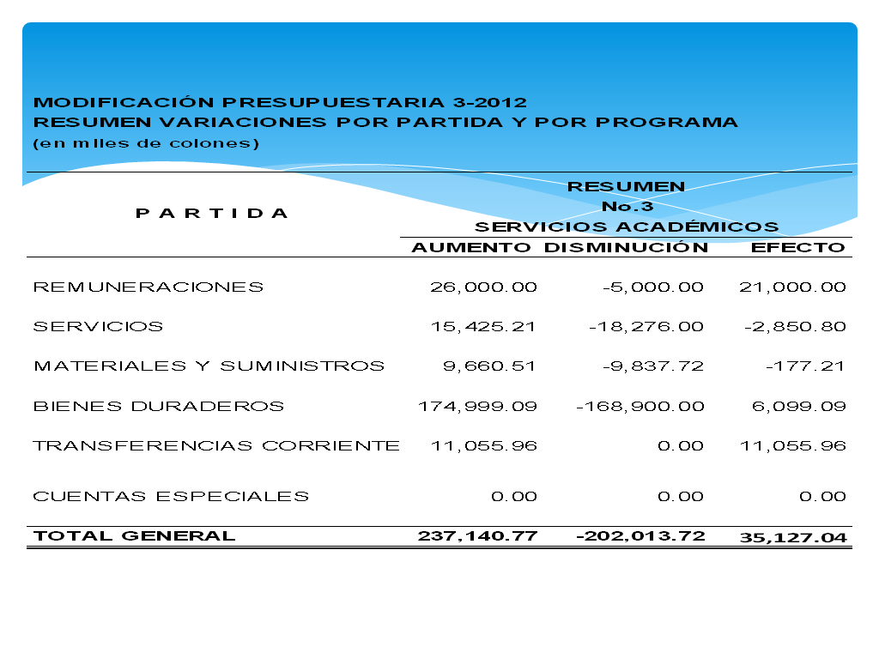
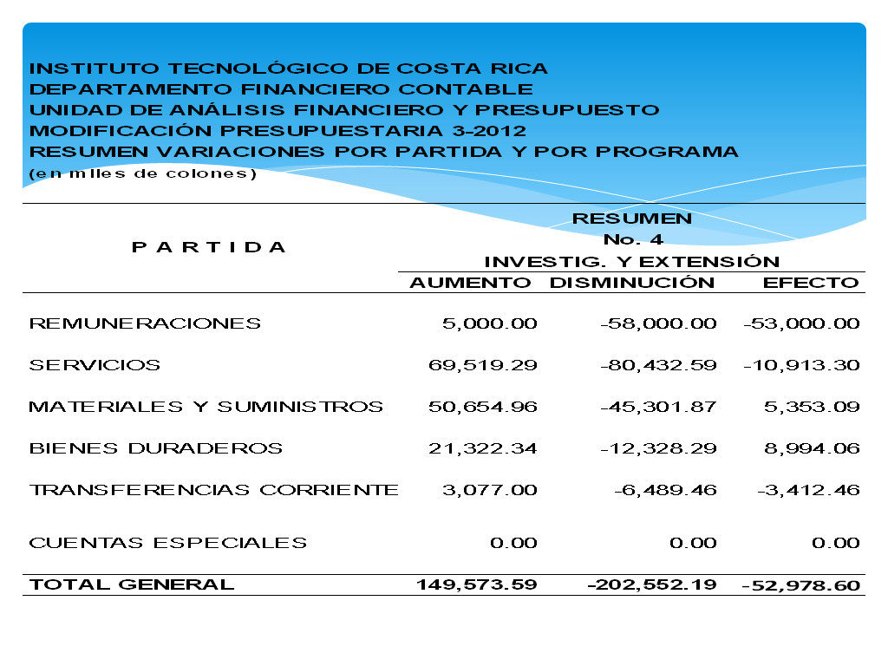

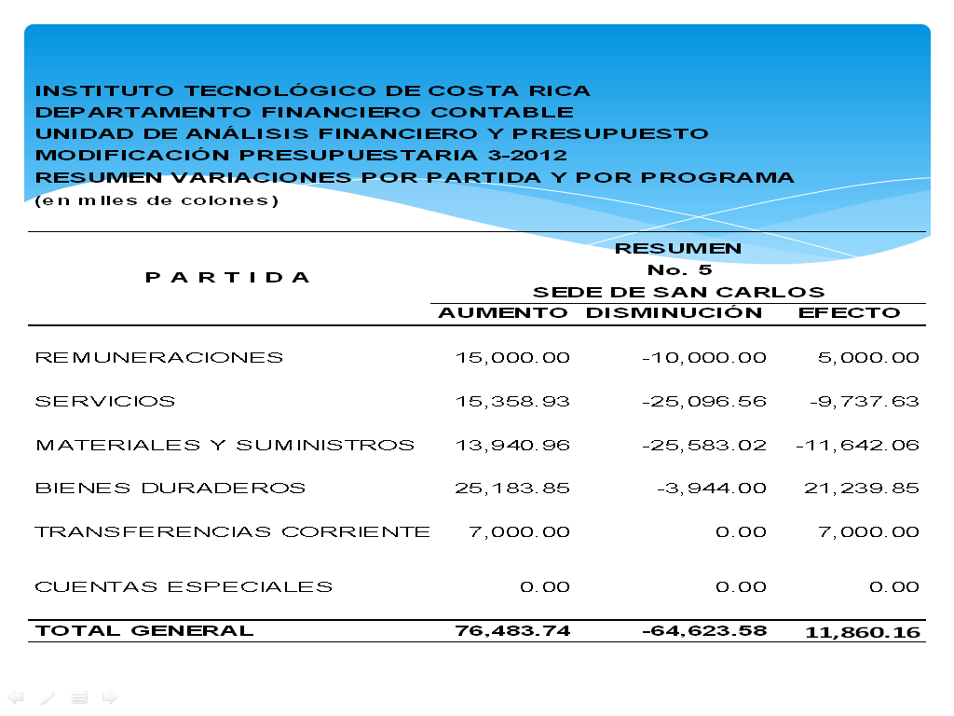

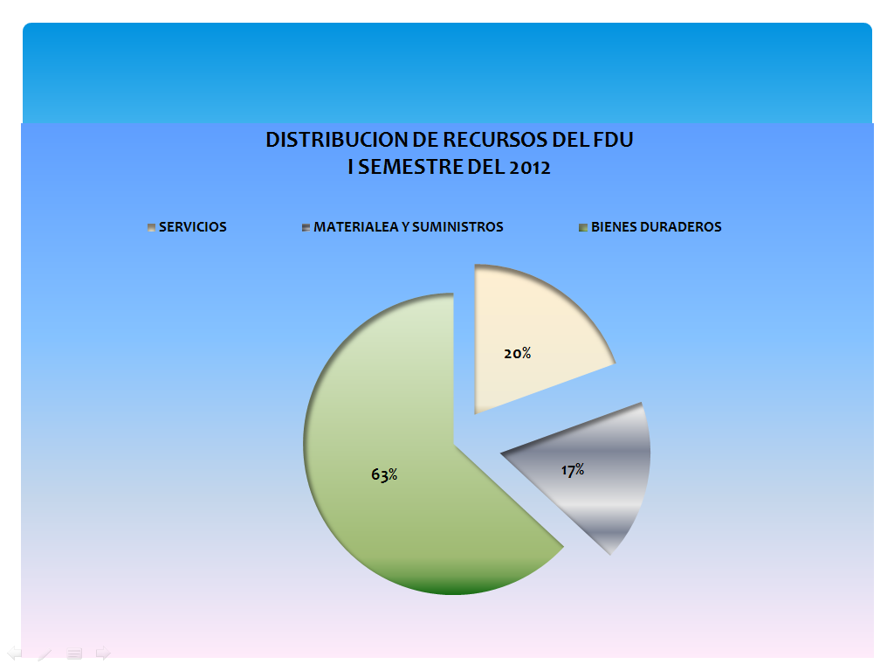
NOTA: El señor Cristhian González ingresa a las 12:12 pm
El señor Paulino Méndez somete a votación la propuesta y se obtiene el siguiente resultado: 9 votos a favor, 0 en contra. Se somete a votación la firmeza del acuerdo y se obtiene el siguiente resultado: 9 votos a favor, 0 en contra.
Por lo tanto, el Consejo Institucional:
CONSIDERANDO QUE:
- La Secretaría del Consejo Institucional, recibió el oficio PAO-OPI-392-2012, del 19 de setiembre de 2012, suscrito por la M.A.U. Tatiana Fernández Martín, Directora de la Oficina de Planificación Institucional, dirigido al Dr. Julio César Calvo Alvarado, Rector, con copia a la B.Q. Grettel Castro Portuguez, Coordinadora de la Comisión de Planificación y Administración, en el cual remite la actualización de los Planes Tácticos Institucionales de Desarrollo Humano (Capacitación y Becas), de Mantenimiento, Inversiones en Tecnologías de Información y Equipamiento e Inversiones en Infraestructura 2012, producto de la Modificación Presupuestaria 3-2012.
- La Secretaría del Consejo Institucional, recibe oficio PAO-OPI-393-2012, del 19 de setiembre de 2012, suscrita por la M.A.U. Tatiana Fernández Martín, Directora de la Oficina de Planificación Institucional, dirigido al Dr. Julio César Calvo Alvarado, Rector, con copia a la Comisión de Planificación y Administración, en el cual indica que la aplicación de los recursos provenientes de las modificaciones internas de la No. 351 a la No. 681, que integran la Modificación Presupuestaria No. 3-2012, no afectan al Plan Anual Operativo 2012, según la afirmación de los responsables del cumplimiento de sus metas, expresado en dichos documentos.
- La Secretaría del Consejo Institucional, recibe oficio R-0950-2012, del 20 de setiembre de 2012, suscrito por el Dr. Julio Calvo Alvarado, Rector, dirigido a la B.Q. Grettel Castro Portuguez, Coordinadora de la Comisión de Planificación y Administración, en el cual remite la Modificación Presupuestaria No. 3-2012, numeradas de la 351 a la 681, la cual fue conocida y avalada por el Consejo de Rectoría, en la Sesión No. 35-2012, Artículo 1, del 17 de setiembre de 2012.
- La Comisión de Planificación y Administración, en reunión No. 486-2012, celebrada el 20 de setiembre de 2012, recibió al M.A.E. Marcel Hernández, Vicerrector de Administración, MAE. Ma. Auxiliadora Navarro, Lic. Johnny Masís, Lic. Gustavo Solórzano, Licda. Maricell Salas, Licda. Iveth Calvo y Lic. José Luis Solano del Departamento Financiero Contable, el Lic. Isidro Álvarez y la Licda. Deyanira Meza de la Auditoría Interna, la M.A.U. Tatiana Fernández y el Lic. José Antonio Sánchez, MBA. Yafanny Monge, Lic. Sergio Picado, Licda. Laura Granados, Lic. Wilson Garita, Licda. Andrea Contreras y Licda. Ericka Quirós de la Oficina de Planificación Institucional, M.Sc. Luis Paulino Méndez, Vicerrector de Docencia, Arq. Marlene Ilama, Directora del Centro Académico, M.Sc. Edgardo Vargas, Director de la Sede Regional San Carlos y Dr. Milton Villarreal, Vicerrector de la VIE, en la cual se expusieron las dudas y las observaciones de la Modificación Presupuestaria 3-2012, planteadas por los miembros de la Comisión, dentro de las que puede citarse que se requiere una ampliación de la justificación respecto de las disminuciones de recursos en el Plan de Desarrollo Humano (Capacitación y Becas), las que fueron respondidas por los responsables respectivos. Respecto de esta última observación los funcionarios de la Oficina de Planificación Institucional se comprometieron a enviar por escrito la ampliación, por lo que se dispone elevar la propuesta al pleno del Consejo Institucional, una vez que se cuente con la información adicional solicitada.
- La Secretaría del Consejo Institucional recibe oficio AUDI-260-2012, del 20 de setiembre de 2012, suscrito por el Lic. Isidro Álvarez Salazar, Auditor Interno, dirigido al Dr. Julio Calvo Alvarado, Rector y Presidente del Consejo Institucional, con copia a la Comisión de Planificación y Administración, en el cual indica que la Auditoría Interna, se ve imposibilitada para brindar en el plazo establecido, la asesoría que corresponde a la Modificación Presupuestaria 3-2012, Presupuesto Extraordinario 3-2012, Plan Anual Operativo 2013 y Presupuesto Ordinario 2013, debido a que los documentos fueron recibidos el día 20 de setiembre y el Plan Anual Operativo 2013, el 19 de setiembre de 2012.
- Se recibe vía correo electrónico por parte de la Licda. Ericka Quirós, funcionarios de la Oficina de Planificación Institucional, la ampliación de la justificación de la subpartida de Capacitación Interna, la cual dice:
“Con respecto a la ampliación de la justificación sobre las disminuciones en el Programa VIE de las partidas de Capacitación, básicamente de los proyectos financiados con recursos del Fondo del Sistema, se recibe la siguiente explicación: La justificación de disminuir la subpartida de Capacitación Interna del proyecto:” FONDO PARA LA ARTICULACIÓN Y ACCIÓN “, se debe que CONARE envió esa distribución desde su inicio, por lo tanto, se tuvo que realizar la modificación ya que ese proyecto no se realizan capacitaciones, se utiliza para actividades de extensión como organización de eventos, la traída de expertos, visitas de investigadores a Instituciones, Universidades en el área de extensión y acción social.
La justificación de disminuir la subpartida de Capacitación Interna del proyecto: “MEJORAMIENTO DEL NIVEL DE PUBLICACIÓN”, se debe que CONARE envió esa distribución desde su inicio, por lo tanto, se tuvo que realizar la modificación ya que ese proyecto no se realizan capacitaciones, se utiliza para actividades de publicación de revistas.
La justificación de disminuir la subpartida de Capacitación Interna del proyecto:” Fondo de apoyo para el fortalecimiento de alianzas estratégicas para el desarrollo de proyectos colaborativos internacionales “se debe que CONARE envió esa distribución desde su inicio, por lo tanto, se tuvo que realizar la modificación ya que ese proyecto no se realizan capacitaciones, se utiliza para la traída de expertos, visitas de investigadores a Instituciones, Universidades para realizar alianzas estratégicas a nivel internacional”.
- La Secretaría del Consejo Institucional, recibe oficio PAO-OPI-394-2012, del 24 de setiembre de 2012, suscrito por la MAU. Tatiana Fernández Martín, Directora de la Oficina de Planificación Institucional, dirigido al Dr. Julio César Calvo Alvarado, Rector, con copia a la Comisión de Planificación y Administración, en el cual incluye la ampliación de las justificaciones de la sub-partida Capacitación Interna. Asimismo comunica que en el oficio PAO-OPI-392-2012, se indicó que los documentos de modificación están numerados de la 351 a la 681, siendo lo correcto de la 351 a la 680.
- Se envía oficio SCI-766-2012 del 24 de setiembre de 2012, suscrito por la B.Q. Grettel Castro Portuguez, Coordinadora de la Comisión de Planificación y Administración, dirigido al Lic. Isidro Álvarez Salazar, Auditor Interno, en el cual se le comunica que se está a la espera del dictamen de la Auditoría Interna, según el tiempo estipulado en la Norma 34 de las Normas de Presupuesto del ITCR, sobre los documentos Modificación Presupuestaria 3-2012, Presupuesto Extraordinario 3-2012, Plan Anual Operativo 2013 y Presupuesto Ordinario 2013.
- Se recibe oficio DFC-1558-2012, del 26 de setiembre de 2012, suscrito por la MAE. Ma. Auxiliadora Navarro Cabezas, Directora del Departamento Financiero Contable, dirigido al MAE. Marcel Hernández, Vicerrector de Administración, con copia a la B.Q. Grettel Castro Portuguez, Coordinadora de la Comisión de Planificación y Administración, en el cual indica que de acuerdo a solicitud verbal, sobre la diferencia mostrada en la página 115 del Informe impreso de la Modificación al Presupuesto 3-2012 y con base en la revisión realizada, se determina que la integridad del cuadro es correcta, excepto el total de las disminuciones mostrado en la página 115, razón por la que se anexa al corregido.
- La Secretaría del Consejo Institucional, recibe oficio CC-436-2012, del 27 de setiembre de 2012, suscrito por el Ing. Alfredo Villarreal, Director del Centro de Cómputo, dirigido a la B.Q. Grettel Castro Portuguez, Coordinadora de la Comisión de Planificación y Administración, en el cual adjunta la actualización del Plan Informático a setiembre.
- La Secretaría del Consejo Institucional, recibe oficio AUDI-271-2012, del 27 de setiembre de 2012, suscrito por el Lic. Isidro Álvarez Salazar, Auditor Interno, dirigido a la B.Q. Grettel Castro Portuguez, Coordinadora de la Comisión de Planificación y Administración, en el cual remite el Informe AUDI/AS-018-2012 “Observaciones a la Modificación No. 3-2012 al Presupuesto Ordinario 2012”.
- La Secretaría del Consejo Institucional, recibe oficio DFC-1584-2012, del 28 de setiembre de 2012, suscrito por la MBA. Ma. Auxiliadora Navarro Cabezas, Directora del Departamento Financiero Contable, dirigido al Ing. Luis Paulino Méndez, Presidente a.i. del Consejo Institucional, en el cual indica que como complemento al oficio DFC-1506-2012, remite el documento en el cual se le agrega el Anexo 10 con la ampliación de la justificación solicitada del formulario de Modificación Presupuestaria No. 656, así como la sustitución de la página 115 del Informe de Modificación Presupuestaria No. 3-2012. Lo anterior atiende la observación del AUDI-271-2012.
- La Comisión de Planificación y Administración, en reuniones Nos. 490-2012 del 27 de setiembre de 2012 y 491-2012, del 28 de setiembre de 2012, revisó la correspondencia relacionada con la Modificación Presupuestaria 3-2012, recibida el 27 de setiembre de 2012.
ACUERDA:
- Dar por conocidas las modificaciones presupuestarias contenidas en los documentos del número 351 al número 605, del Informe de Modificación Presupuestaria No. 03-2012, por un monto de ¢157 346 014,16 (ciento cincuenta y siete millones trescientos cuarenta y seis mil catorce colones con 16 céntimos), adjuntos al oficio DFC-1584-2012.
- Aprobar las modificaciones presupuestarias contenidas en los documentos del número 606 al número 680, del Informe de Modificación Presupuestaria No. 03-2012, por un monto de ¢ 1 238 858 684,31 (mil doscientos treinta y ocho millones ochocientos cincuenta y ocho mil seiscientos ochenta y cuatro colones con treinta y un céntimos), adjuntos al oficio DFC-1584-2012.
El resultado del origen y aplicación de recursos incluidos en los incisos a. y b. anteriores, a nivel de partida es el siguiente:
CONCEPTO | APLICACIÓN DE RECURSOS | ORIGEN DE RECURSOS | % APLICACIÓN | % ORIGEN
SERVICIOS | 30,152.49 |  | 9%
BIENES DURADEROS | 300,056.29 |  | 88%
TRANSFERENCIAS CORRIENTES | 10,693.51 |  | 3%
REMUNERACIONES |  | -233,000.00 |  | 68%
MATERIALES Y SUMINISTROS |  | -73,887.28 |  | 22%
CUENTAS ESPECIALES |  | -34,015.00 |  | 10%
T O T A L G E N E R A L | 340,902.29 | -340,902.28 | 100% | 100%
- Aprobar la actualización de los Planes Tácticos Institucionales de Desarrollo Humano (Capacitación y Becas), de Mantenimiento, Inversiones en Tecnologías de Información y Equipamiento e Inversiones en Infraestructura 2012, producto de la Modificación Presupuestaria 3-2012, descritos en oficio PAO-OPI-394-2012.
- Solicitar a la Administración que para cada modificación en que se encuentren varias unidades ejecutoras realice una justificación independiente para cada unidad.
- Solicitar a la Administración remitir el Informe de Modificación con la actualización del Plan Informático 2012, a la Contraloría General de la República.
- Comunicar. ACUERDO FIRME.
La discusión de este punto consta en el archivo digital de la Sesión Ext. No. 2785
NOTA: El señor Fernando Ortiz se retira a las 12:15 pm
ARTÍCULO 3. Modificación al Plan Anual Operativo 2012 y Presupuesto Extraordinario No. 3-2012 y actualización de los Planes Tácticos 2012 de Mantenimiento, Equipamiento e Infraestructura
La señora Lilliana Harley presenta la propuesta denominada “Modificación al Plan Anual Operativo 2012 y Presupuesto Extraordinario No. 3-2012 y actualización de los Planes Tácticos 2012 de Mantenimiento, Equipamiento e Infraestructura”, elaborada por la Comisión de Planificación y Administración. (Adjunta a la carpeta de esta Acta).
El señor José Antonio Sánchez procede con la presentación de la Modificación Presupuestaria 3-2012-Actualización Planes Tácticos Institucionales
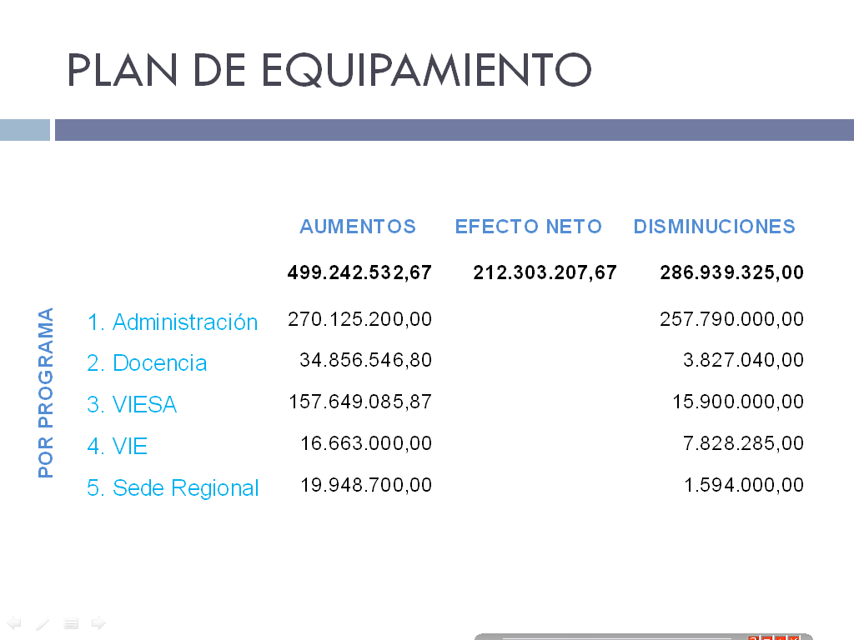
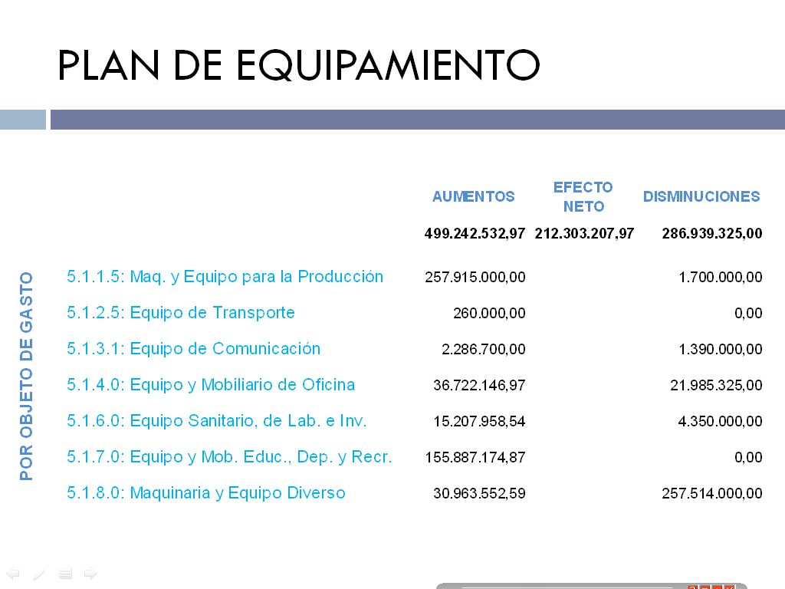
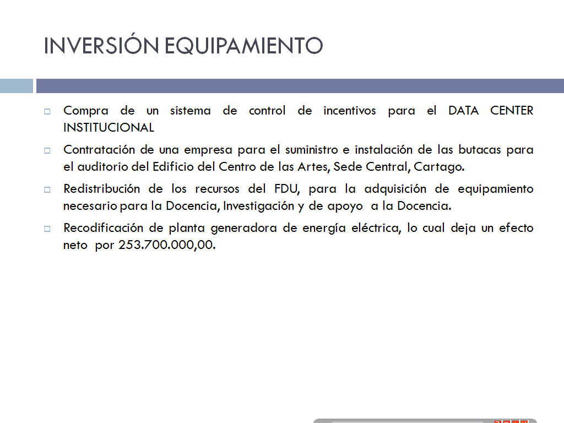
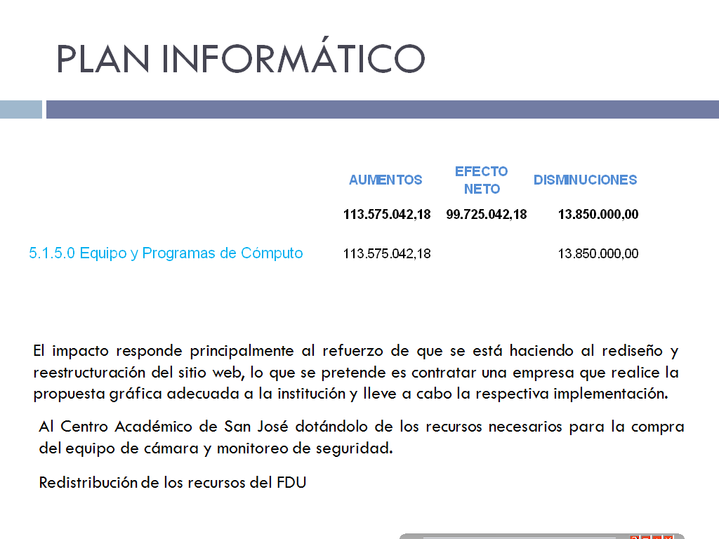
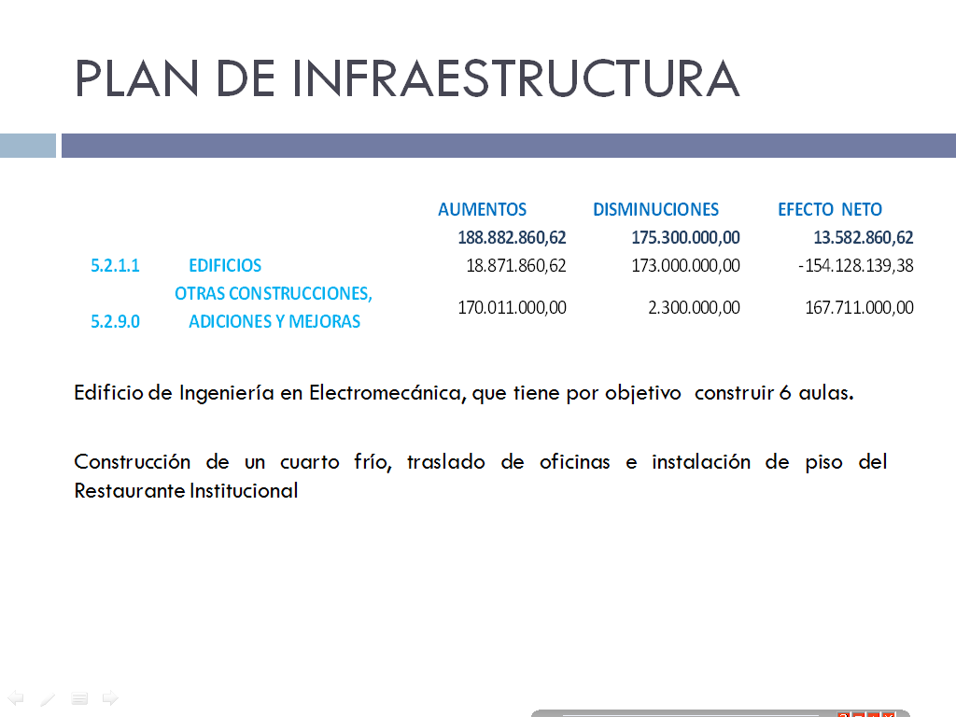
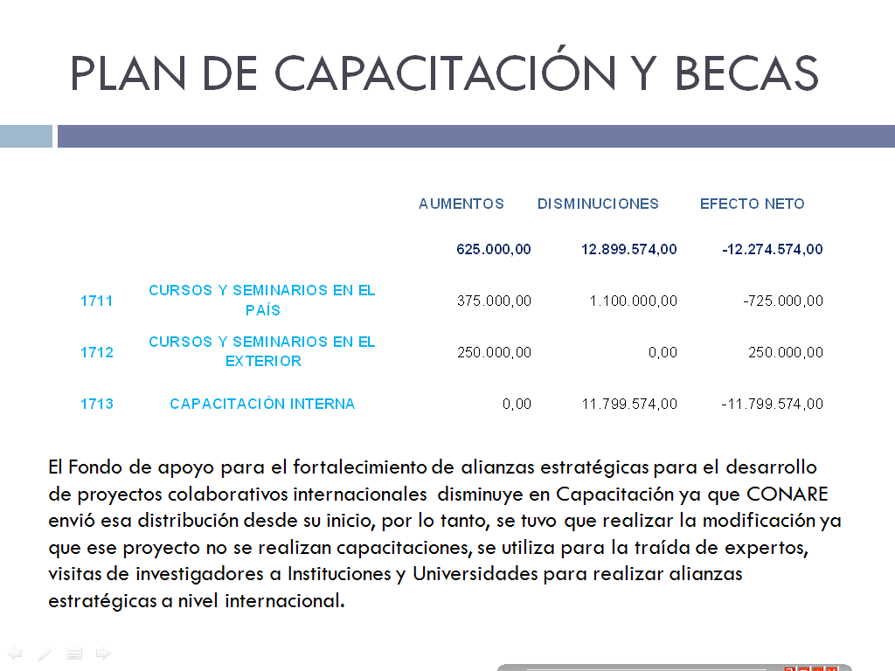
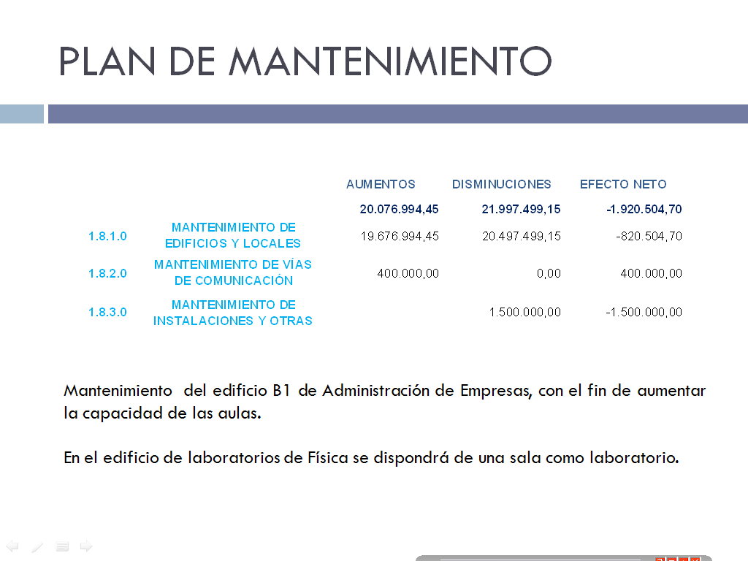
El señor Gustavo Solórzano procede a realizar la presentación del Presupuesto Extraordinario 3-2012
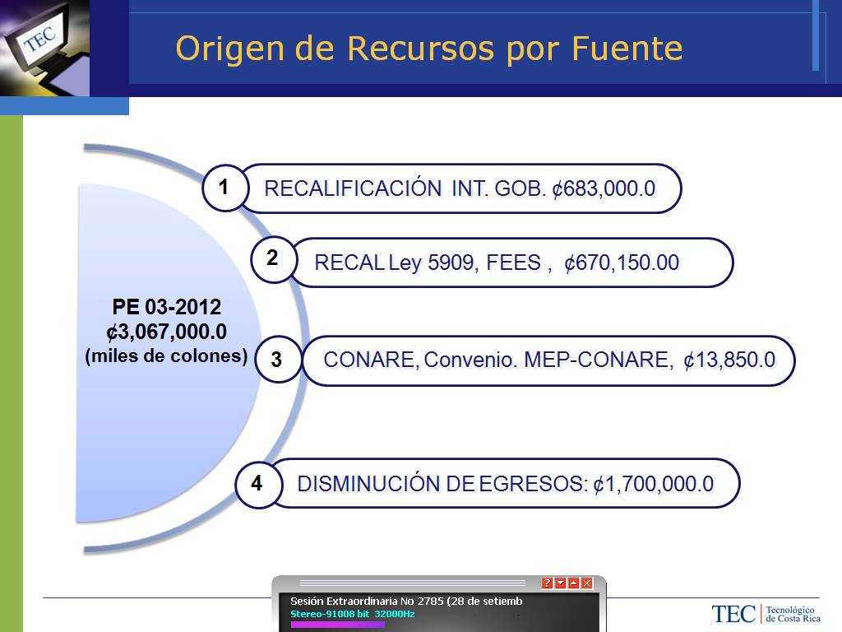
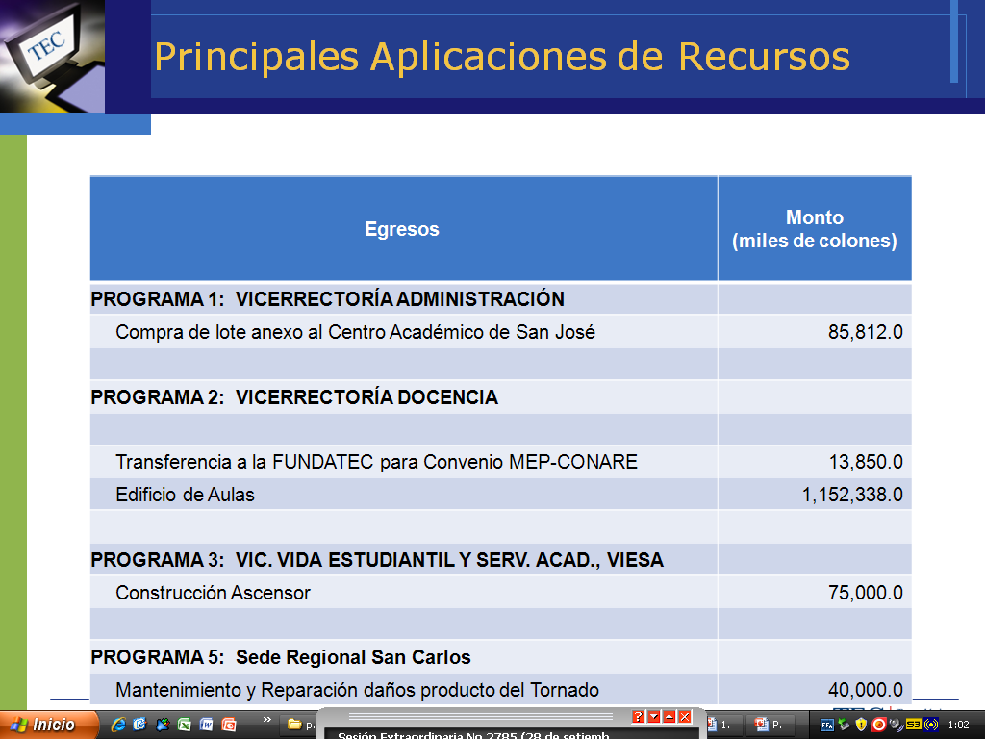

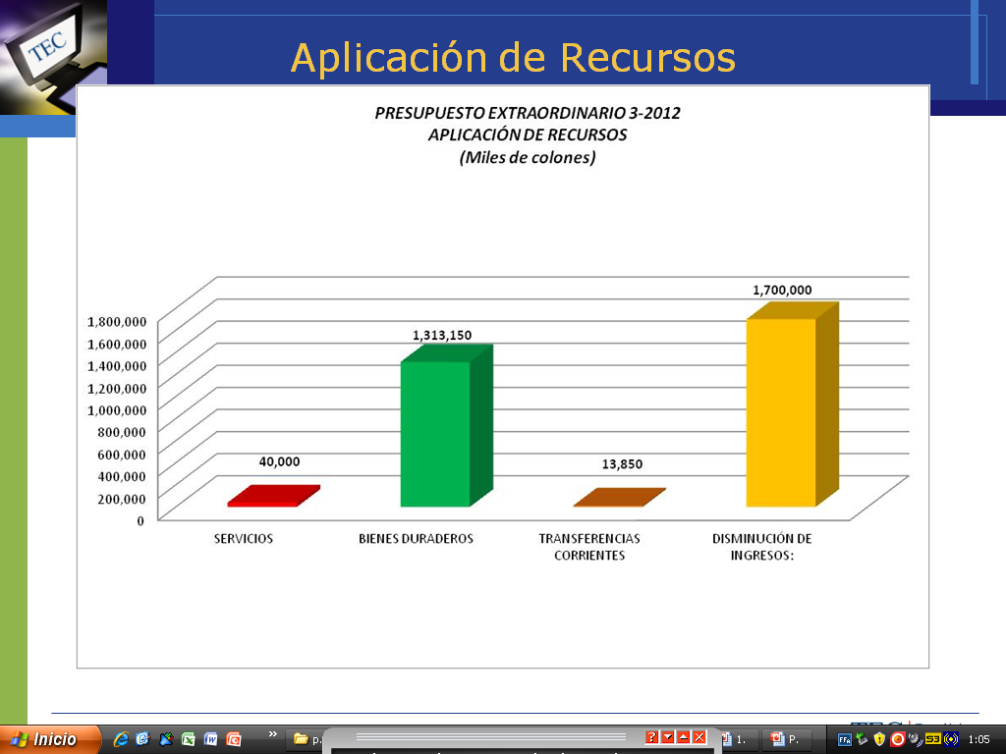
El señor José Antonio Sánchez realiza la presentación de la Vinculación con el Plan Anual Operativo 2013
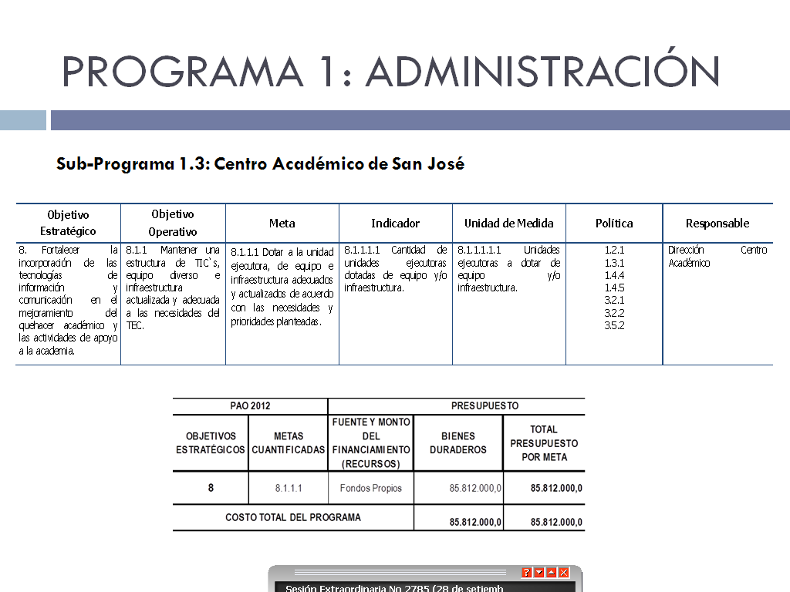
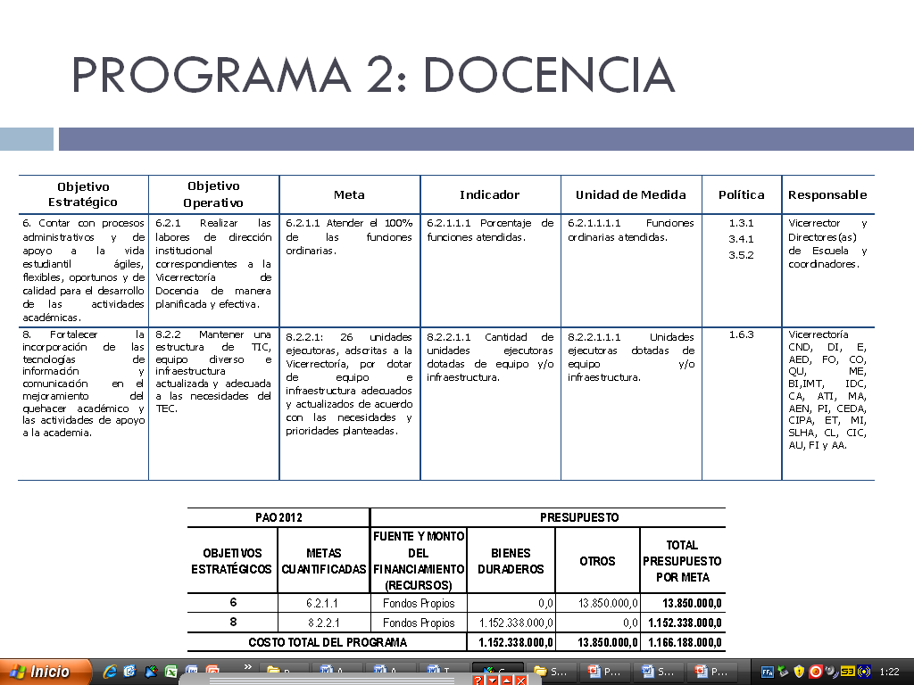
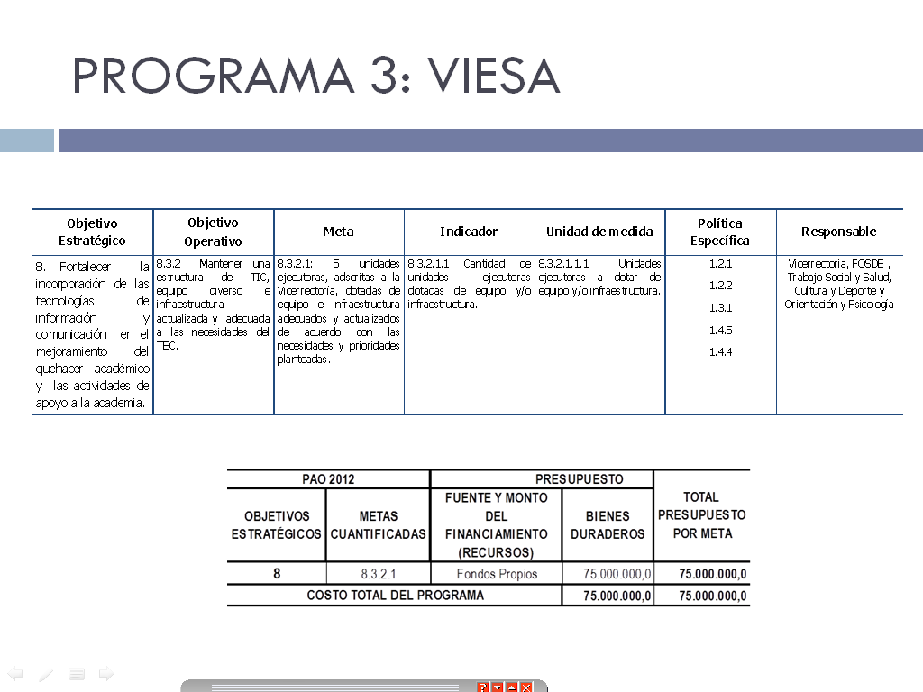
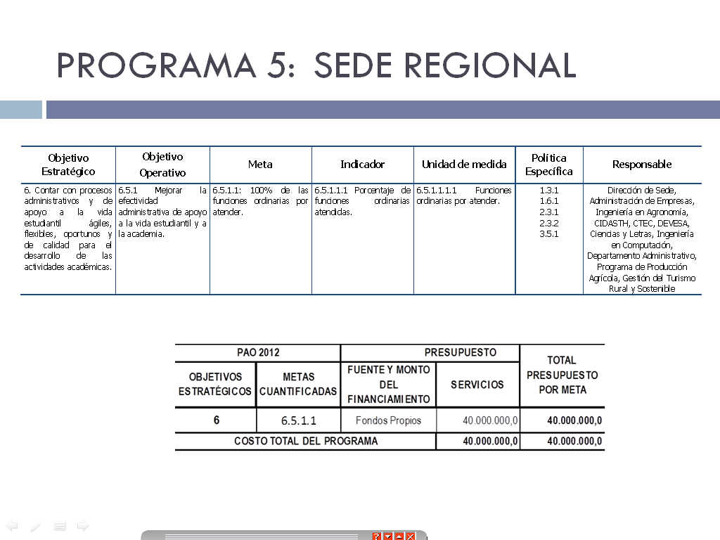
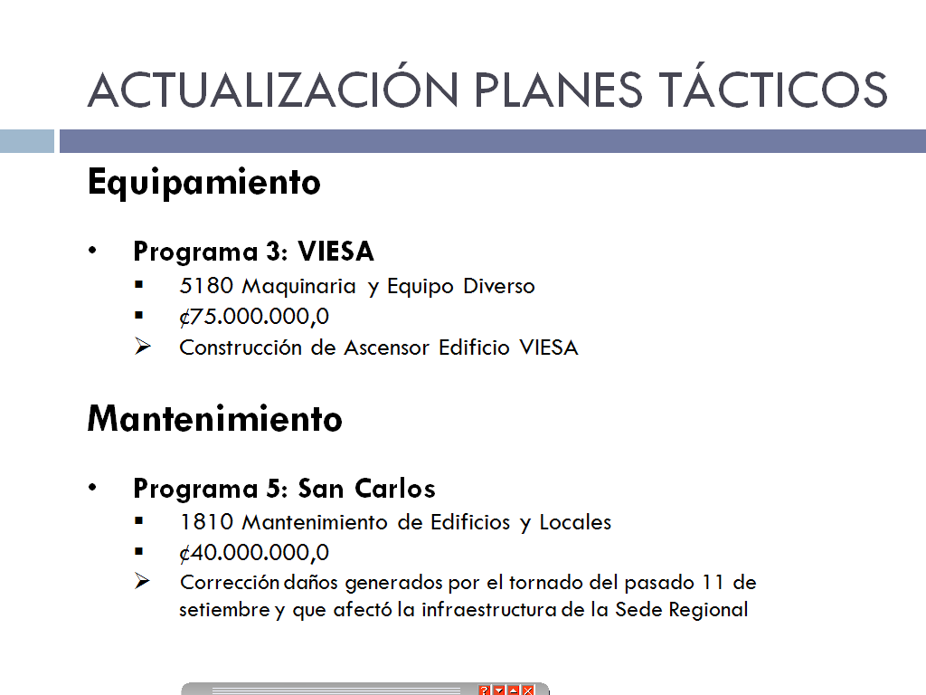
El señor Paulino Méndez somete a votación la propuesta y se obtiene el siguiente resultado: 8 votos a favor, 1 en contra. Se somete a votación la firmeza del acuerdo y se obtiene el siguiente resultado: 9 votos a favor, 0 en contra.
Por lo tanto, el Consejo Institucional:
CONSIDERANDO QUE:
- La Secretaría del Consejo Institucional, recibe oficio PAO-OPI-387-2012, del 18 de setiembre de 2012, suscrito por la M.A.U. Tatiana Fernández Martín, Directora de la Oficina de Planificación Institucional, dirigido a la B.Q. Grettel Castro Portuguez, Coordinadora de la Comisión de Planificación y Administración, en el cual adjunta la adjunta la actualización de los Planes Tácticos 2012, producto del Presupuesto Extraordinario 3-2012.
- La Secretaría del Consejo Institucional, recibe el oficio R-949-2012, con fecha 20 de setiembre de 2012, suscrito por el Dr. Julio C. Calvo Alvarado, Rector, dirigido a la B.Q. Grettel Castro Portuguez, Coordinadora de la Comisión de Planificación y Administración, en el que adjunta la Vinculación del Plan Anual Operativo 2012 con el Presupuesto Extraordinario 3-2012, para su conocimiento y aprobación. En este se muestra que el Plan Anual Operativo 2013 se refuerza dado que algunos objetivos estratégicos, objetivos operativos y metas se les asigna los recursos financieros extraordinarios.
- La Secretaría del Consejo Institucional recibe oficio AUDI-260-2012, del 20 de setiembre de 2012, suscrito por el Lic. Isidro Álvarez Salazar, Auditor Interno, dirigido al Dr. Julio Calvo Alvarado, Rector y Presidente del Consejo Institucional, con copia a la Comisión de Planificación y Administración, en el cual indica que la Auditoría Interna, se ve imposibilitada para brindar en el plazo establecido, la asesoría que corresponde a la Modificación Presupuestaria 3-2012, Presupuesto Extraordinario 3-2012, Plan Anual Operativo 2013 y Presupuesto Ordinario 2013, debido a que los documentos fueron recibidos hasta el día 20 de setiembre y el Plan Anual Operativo 2013, el 19 de setiembre de 2012.
- La Comisión de Planificación y Administración, en reunión No. 486-2012, celebrada el 20 de setiembre de 2012, recibió al M.A.E. Marcel Hernández, Vicerrector de Administración, MAE. Ma. Auxiliadora Navarro, Lic. Johnny Masís, Lic. Gustavo Solórzano, Licda. Maricell Salas, Licda. Iveth Calvo y Lic. José Luis Solano del Departamento Financiero Contable, el Lic. Isidro Álvarez y la Licda. Deyanira Meza de la Auditoría Interna, la M.A.U. Tatiana Fernández y el Lic. José Antonio Sánchez, MAE. Yafanny Monge, Lic. Sergio Picado, Licda. Laura Granados, Lic. Wilson Garita, Licda. Andrea Contreras y Licda. Ericka Quirós de la Oficina de Planificación Institucional, M.Sc. Luis Paulino Méndez, Vicerrector de Docencia, Arq. Marlene Ilama, Directora del Centro Académico, M.Sc. Edgardo Vargas, Director de la Sede Regional San Carlos y Dr. Milton Villarreal, Vicerrector de la VIE, en la cual se expusieron las dudas y las observaciones planteadas por los miembros de la Comisión y que fueron respondidas por los responsables respectivos, por lo que se dispone elevar la propuesta al pleno del Consejo Institucional.
- Se envía oficio SCI-766-2012, del 24 de setiembre de 2012, suscrito por la B.Q. Grettel Castro Portuguez, Coordinadora de la Comisión de Planificación y Administración, dirigido al Lic. Isidro Álvarez Salazar, Auditor Interno, en el cual le comunica que está a la espera del dictamen de la Auditoría Interna, según el tiempo estipulado en la Norma 34 de Normas de Presupuesto del ITCR, sobre los documentos Modificación Presupuestaria 3-2012, Presupuesto Extraordinario 3-2012, Plan Anual Operativo 2013 y Presupuesto Ordinario 2013.
- La Secretaría del Consejo Institucional, recibe oficio AUDI-269-2012, del 27 de setiembre de 2012, suscrito por el Lic. Isidro Álvarez Salazar, Auditor Interno, dirigido al Dr. Julio Calvo Alvarado, Presidente del Consejo Institucional, con copia a la B.Q. Grettel Castro Portuguez, Coordinadora de la Comisión de Planificación y Administración, en el cual hace remisión del Informe de Asesoría AUDI-AS-016-2012 “Observaciones al Presupuesto Extraordinario 3-2012”.
- La Comisión de Planificación y Administración en reunión No. 490-2012, del 27 de setiembre de 2012 y No. 491-2012 del 28 de setiembre del 2012, se revisó la correspondencia relacionada con el Presupuesto Extraordinario 3-2012 y recibida el 27 de setiembre de 2012.
ACUERDA:
- Aprobar la vinculación del Plan Anual Operativo 2012 con el Presupuesto Extraordinario 3-2012, según el documento R-949-2012.
- Aprobar la actualización de los Planes Tácticos 2012 de Mantenimiento, Equipamiento e Infraestructura producto del Presupuesto Extraordinario 03-2012, descrita en el oficio PAO-OPI-387-2012.
- Aprobar el Presupuesto Extraordinario 03-2012 por un monto de ₵3 067 000,00 miles (tres mil sesenta y siete millones de colones); el que se resume en el siguiente consolidado.
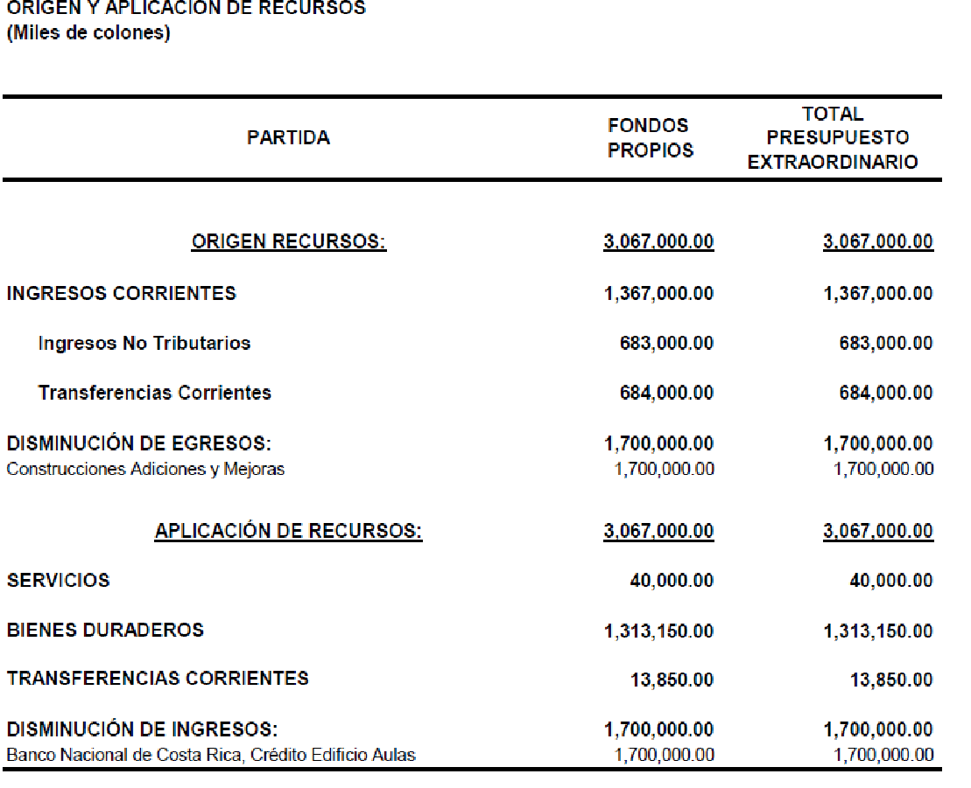
- Solicitar a la Administración atender en lo que corresponda las observaciones de la Auditoría Interna presentadas en el informe de asesoría AUDI-AS-016-2012 “Observaciones al Presupuesto Extraordinario 3-2012”.
- Solicitar a la Administración remitir la Vinculación al Plan Anual Operativo 2012 y Presupuesto Extraordinario No. 3-2012 a la Contraloría General de la República.
- Comunicar. ACUERDO FIRME
La discusión de este punto consta en el archivo digital de la sesión No. 2785.
ARTÍCULO 4. Plan Anual Operativo 2013 y Presupuesto Ordinario 2013
El señor Tomás Guzmán presenta la propuesta denominada “Plan Anual Operativo 2013 y Presupuesto Ordinario 2013”, elaborada por la Comisión de Planificación y Administración. (Adjunta a la carpeta de esta Acta).
El señor José Antonio Sánchez procede con la presentación del Plan Anual Operativo 2013.
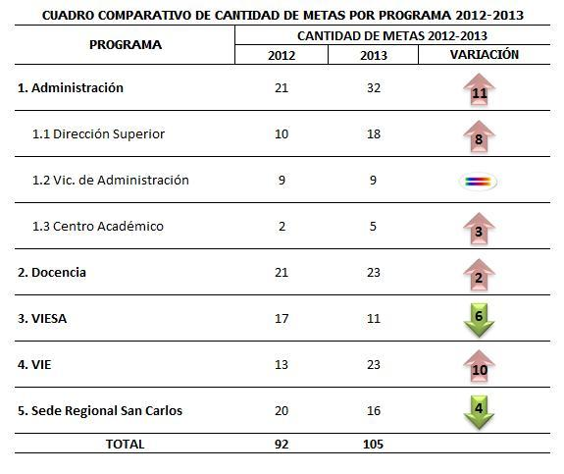
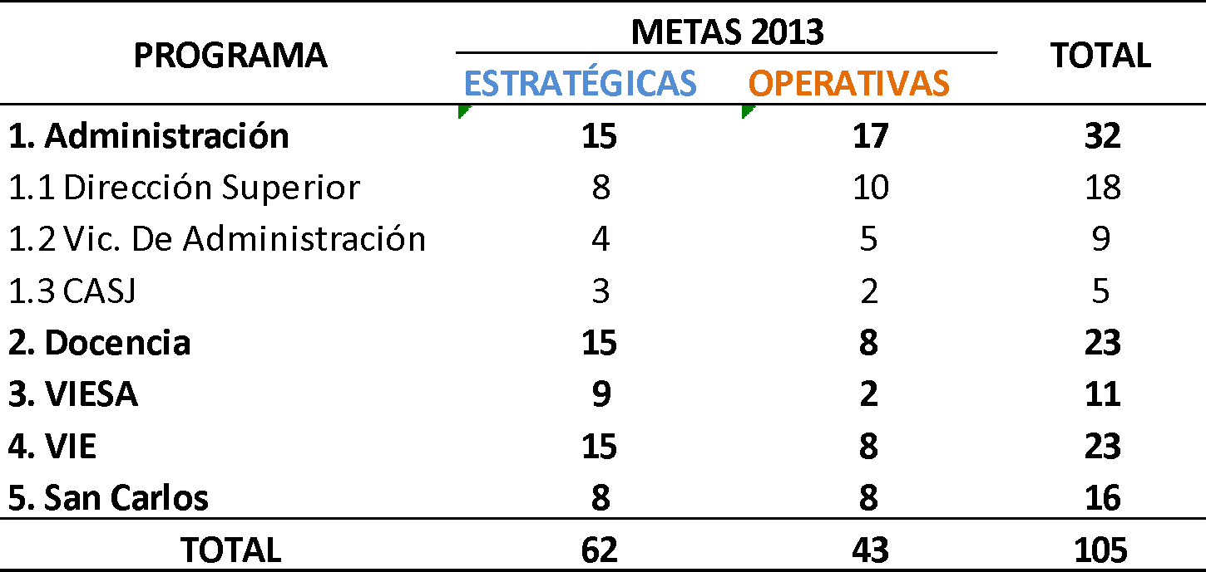
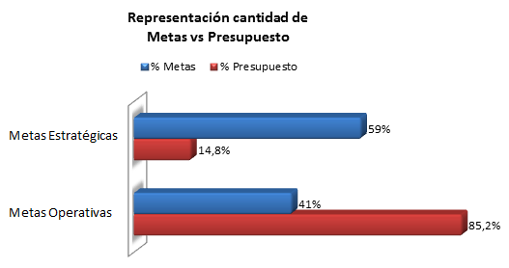
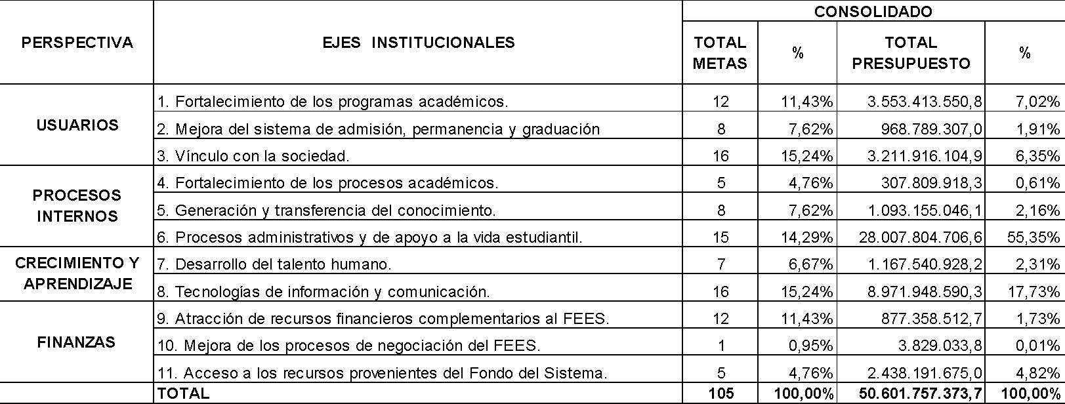
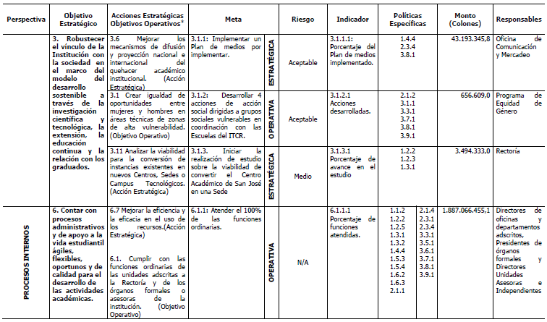
La señora Tatiana Fernández amplía detalles sobre el Plan Anual Operativo (PAO), expresa que como parte del proceso de mejoramiento en el quehacer de la oficina, en la primera vez que se tienen que alinear los procesos, y que en este Plan se alinean dos procesos fundamentales: Valoración de Riesgo y Formulación, mitigando el riesgo de las metas de dicho plan. Agrega que se le realizó un diagnóstico a cada una de las Vicerrectorías y que con base a ese diagnóstico fueron establecidas las metas. Además comenta que dentro de las observaciones se les recomienda la revisión de los cronogramas.
El señor Luis Paulino Méndez manifiesta que no fue que se comenzó de manera tardía a realizar la formulación, si no que ante la incertidumbre, dudaron si se presentaba o no, por las expectativas de que iba a haber más dinero; expresa que para el próximo año tendrán que trabajar con una base solida así como cualquier novedad que se incluya.
El señor Isidro Álvarez refuerza la posición de la señora Tatiana Fernández, relaciona su posición con el trabajo que realiza la Auditoría Interna, expresa que este año fue muy difícil realizar el trabajo de asesoría en estos temas, ya que recibieron cuatro documentos muy voluminosos con muy pocos días de tiempo por lo que visualizaron la posibilidad de variar el proceso de la asesoría y consultar al Consejo Institucional sobre las etapas y elementos sobre el tipo de asesoría que apreciarían más conveniente de dicha instancia. Manifiesta que la Auditoría Interna puede aportar mucho, pero expresa su preocupación por que de manera atropellada se volvería un poco irresponsable. Consideraron que si el proceso se vive por etapas podrían ir evaluando y aportado avances para cada una de ellas. Exterioriza que esto podría tomarse como una queja, pero para ellos fue un tanto trágico familiarizarse con los documentos tan extensos, además debieron de rastrear la información a última hora, por lo que con esas condiciones consideraron riesgoso poder opinar. Sugiere que se sería factible hacer una reunión de trabajo con la Comisión de Planificación en la que se establezca el tipo de asesoría para cada uno de estos procesos.
La señora Tatiana Fernández comenta que se reunieron con la señora Adriana Rodríguez, de la Auditoria, para analizar los aspectos del informe y están con toda la disponibilidad de exponer todo acerca de dicho proceso, además están anuentes a escuchar recomendaciones para mejorar.
La señora Maricel Salas procede a realizar la presentación del Presupuesto Ordinario 2013
Objetivo
- Mostrar las estimaciones de los recursos institucionales para el próximo periodo, atendiendo los lineamientos externos e internos, establecidos para la Formulación Presupuestaria.
Normativa
- Ley de Administración Financiera de la República.
- Lineamientos Generales de Formulación, Oficio L-4-2004-CO-DFOE, CGR.
- “Lineamientos generales sobre el nivel de aprobación del presupuesto de los entes y órganos públicos”. Oficio L-4-2004-CO-DFOE, CGR,
- Normas Técnicas sobre Presupuestos Públicos.
  - Clasificadores.
  - Guías
- Acuerdos del Consejo Institucional.
Antecedentes
- Capacitación e inducción en el proceso de formulación.
- Asesoría en el manejo del Sistema de Formulación Presupuestaria.
- Análisis de la información por Unidad Ejecutora.
- Revisión del comportamiento de la ejecución por Unidad Ejecutora.
- Aplicación de Lineamientos y Normativa.
- Sesiones de trabajo con las Autoridades.
Presupuesto Ordinario 2013
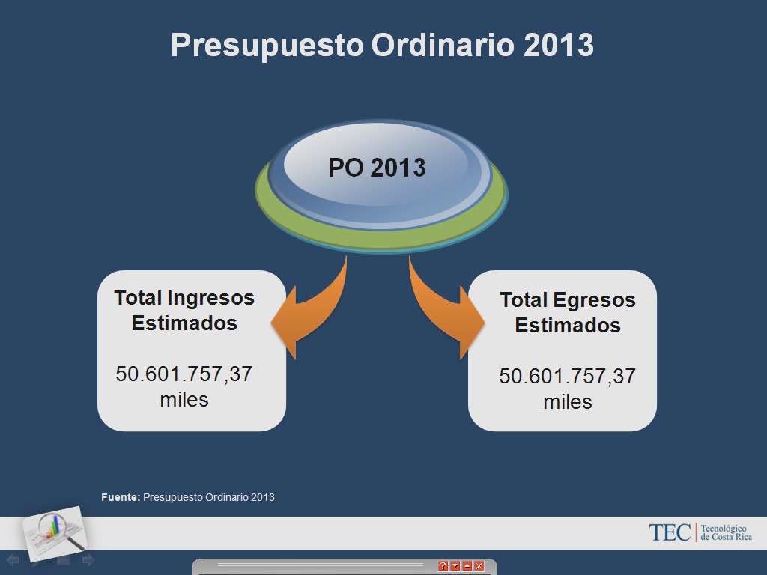

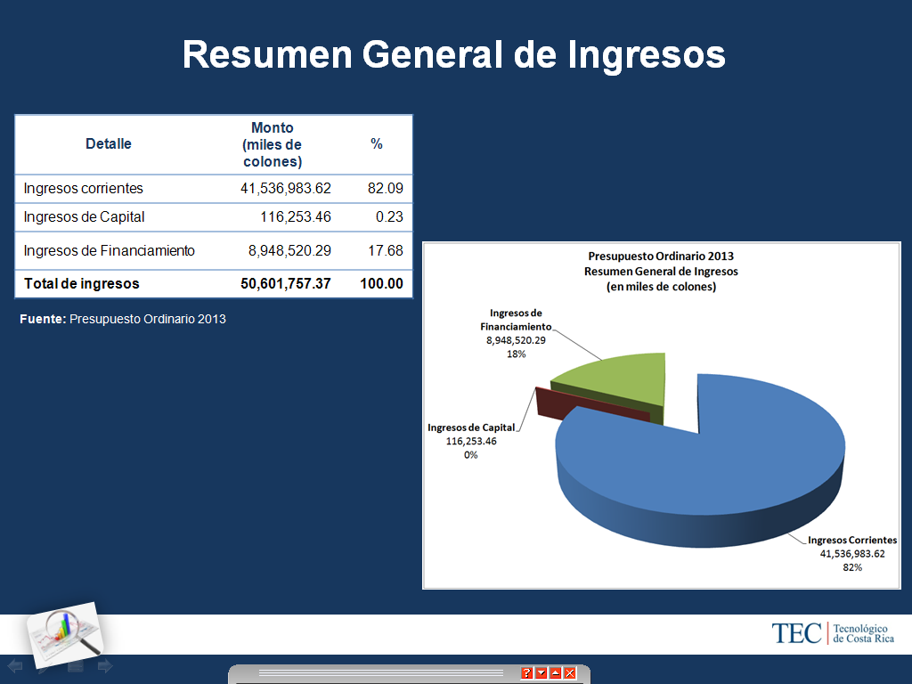

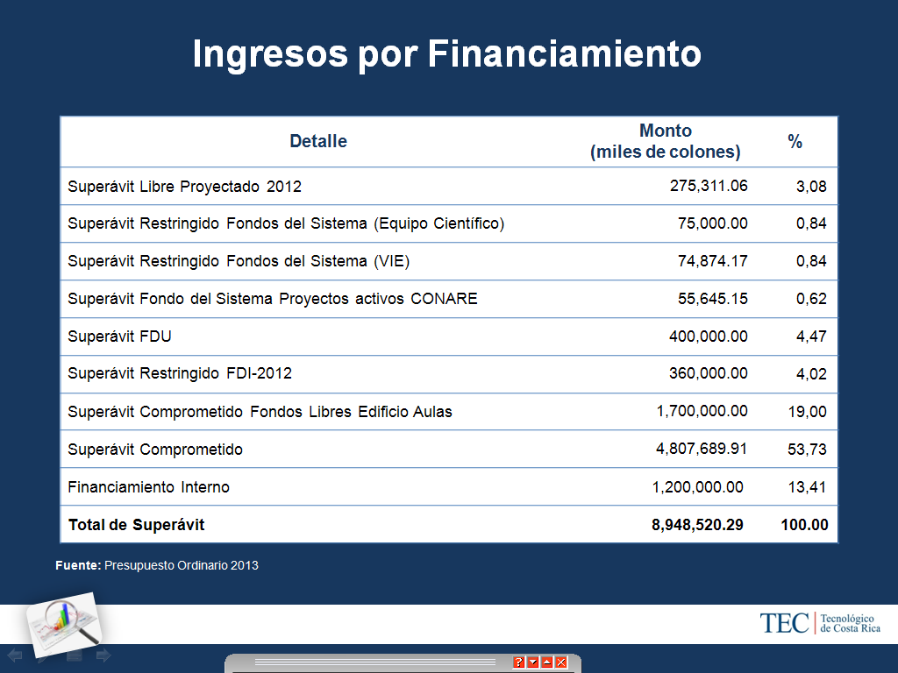

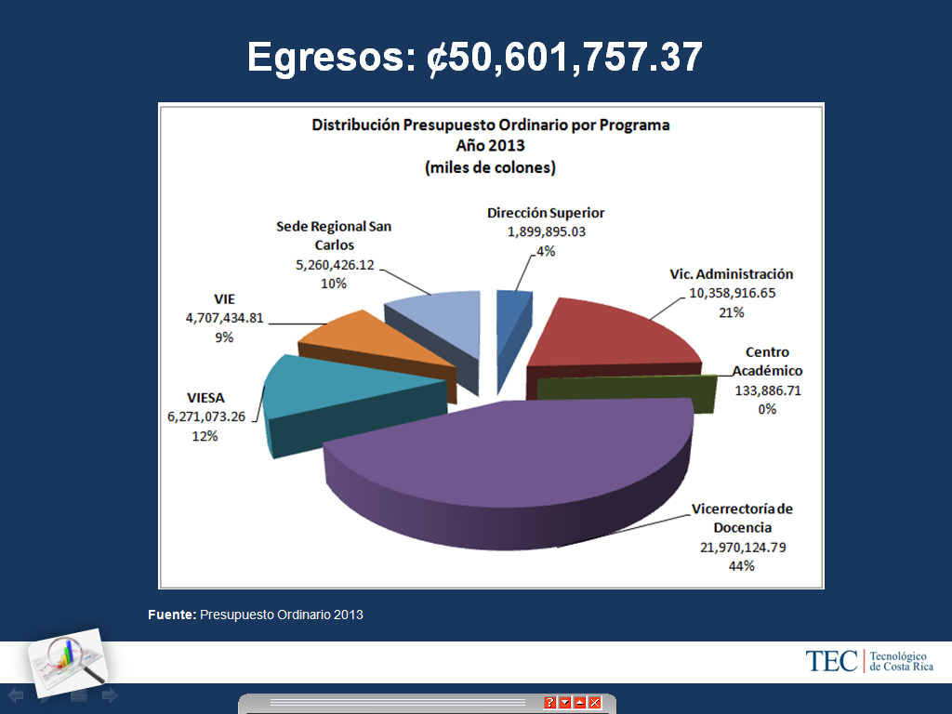
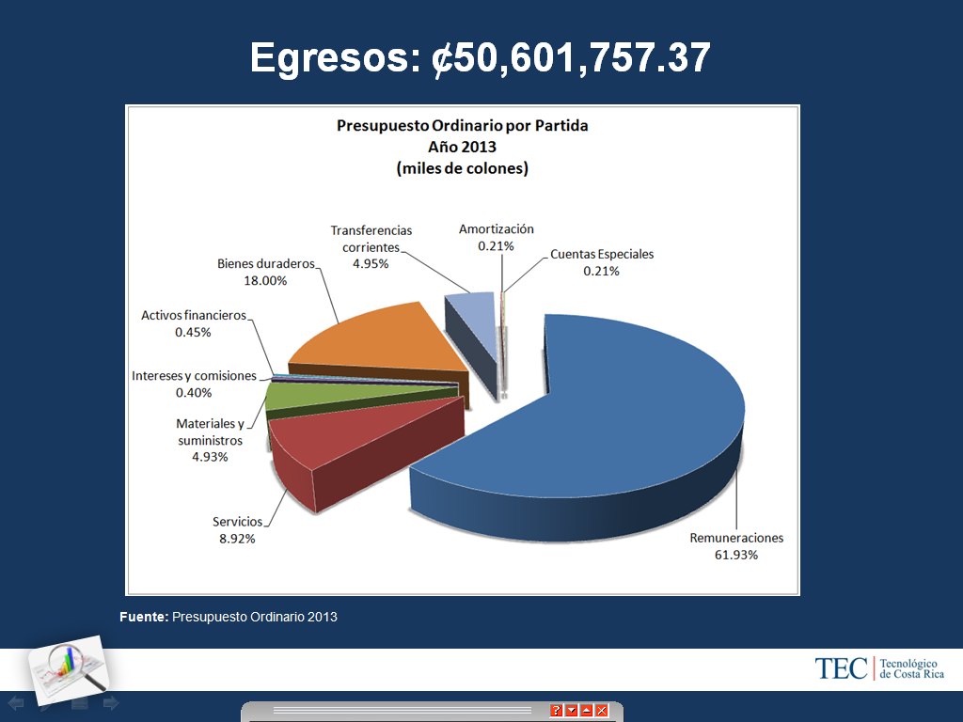

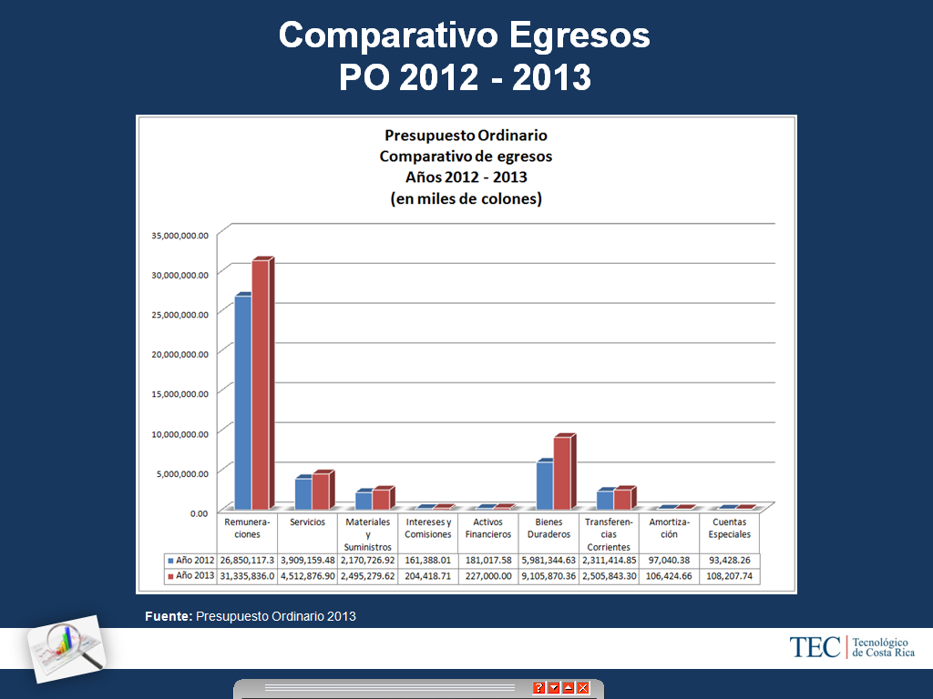
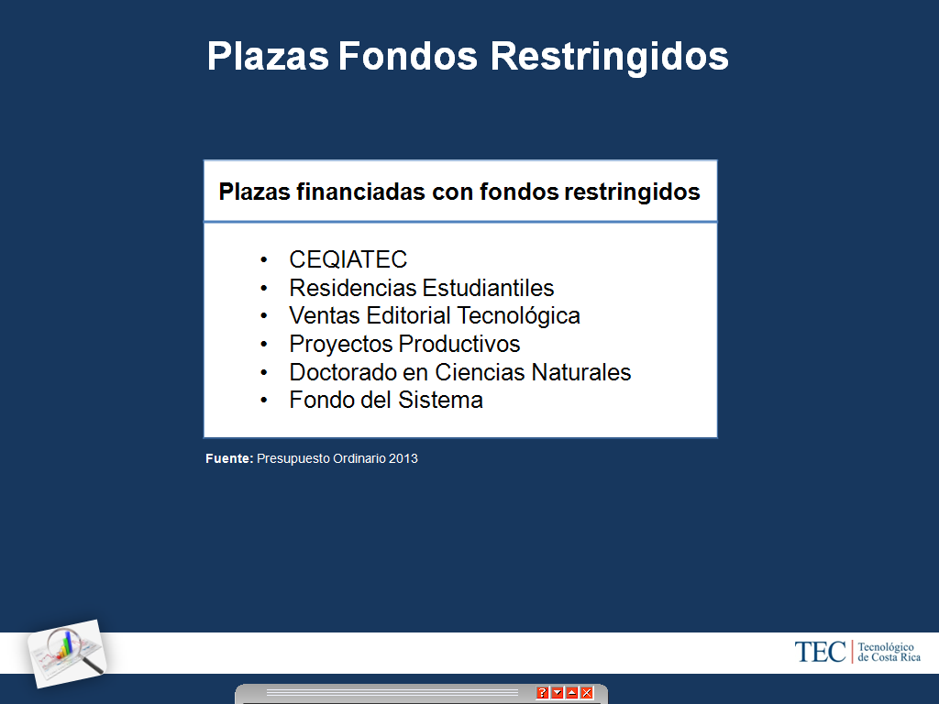
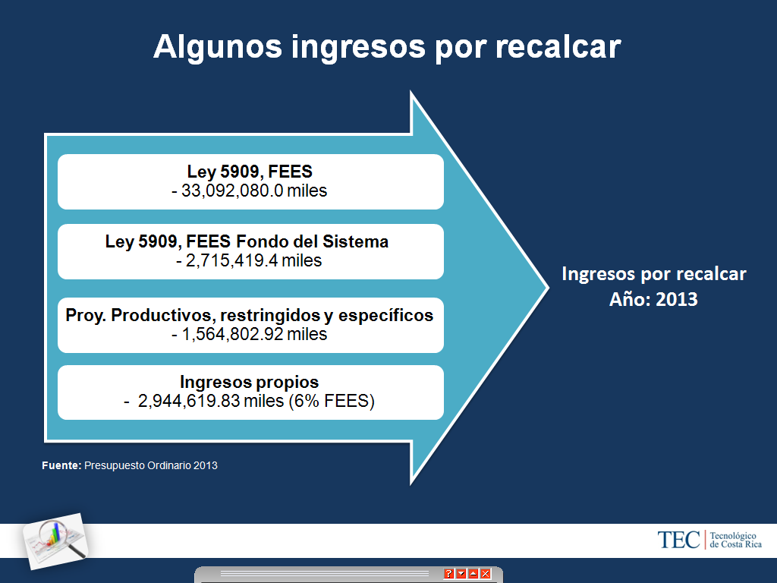
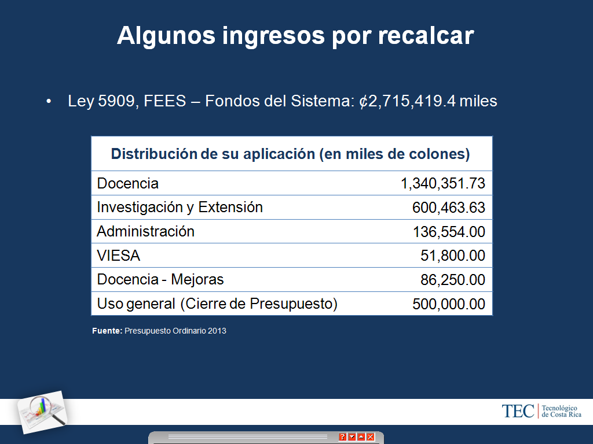

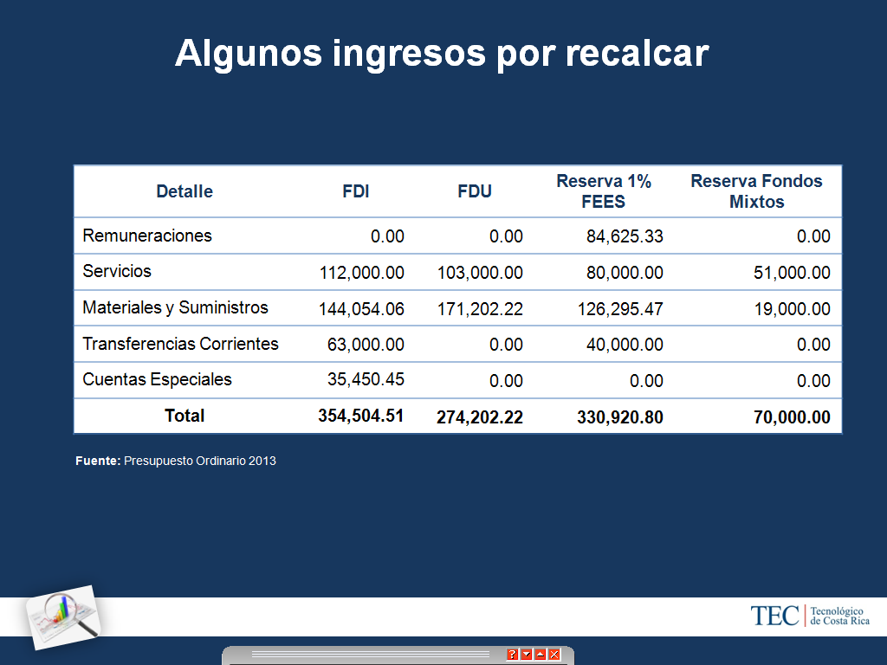
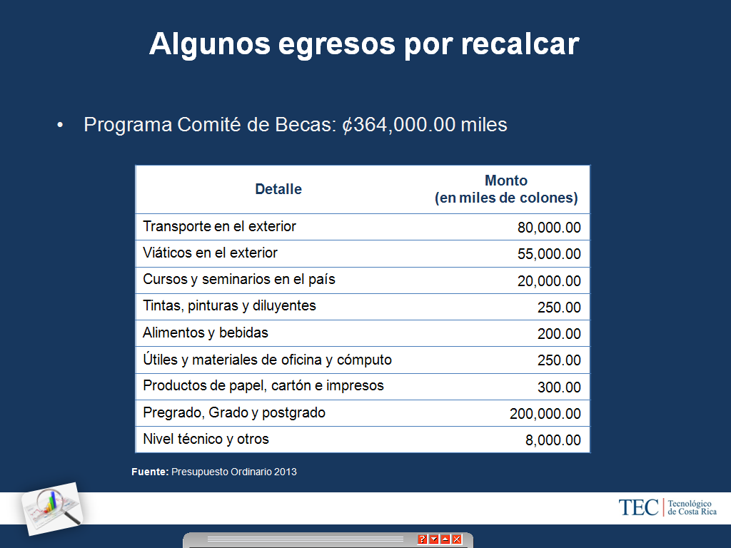
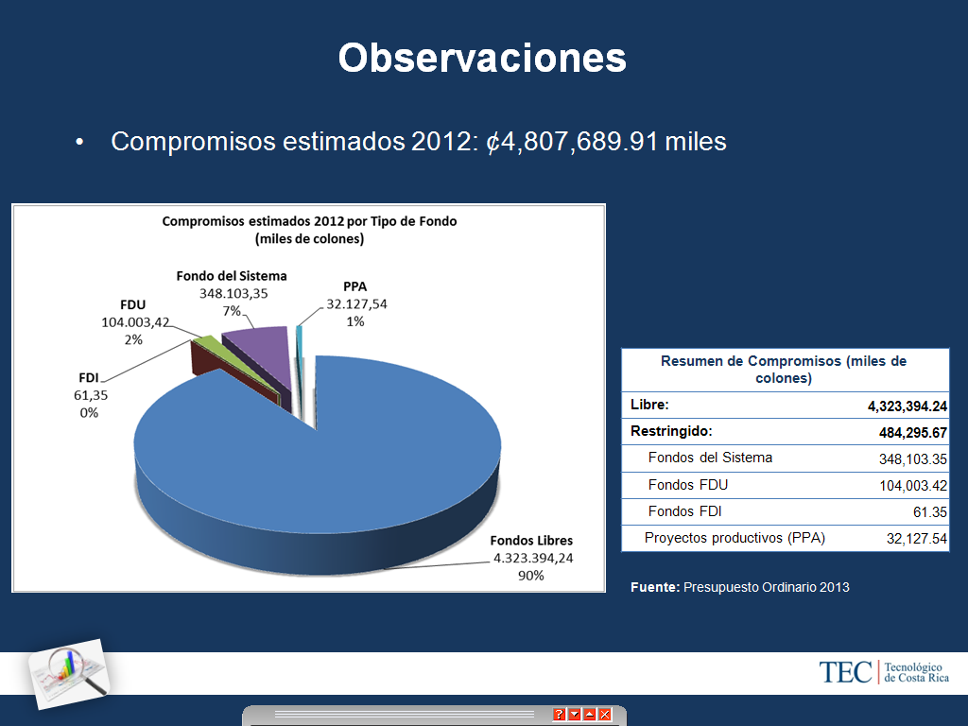
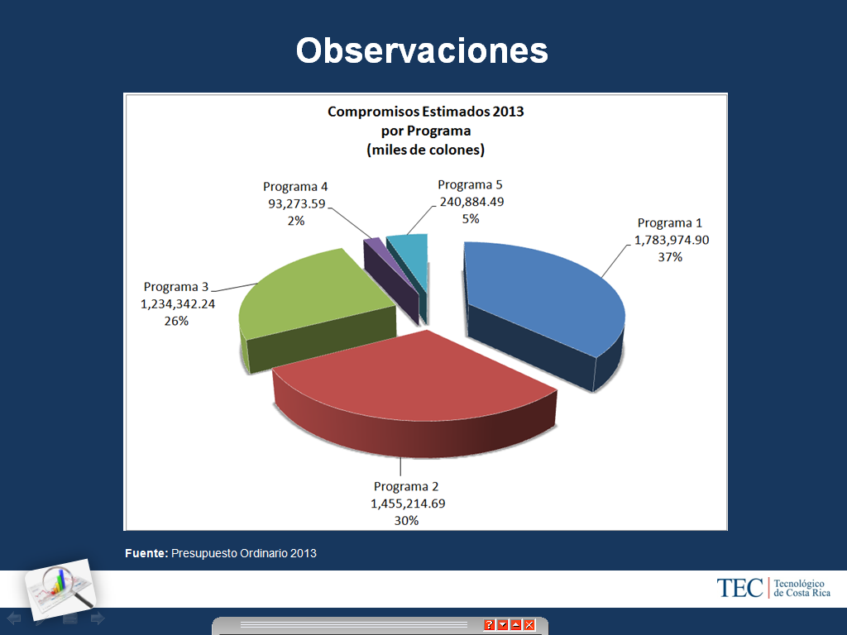
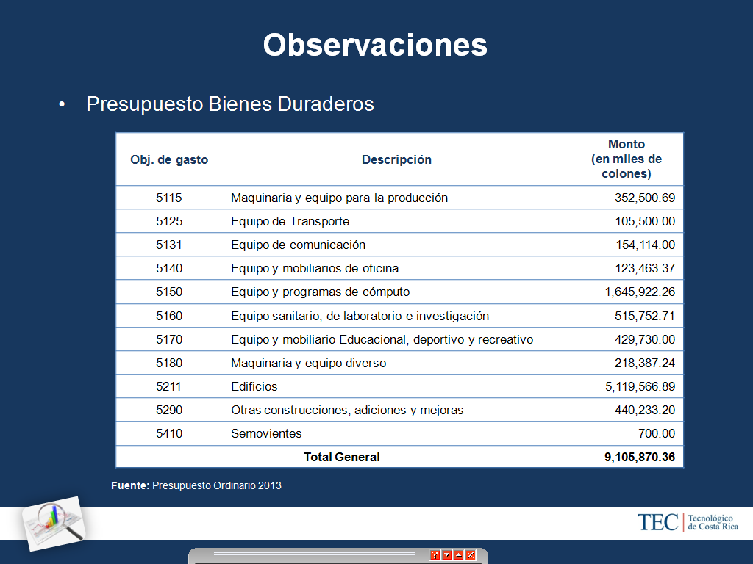
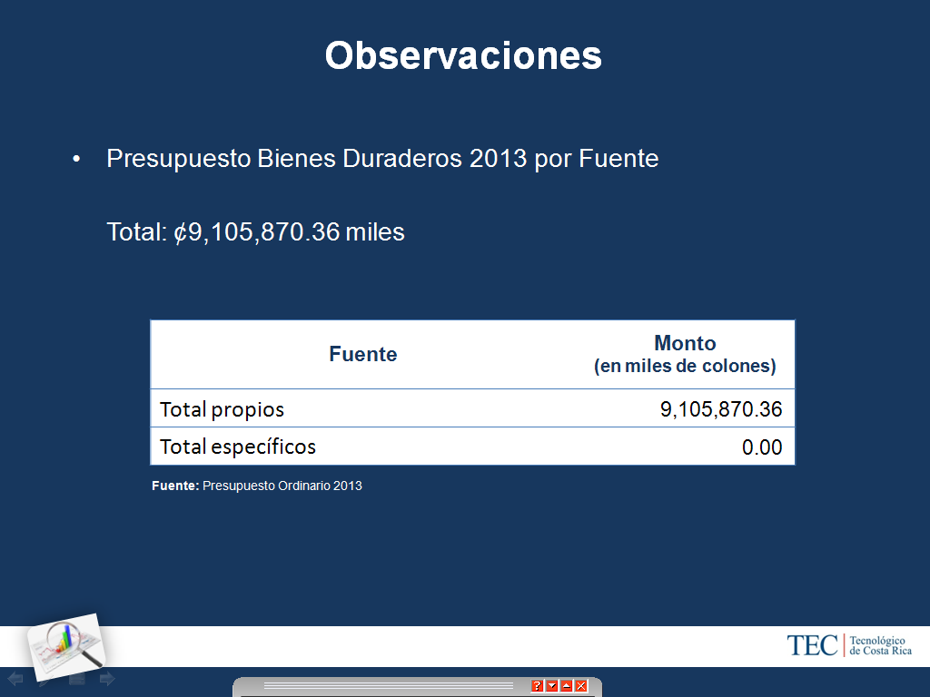
El señor Marcel Hernández agradece los esfuerzos múltiples de los equipos técnicos, resalta la tarea tan intensa de la Comisión de Planificación, así como de la Rectoría. Se refiere a las mejoras en la presentación de los documentos, comenta que por estimaciones más finas en el superávit, han visto una vinculación mayor entre la Oficina de Planificación, Financiero Contable y el Departamento de Recursos Humanos, sin embargo por la presión el trabajo ha sido muy arduo y extenso. Externa su gratitud a todos, a la Comisión de Planificación por la Sesión Extraordinaria, manifiesta que eso hace posible que se pueda cumplir como institución con mecanismos que sirven como herramienta gerencial o alineamiento del TEC como estrategia operativa. Pueden sentirse muy orgullosos porque las mejoras se han llevado a cabo y el cumplimiento con la nueva norma por desarrollar, acota que la Contraloría General de la República así lo ha reconocido en reuniones y eso los motiva para seguir mejorando.
La señora Grettel Castro manifiesta que el proceso ha sido desgastante por la cantidad de documentos que deben ser aprobados en fechas específicas, es claro que existen razones que retrasaron la presentación de documentos, por lo que se incumplió con el cronograma de formulación, sin embargo, es importante que ese tipo de situaciones no se repitan, lamenta mucho que durante los últimos cuatro años no vio ningún cambio significativo respecto a la fecha de presentación del presupuesto. Si la Comisión de Planificación sobre el tiempo hace un análisis de la documentación y la atención que se pueda prestar a la información, que en alguna medida los compromete como Comisión, al hacer las recomendaciones al Pleno al subir temas para que se aprueben y que puedan contener errores, o no llegue a ser suficiente como para estar seguros de que no están induciendo en alguna medida a error, sin embargo, considera importante que se tenga claro el tiempo que dedican como los miembros de la Comisión en todo este proceso, ha sido exageradamente grande, se han reunido prácticamente todos los días en las últimas dos semanas con reuniones extenuantes. Considera que eso no puede ser; pues los miembros del órgano solo tienen medio tiempo asignado y deben atender otras labores. Se alegró mucho escuchar al señor Julio Calvo en una sesión anterior, en la cual externó que iban a tomar la decisión de que para el otro año, se va a presentar lo que haya al corte y lo demás se añade, reitera que este proceso ha sido desgastante. Reconoce la parte buena en que han obtenido una respuesta inmediata de los entes técnicos responsables tal como lo es la Oficina de Planificación Institucional, Departamento Financiero Contable y el Departamento de Recursos Humanos, así como los Vicerrectores responsables de los programas. Además rescata la mejora en la Formulación del PAO donde se incluye la valoración del riesgo y donde por primera vez aparece una vinculación más estrecha incluyendo las acciones y objetivos estratégicos; en ese sentido se siente muy contenta por las mejoras, agradece a todos los miembros de la Comisión de Planificación, por los sacrificios realizados para atender eso a tiempo.
El señor Alexander Valerín externa su agradecimiento a todos por el esfuerzo realizado, acota que tiene dos años de estar en el Consejo Institucional, coincide con la señora Grettel Castro en que siempre terminan corriendo para terminar las cosas, y con una capacidad de análisis mermada en la que no se puede profundizar, inclusive la misma Auditoría se ha visto colapsada porque deben presentar el informe en 5 días hábiles, el próximo año espera que se cumpla; apunta que si eso sigue igual el será el primero en tomarse el tiempo aunque el Presupuesto no salga antes del 30 de setiembre, además reitera su queja como miembro del Consejo porque el trabajo ha sido mucho, aclara que no es que no estén dispuestos a trabajar, pero pasaron muchas inconsistencias de las cuales no se puede tener claridad.
Asimismo externa la duda en cuanto a lo expuesto por el señor Gustavo Solórzano sobre el Presupuesto Ordinario, indica que no se contempla la deuda parcial del presupuesto que iba a ser aprobado, lo cuál quería decir que si el presupuesto extraordinario 3-2012 no se aprobaba, el presupuesto ordinario 2013 tenía que haberse modificado.
El señor Jorge Chaves expresa su agradecimiento a todos y a la vez manifiesta el sin sabor, ya que este es un órgano directivo y estratégico y por estar metidos en estos temas, se les queda el trabajo medular de este órgano. Le consulta al señor Luis Paulino Méndez cuál procedimiento se puede llevar a cabo para evitar esa situación.
El señor Luis Paulino Méndez le indica que al respecto se tiene pensado hacer un informe de cómo han cambiado algunos indicadores y como van avanzando, podría hacerse al mes de diciembre próximo.
La señora Grettel Castro rescata que conste en actas que cuando se refiere a los integrantes de la Comisión de Planificación, incluye a la señora Ana Ruth Solano, Secretaria de la Comisión de Planificación, porque ella es excepcional y muy preocupada en la recolección de todos los documentos, es importante que eso quede evidente. Además comenta que hay cosas que no se hacen en detalle por falta de tiempo, ese trabajo es muy importante; y por último señala que no se pierda de vista que el grueso del Presupuesto se va en las remuneraciones.
La señora Auxiliadora Navarro externa su agradecimiento por darle la oportunidad de cumplir con las fechas, comenta que su equipo técnico realiza un gran esfuerzo para poder tener los documentos, además de ellos depende que mucha información que se general tanto interna como externamente, ya sea nivel de CONARE, por los Fondos del Sistema, que entrarían en agosto, por lo cual deben trabajar con la información con la que cuentan en ese momento.
El señor Luis Paulino Méndez consulta si tienen preguntas técnicas adicionales.
NOTA: Al no haber intervenciones, se retiran las personas invitadas y se les dan las gracias.
El señor Paulino Méndez somete a votación la propuesta y se obtiene el siguiente resultado: 9 votos a favor, 0 en contra. Se somete a votación la firmeza del acuerdo y se obtiene el siguiente resultado: 9 votos a favor, 0 en contra.
Por lo tanto, el Consejo Institucional:
CONSIDERANDO QUE:
- El Consejo Institucional en Sesión Ordinaria No. 2746, Artículo 8, del 15 de diciembre del 2011, aprueba el “Cronograma para la Formulación del Plan Anual Operativo y Presupuesto Ordinario 2013” y en la Sesión Ordinaria No. 2765, Artículo 23, del 10 de mayo de 2012, aprobó la Modificación al acuerdo de la Sesión No. 2746, Artículo 8, del 15 de diciembre de 2011, como se detalla a continuación:
CRONOGRAMA PARA LA FORMULACIÓN
DEL PLAN ANUAL OPERATIVO Y PRESUPUESTO ORDINARIO 2013

No. | ETAPAS | Entrega al CI | Responsable presentación | Fecha propuesta / aprobación 2012 | Responsable de aprobación - dictamen
1. | Lineamientos de Formulación Plan Presupuesto 2013 | 25 de enero de 2012 | OPI  VAD  Rectoría | 09 de febrero de 2012 | Consejo  Institucional
2. | Políticas Específicas 2013 | 01 de febrero de 2012 | OPI  VAD  Rectoría | 01 de marzo de 2012 | Consejo  Institucional
3. | Renovación y Creación de Plazas 2013 | 21 de mayo de 2012 | OPI  VAD  Rectoría | 07 de junio de 2012 | Consejo  Institucional
 | Creación de Plazas Fondo del Sistema y otros proyectos con Fondo del Sistema 2013 | 06 de agosto de 2012 | OPI  VAD  Rectoría | 23 de agosto de 2012 | Consejo  Institucional
4. | Anteproyecto Presupuesto Ordinario y Plan Anual Operativo 2013 | 24 de agosto de 2012 | OPI  VAD  Rectoría | (Periodo de análisis, revisión y retroalimentación) | Comisión de Planificación y Administración
5. | Proyecto Plan Presupuesto Formato Contraloría 2013 | 06 de setiembre de 2012 | Rectoría | 27 de setiembre de 2012 | Consejo  Institucional
- El Consejo Institucional en Sesión Ordinaria No. 2750, Artículo 10, del 9 de febrero del 2012, aprobó los “Lineamientos para la Formulación del Plan Anual Operativo y Presupuesto 2013”, y en su capítulo 3.4 Capacitación y Protocolo, incisos 3.4.2. y 3.4.2.5., dice:
“3.4.2 Todos los recursos presupuestarios para becas y capacitación estarán centralizados en el Comité de Becas y en el Programa de Capacitación Interna, con las siguientes excepciones:
3.4.2.5 En el caso de los recursos presupuestados por el Consejo Institucional, sustentados en el Plan de Capacitación de éste, deberá de estar incluido en el Plan de Capacitación y Becas Institucional”
- En Sesión del Consejo Institucional No. 2764 del 03 de mayo de 2012, en el capítulo de Varios, se remitió el oficio SCI-330-2012 del 03 de mayo de 2012, suscrito por la Licda. Bertalía Sánchez, Directora Ejecutiva de la Secretaría del Consejo Institucional, dirigido al Dr. Julio Calvo, Rector y al MAE. Marcel Hernández, Vicerrector de Administración, en el cual se le solicitaba reformar las partidas de cursos y seminarios en el país y en el exterior y transporte en el exterior, ya que estas partidas no se contemplaron en el Presupuesto Ordinario 2012, correspondientes al Consejo Institucional.
- El Consejo Institucional en Sesión Ordinaria No. 2768, Artículo 8, del 31 de mayo de 2012, aprobó la “Modificación del Artículo 14 Bis del Estatuto Orgánico en relación con la creación del Consejo Económico Social”. Segunda Votación, y que en su inciso a, dice:
…
“Los representantes externos en el Consejo Asesor Institucional, percibirán dietas por la asistencia a las sesiones, en cumplimiento de sus funciones. El cálculo de dicha dieta será el mismo aplicado a los miembros del Consejo Institucional”
- La Secretaría del Consejo Institucional, recibió oficio R-847-2012, del 28 de agosto de 2012, suscrito por el Dr. Julio César Calvo Alvarado, Rector, dirigido a la BQ. Grettel Castro Portuguez, Coordinadora de la Comisión de Planificación y Administración, en el cual remite el Anteproyecto Plan Anual Operativo y el Anteproyecto Presupuesto Ordinario 2013, para el trámite correspondiente.
- En reuniones de la Comisión de Planificación y Administración, Nos. 481-2012, del 06 de setiembre de 2012 y 483-2012, del 13 de setiembre de 2012 , se recibe a la Licda. Sonia Astúa, Asistente de Rectoría, Dr. Milton Villarreal, Vicerrector de VIE, Arq. Marlene Ilama, Directora del Centro Académico de San José, Licda. Ericka Quirós, Lic. José Antonio Sánchez y MAU. Tatiana Fernández, de la Oficina de Planificación Institucional, Dr. Julio Calvo, Rector, Ing. Luis Paulino Méndez, Vicerrector de Docencia, Dra. Claudia Madrizova, Vicerrectora VIESA, M.Sc. Edgardo Vargas, Director Sede Regional San Carlos y Licda. Natalia Marín, del Departamento de Recursos Humanos; en la que se discuten una serie de observaciones realizadas por los miembros de la Comisión de Planificación y Administración a los Anteproyectos de Presupuesto Ordinario 2013 y Plan Anual Operativo 2013, para ser revisadas en Sesión del Consejo de Rectoría.
- La Secretaría del Consejo Institucional, recibe oficio OPI-237-2012, del 13 de setiembre de 2012, suscrito por la M.A.U. Tatiana Fernández Martín, Directora de la Oficina de Planificación y Administración, dirigido a la BQ. Grettel Castro Portuguez, Coordinadora de la Comisión de Planificación y Administración, en el cual detalla las respuestas a consultas y observaciones al Anteproyecto del Plan Anual Operativo 2013, y que dicen:
“Sobre consultas generales, se expresa lo siguiente:
- La construcción de los edificios nuevos contemplan tanto la adquisición de mobiliario como de equipamiento requerido.
- Las remodelaciones de edificios ya existentes no considera el equipamiento, ya que se éstos pueden funcionar con los que ya cuenta la dependencia a la cual se le efectuará dicha remodelación.
- Los aspectos de diseño y plataforma a mejorar en la Página web del ITCR , serán propuestos por una comisión a cargo de Carla Garita y Alfredo Villarreal, cuyo resultado se estima para el mes de diciembre del año en curso, ya que la implementación se llevará a cabo en el 2013
- El tema de la ubicación de los Analistas de Sistemas será abordado por Comisión de Tecnologías de Información de la Vicerrectoría de Docencia, ayer 12 de setiembre, tuvieron su primer reunión en la atención de este asunto.
Sobre aspectos de fondo:
- Para lograr una congruencia de la acción estratégica 1.6 y la meta 1.2.3 del Programa 2: Docencia, es necesario la modificación del Acuerdo del Consejo Institucional, Sesión Ordinaria No. 2743, Artículo 9, del 24 de noviembre de 2011, sobre Acciones Estratégicas para el Plan Estratégico Institucional, ya que una gira alrededor del fortalecimiento de los programas académicos de pregrado y la meta refiere a los programas de grado y posgrado, siendo lo correcto lo que indica la meta. A continuación se citan ambas:
  - Desarrollar un plan de acción para fortalecer los programas académicos de pregrado en el país (Acción Estratégica)
1.2.3 Ampliar en 9 opciones académicas de grado y posgrado a nivel nacional. (meta)
- Al mismo tiempo debe incluirse en el Objetivo Estratégico 8, el componente de infraestructura, por lo que también se propone la modificación de dicho acuerdo.
- Las metas 1.1.1 y 1.1.2 del Sub Programa de la Dirección Superior se eliminan, referentes a los proyectos de infraestructura, ya que están incorporadas en la meta 8.1.3, por lo que también se modifica el Plan Operativo de la Oficina de Ingeniería.
- Las acciones estratégicas pueden ser concretadas en varios años ya que su cumplimiento es a mediano plazo, y pueden alcanzarse por diversos responsables, por lo que deben verse en forma integral y en etapas, por lo que la operacionalización para el año 2013 son las propuestas, tal es el caso de la meta 1.3.1 de la VIESA sobre el plan de divulgación de los servicios que ofrece dicha Vicerrectoría, en donde la acción estratégica es para 3 años, por lo cual este plan es apenas la primer etapa y si aporta al cumplimiento de la acción estratégica 1.2.
- La precisión de la cantidad de Unidades Ejecutoras a ser fortalecidas mediante el otorgamiento de equipamiento, serán indicadas cuando se tenga el dato presupuestario final disponible, y en el momento del anteproyecto aún ese dato se desconocía, pero en el proyecto del PAO sí se van a indicar cuántas de ellas van a recibir el beneficio.
- Se incorporan algunos elementos al documento del Anteproyecto como es el caso del Mapa Estratégico y las Acciones Estratégicas en el apartado de Marco Estratégico
- Se amplía el apartado del Sistema de Valoración del Riesgo, abarcando las consultas señaladas
Aspectos de forma:
- Se revisan y corrigen las inconsistencias entre los indicadores planteados y sus metas, así como la redacción de estos dos elementos en cada uno de los programas presupuestarios, en especial el Sub Programa de la Vicerrectoría de Administración y el Programa de la Vicerrectoría de Vida Estudiantil y Servicios Académicos.
- Se traslada la cantidad por alcanzar del indicador a la meta, tal es el caso en el Programa de Docencia.
Cabe señalar que este proceso de Planificación ha sido muy arduo y complejo, se ha hecho la articulación del Plan Estratégico Institucional mediante sus Objetivos Estratégicos, Acciones Estratégicas, operacionalizándose en Metas Estratégicas y Operativas, producto de talleres efectuados con los Consejos de cada una de las Vicerrectorías, Direcciones de Sede y Centro Académico. Producto de lo anterior, se encuentran totalmente enlazados los Planes Departamentales, que al día de hoy son casi 100 instancias las que formulan.
Además, se le incorpora como parte de la mejora de nuestras acciones la articulación de los procesos de Formulación del Plan Anual Operativo con la Valoración del Riesgo, dejando ya la base uniforme para la Evaluación de los Planes”.
- La Secretaría del Consejo Institucional, recibe oficio R-0946-2012, del 19 de setiembre de 2012, suscrito por el Dr. Julio C. Calvo Alvarado, Rector, dirigido a la B.Q. Grettel Castro Portuguez, Coordinadora de la Comisión de Planificación y Administración, en el cual remite el Presupuesto Ordinario 2013 con la Vinculación del Plan Anual Operativo, conocido y avalado por el Consejo de Rectoría, en la Sesión No. 35-2012, Artículo 3, del 17 de setiembre de 2012.
- La Comisión de Planificación y Administración, en reunión No. 486-2012, celebrada el 20 de setiembre de 2012, para atender el tema de plan-presupuesto recibió al M.A.E. Marcel Hernández, Vicerrector de Administración, M.A.E. Ma. Auxiliadora Navarro, Lic. Johnny Masís, Lic. Gustavo Solórzano, Licda. Maricell Salas, Licda. Iveth Calvo y Lic. José Luis Solano del Departamento Financiero Contable, la M.A.U. Tatiana Fernández y el Lic. José Antonio Sánchez, M.A.E. Yafanny Monge, Lic. Sergio Picado, Licda. Laura Granados, Lic. Wilson Garita, Licda. Andrea Contreras y Licda. Ericka Quirós de la Oficina de Planificación Institucional, M.Sc. Luis Paulino Méndez, Vicerrector de Docencia, Arq. Marlene Ilama, Directora del Centro Académico, M.Sc. Edgardo Vargas, Director de la Sede Regional San Carlos y Dr. Milton Villarreal, Vicerrector de la VIE, en la cual realizan la presentación del Plan Anual Operativo 2013 y el Presupuesto Ordinario 2013, Presupuesto Extraordinario 3-2012 y Modificación Presupuestaria 3-2012.
- La Secretaría del Consejo Institucional recibe oficio AUDI-260-2012, del 20 de setiembre de 2012, suscrito por el Lic. Isidro Álvarez Salazar, Auditor Interno, dirigido al Dr. Julio Calvo Alvarado, Rector y Presidente del Consejo Institucional, con copia a la Comisión de Planificación y Administración, en el cual indica que la Auditoría Interna, se ve imposibilitada para brindar en el plazo establecido, la asesoría que corresponde a la Modificación Presupuestaria 3-2012, Presupuesto Extraordinario 3-2012, Plan Anual Operativo 2013 y Presupuesto Ordinario 2013, debido a que los documentos fueron recibidos hasta el día 20 de setiembre y el Plan Anual Operativo 2013, el 19 de setiembre de 2012.
- La Comisión de Planificación y Administración, en reunión extraordinaria No. 488-2012, del 24 de setiembre de 2012, recibe a la Licda. Maricell Salas y a los licenciados Gustavo Solórzano y Johnny Masís, del Departamento Financiero Contable, en la cual se revisa en forma exhaustiva las consultas y observaciones planteadas por los miembros de la Comisión, los funcionarios de ese departamento se comprometen a enviar nota haciendo las aclaraciones de algunas observaciones discutidas. La Comisión dispone elevar la propuesta al pleno del Consejo Institucional, una vez subsanadas las inconsistencias.
- Se envía oficio SCI-766-2012, del 24 de setiembre de 2012, suscrito por la B.Q. Grettel Castro Portuguez, Coordinadora de la Comisión de Planificación y Administración, dirigido al Lic. Isidro Álvarez Salazar, Auditor Interno, en el cual le comunica que está a la espera del Informe de la Auditoría Interna, según el tiempo estipulado en la Norma 34 de las Normas de Presupuesto del ITCR, sobre los documentos Modificación Presupuestaria 3-2012, Presupuesto Extraordinario 3-2012, Plan Anual Operativo 2013 y Presupuesto Ordinario 2013.
- La Secretaría del Consejo Institucional, recibe oficio AUDI-267-2012, del 26 de setiembre de 2012, suscrito por el Lic. Isidro Álvarez Salazar, Auditor Interno, dirigido a la B.Q. Grettel Castro Portuguez, Coordinadora de la Comisión de Planificación y Administración, en el cual remite el Informe de Asesoría AUDI/AS-015-2012 “Observaciones al Plan Anual Operativo 2013”, en atención a lo dispuesto en la Norma 34 de las Normas de Presupuesto del Instituto Tecnológico de Costa Rica y con fundamento en el inciso d, del Artículo 22 de la Ley General de Control Interno.
- La Secretaría del Consejo Institucional, recibe oficio VAD-411-2012 del 26 setiembre de 2012, suscrito por el MAE. Marcel Hernández Mora, Vicerrector de Administración, dirigido a la B.Q. Grettel Castro Portuguez, Coordinadora de la Comisión de Planificación y Administración, en el cual remite el documento final del Presupuesto Ordinario 2013, con la ampliación de las observaciones planteadas por la Comisión en la reunión No. 488-2012 y que dicen:
- “Monto del superávit comprometido: el mismo incluye lo indicado por el Departamento de Aprovisionamiento en el oficio AP-1075-2012, así como lo solicitado por el Centro de Cómputo y el Departamento de Administración de Mantenimiento en los oficios CC-391-2012 y DAM-201-2012 respectivamente, según se muestra en el siguiente detalle.
Detalle | Monto  (en colones)
Oficio AP-175-2012 | 6,982,689,907.78
Menos
Edificio Biotecnología ¹ | 1,200,000,000.00
Edificio Aulas ² | 1,700,000,000.00
Más
Centro de cómputo CC-391-2012 ³ | 475,000,000.00
Admón. de Mantenimiento DAM-201-2012 ⁴ | 250,000,000.00
Total superávit comprometido | 4,807,689,907.78
^{1/} El presupuesto para el edificio de Biotecnología no se considera como superávit dado que corresponde a Financiamiento interno. Además, el préstamo no se ha finiquitado y la Institución aún no ha recibido ningún desembolso.
^{2/} Lo correspondiente al Edificio de Aulas se detalla en el Cuadro 2 del Informe de Presupuesto Ordinario en la línea de “Superávit Comprometido fondos Libres Edificio Aulas”
^{3/} Según indicación del Centro de Cómputo se incluye ¢420,000.00 miles en el objeto de gasto 5150 “Equipo y Programas de cómputo” para el Plan de renovación de equipo de cómputo y ¢55,000.00 miles en la 5131 “Equipo de Comunicación” para cambio en la central telefónica analógica.
^{4/} Según oficio DAM-201-2012 se incorporan ¢250,000.00 miles en la 5115 para la compra de dos plantas de generación eléctrica con la modalidad llave en mano.
- Se amplía en el apartado de justificación de ingresos el método de cálculo de los siguientes rubros, según lo indicado por los encargados de las unidades :
- Granos y forrajes
- Ventas de libros de la Editorial Tecnológica
- Soda Comedor, Sede Regional San Carlos
- Residencias estudiantiles Sede Cartago y Sede Regional San Carlos
- Servicios de Odontología
- En la justificación de egresos, Programa 1, se amplía lo siguiente:
- Internet: se hace referencia al oficio donde el encargado del Centro de Cómputo indica cuál será el presupuesto requerido para el periodo 2013.
- Otros servicios de gestión y apoyo: se amplía el detalle sobre el uso que se le darán a estos recursos.
- Actividades protocolarias y sociales: se indica el presupuesto destinado a la celebración del día del jubilado.
- Productos de papel, cartón e impresos: se varió la redacción, haciendo énfasis que los productos que adquirirá la Unidad de Conserjería serán para abastecer las diferentes dependencias de la Institución y no para uso de ellos únicamente.
- Con respecto a los Fondos del Sistema, se adjunta al informe final el Anexo 25 “Detalle Fondos del Sistema por Unidad ejecutora por partida”, en el cual se desglosan todos los proyectos que son financiados con estos recursos.
- En lo que respecta al detalle del Presupuesto Ordinario 2013 por unidad ejecutora por sub partida el mismo fue remitido vía correo electrónico, según se acordó en dicha reunión.
- Adicionalmente se adjunta copia del oficio SCI-281-2012 en el cual se indica el presupuesto solicitado para el periodo 2013 por parte del Consejo Institucional para el rubro de dietas”.
- La Secretaría del Consejo Institucional, recibe oficio AUDI-270-2012, del 27 de setiembre de 2012, suscrito por el Lic. Isidro Álvarez, Auditor Interno, dirigido al Dr. Julio Calvo Alvarado, Presidente del Consejo Institucional, con copia a la B.Q. Grettel Castro Portuguez, Coordinador de la Comisión de Planificación y Administración, en el cual remite el informe de asesoría AUDI/AS-017-2012 “Observaciones al Presupuesto Ordinario 2013”, en atención a lo dispuesto en la Norma N° 34 de las Normas de Presupuesto del Instituto.
- La Comisión de Planificación y Administración, en reunión No. 490-2012, del 27 de setiembre de 2012 y la No. 491-2012 del 28 de setiembre del 2012, revisó la correspondencia relacionada con el Presupuesto Ordinario 2013, recibida el 26 y 27 de setiembre de 2012.
ACUERDA:
- Aprobar el Plan Anual Operativo 2013, remitido mediante el oficio R-0946-2012 del 16 de setiembre de 2012.
- Aprobar el Presupuesto Ordinario 2013, por un monto de 50,601,757.37 miles de colones, según el siguiente resumen:
 |  | RESUMEN DEL PRESUPUESTO
 |  | (Miles de colones)
DETALLE |  |  | TOTAL RECURSOS
INGRESOS |  |  | 50.601.757,37
INGRESOS CORRIENTES |  |  | 41.536.983,62
INGRESOS DE CAPITAL |  |  | 116.253,46
INGRESOS DE FINANCIAMIENTO |  |  | 8.948.520,29
EGRESOS |  |  | 50.601.757,37
REMUNERACIONES |  |  | 31.335.836,08
SERVICIOS |  |  | 4.512.876,90
MATERIALES Y SUMINISTROS |  |  | 2.495.279,62
INTERESES Y COMISIONES |  |  | 204.418,71
ACTIVOS FINANCIEROS |  |  | 227.000,00
BIENES DURADEROS |  |  | 9.105.870,36
TRANSFERENCIAS CORRIENTES |  |  | 2.505.843,30
AMORTIZACION |  |  | 106.424,66
CUENTAS ESPECIALES |  |  | 108.207,74
- Condicionar la partida de Remuneraciones de Fondos del Sistema, hasta que el Consejo Institucional apruebe las plazas de Fondos del Sistema.
- Solicitar a la Administración que presente al Consejo Institucional, un estudio a más tardar el 30 de marzo del 2013, en que se haga una valoración de riesgos para atender contingencias y con base en un análisis de costo beneficio permita determinar cuál es el mejor mecanismo para atender las situaciones más críticas en caso de que se presente alguna emergencia, con el fin de evitar la paralización de la función sustantiva de la Institución. Dicho estudio deberá de contemplar posibles modificaciones a los reglamentos internos, en caso de ser necesario.
- Solicitar a la Administración la consecución de recursos para el Presupuesto Operativo 2013 del Consejo Institucional para atender:
e.1 Dietas para los miembros del Consejo Asesor
e.2 Cursos y seminarios en el país para los miembros del Consejo Institucional.
e.3 Viáticos, transporte, cursos y seminarios en el exterior para los miembros del Consejo Institucional.
Para que se incluyan en la primera Modificación Presupuestaria o el primer Presupuesto Extraordinario del 2013.
- Solicitar a la Administración que se considere dentro de la propuesta de Lineamientos de Formulación Presupuestaria 2014, directrices con respecto de:
f.1 Las actividades de celebración como días de profesiones y oficios por ejemplo del Día de la Secretaria, Día del Profesor, u otras celebraciones como el Día del Jubilado, etc.
f.2 la adquisición de textiles y vestuario, para fines promocionales y de imagen institucional.
- Solicitar a la Administración:
g.1 atender en lo que corresponda las observaciones de la Auditoría Interna presentadas en el informe de asesoría AUDI/AS-017-2012 “Observaciones al Presupuesto Ordinario 2013”.
g.2 entregar un informe de la respuesta a las observaciones realizadas por la Auditoría Interna, relacionadas específicamente con la Relación de Puestos, a más tardar el 30 de octubre.
- Solicitar a la Administración remitir el Plan Anual Operativo 2013, Presupuesto Ordinario 2013 a la Contraloría General de la República, así como el Plan Informático 2013 con copia al Consejo Institucional.
- Comunicar. ACUERDO FIRME.
La discusión de este punto consta en el archivo digital de la Sesión No. 2785.
MOCIÓN DE PRÓRROGA: Al ser las 12:10 md. el señor Luis Paulino Méndez somete a votación moción para ampliar la sesión hasta la 1:00 pm, la cual se aprueba con 9 votos a favor, 0 en contra.
ARTÍCULO 5. Revisión del acuerdo tomado en Sesión Ordinaria No. 2784, Artículo 14 del 27 de setiembre del 2012 relativo a la Renovación de plazas temporales y Reconversión de plazas de temporales a permanentes -Fondos FEES-
La señora Grettel Castro presenta la propuesta denominada “Revisión del acuerdo tomado en Sesión Ordinaria No. 2784, Artículo 14 del 27 de setiembre del 2012 relativo a la Renovación de plazas temporales y Reconversión de plazas de temporales a permanentes -Fondos FEES-”, elaborada por la Comisión de Planificación y Administración. (Adjunta a la carpeta de esta Acta). Agrega que en el acuerdo anterior, a pesar de que se había quitado el condicionamiento para la plaza del CTEC, por error material quedó el inciso haciendo dicho condicionamiento, por lo que lo únicamente se hizo la modificación respectiva y se eliminó el inciso b.10.
El señor Paulino Méndez somete a votación la propuesta y se obtiene el siguiente resultado: 9 votos a favor, 0 en contra. Se somete a votación la firmeza del acuerdo y se obtiene el siguiente resultado: 9 votos a favor, 0 en contra.
NOTA: El señor Jorge Chaves se retira a las 12:57 p.m.
Por lo tanto, el Consejo Institucional:
CONSIDERANDO QUE:
- El Consejo Institucional en la Sesión Ordinaria No. 2784, Artículo 14 del 27 de setiembre del 2012, aprobó la Renovación de plazas temporales y Reconversión de plazas de temporales a permanentes -Fondos FEES- , en los siguientes términos:
“CONSIDERANDO QUE:
- El Consejo Institucional en Sesión No. 2765, Artículo 13, del 10 de mayo de 2011, aprobó Modificación al acuerdo Sesión No. 2746, Artículo 8, del 15 de diciembre de 2011 “Cronograma para la Formulación del Plan Anual Operativo y Presupuesto Ordinario 2013, como se detalla a continuación:
CRONOGRAMA PARA LA FORMULACIÓN
DEL PLAN ANUAL OPERATIVO Y PRESUPUESTO ORDINARIO 2013
No. | ETAPAS | Entrega al CI | Responsable presentación | Fecha propuesta / aprobación 2012 | Responsable de aprobación - dictamen
1. | Lineamientos de Formulación Plan Presupuesto 2013 | 25 de enero de 2012 | OPI  VAD  Rectoría | 09 de febrero de 2012 | Consejo  Institucional
2. | Políticas Específicas 2013 | 01 de febrero de 2012 | OPI  VAD  Rectoría | 01 de marzo de 2012 | Consejo  Institucional
3. | Renovación y Creación de Plazas 2013 | 21 de mayo de 2012 | OPI  VAD  Rectoría | 07 de junio de 2012 | Consejo  Institucional
 | Creación de Plazas Fondo del Sistema y otros proyectos con Fondo del Sistema 2013 | 06 de agosto de 2012 | OPI  VAD  Rectoría | 23 de agosto de 2012 | Consejo  Institucional
4. | Anteproyecto Presupuesto Ordinario y Plan Anual Operativo 2013 | 24 de agosto de 2012 | OPI  VAD  Rectoría | (Periodo de análisis, revisión y retroalimentación) | Comisión de Planificación y Administración
5. | Proyecto Plan Presupuesto Formato Contraloría 2013 | 06 de setiembre de 2012 | Rectoría | 27 de setiembre de 2012 | Consejo  Institucional
- La Secretaría del Consejo Institucional, recibe oficio R-801-2012, del 17 de agosto de 2012, suscrito por el Dr. Julio C. Calvo Alvarado, Rector, dirigido a la B.Q. Grettel Castro Portuguez, Coordinadora de la Comisión de Planificación y Administración, en el cual remite para el trámite correspondiente la propuesta de solicitud de renovación y reconversión de plazas 2013, señala que dicha propuesta fue avalada por el Consejo de Rectoría en la Sesión No. 28-2012, Artículo 4, del 6 de agosto de 2012.
- La Comisión de Planificación y Administración, en reunión No. 480-2012, del 30 de agosto de 2012, recibe al MAE. Marcel Hernández, Vicerrector de Administración, MAE. Tatiana Fernández, Licda. Ericka Quirós, MAE. Yafanny Monge, todas de la Oficina de Planificación Institucional, Lic. Nelson Ortega y Licda. Natalia Marín, del Departamento de Recursos Humanos, MSc. Edgardo Vargas, Director Sede Regional San Carlos, Dr. Milton Villarreal, Vicerrector VIE y Dra. Claudia Madrizova, Vicerrectora VIESA, en la cual la señora Yafany Monge, hace la presentación de la propuesta de solicitud de renovación y reconversión de plazas 2013, los miembros de la Comisión presentan algunas observaciones y consultas sobre la propuesta.
- Se envía oficio SCI-689-2012, del 30 de agosto de 2012, suscrito por la B.Q. Grettel Castro Portuguez, Coordinadora de la Comisión de Planificación y Administración, dirigido al Lic. Nelson Ortega, Coordinador de la Unidad de Estudios y Remuneraciones del Departamento de Recursos Humanos, en el cual se le recuerda el envío de la nota donde se asignan las siglas que se utilizarán para distinguir las plazas permanentes, en las cuales no se puede nombrar a nadie en forma indefinida, dada la naturaleza de las labores en que se emplearán.
- La Secretaría del Consejo Institucional, recibe oficio RH-1322-2012, del 03 de setiembre de 2012, suscrito por el MAE. Nelson Ortega Jiménez, Coordinador de la Unidad de Estudios y Remuneraciones del Departamento de Recursos Humanos, dirigido a la B.Q. Grettel Castro Portuguez, Coordinadora de la Comisión de Planificación y Administración, en el cual indica que la nomenclatura que se asignará para distinguir las plazas permanentes, en las que no se podrá nombrar a ningún funcionario(a) en forma indefinida, dada la naturaleza de las labores en que se emplearán, es NT (Nombramiento Temporal).
- Se recibe oficio R-899-2012, del 10 de setiembre de 2012, suscrito por el Dr. Julio C. Calvo Alvarado, Rector, dirigido a la B.Q. Grettel Castro Portuguez, Coordinadora de la Comisión de Planificación y Administración, en el cual indica el pronunciamiento del Consejo de Rectoría en relación a la ubicación de las plazas de analistas de sistemas, que dice:
“En el Consejo de Rectoría realizado el 3 de setiembre del año en curso, se somete a discusión el tema indicado, ante lo cual se estableció en consenso, trasladarlo a la Comisión de Tecnologías de Información, coordinada por el Vicerrector de Docencia, para su análisis. Dado lo anterior, se solicita mantener dichas plazas de acuerdo con la propuesta inicial, en el tanto se obtiene el resultado de este estudio”.
- La Secretaría del Consejo Institucional, recibe oficio OPI-232-2012, del 10 de setiembre de 2012, suscrito por la MAU. Tatiana Fernández Martín, Directora de la Oficina de Planificación Institucional, dirigido a la B.Q. Grettel Castro Portuguez, Coordinadora de la Comisión de Planificación y Administración, en el cual proceden a ampliar las observaciones al Informe de Renovación y Reconversión de Plazas 2013, indicadas en la reunión de la Comisión de Planificación y Administración.
- Se recibe oficio ViDa-717-2012, del 12 de setiembre de 2012, suscrito por el Ing. Luis Paulino Méndez, Presidente del Consejo de Docencia, dirigido a la B.Q. Grettel Castro Portuguez, Coordinadora de la Comisión de Planificación y Administración, en el cual indica que la Comisión de Tecnologías de Información y Comunicación, recomienda que las plazas de Analistas de Sistemas, sean ubicadas en el Centro de Cómputo, bajo la dependencia directa del Director del mismo.
- En reuniones de la Comisión de Planificación y Administración Nos. 481-2012, del 06 de setiembre de 2012, 482-2012, del 11 de setiembre de 2012, 484-2012, del 18 de setiembre de 2012, 485-2012, del 19 de setiembre de 2012 y 486-2012, del 20 de setiembre de 2012, se analizó cada plaza y se realizaron las consultas y observaciones, respectivas a los responsables de cada programa y de las instancias técnicas. Entre las observaciones realizadas se destaca la relacionada con la creación de las plazas:
- existen plazas que se han aprobado históricamente de forma temporal y se solicitan de esa forma para atender labores permanentes como funciones de coordinación de unidades, puestos de nombramientos temporales o labores que dependen de la demanda semestral o de otros periodos, de diferentes actividades de distintas instancias pertenecientes a un determinado programa presupuestario o vicerrectoría, pero que por su naturaleza no pueden asignarse permanentemente a un funcionario o a una dependencia específica de manera indefinida.
- Es urgente y evidente la necesidad de mejorar la página web de la institución y también los requerimientos de recursos humanos (CT0078) para ello, pero debe existir una estrategia y un cronograma para implementarla.
- Las plazas CT0081 y CT0082, de 50% cada una se justifican para el mismo puesto y función, tienen las mismas características y han sido asignadas al mismo funcionario, se considera conveniente fusionarlas en una jornada 100%.
- Las plazas SE042 y SE043 fueron aprobadas para apoyar la comisión de la AIR que atiende la Reforma Integral del Estatuto Orgánico, desde hace dos años, es conveniente que el Consejo Institucional tenga información del uso de este recurso y el avance de esta.
- La plaza CF2388 está relacionada con la plaza de médico y la Comisión de Planificación y Administración aún no ha concluido el análisis de la situación de los recursos disponibles de médicos y la atención de consultas y programas de salud, se está a la espera de una aclaración que se solicitó al Departamento de Trabajo Social y Salud, por lo que no se tomará una decisión definitiva sobre plazas para atender estas solicitudes hasta concluir el mencionado análisis.
- Las plazas CT0056 y CT0057, de 100% y por seis meses cada una se justifican para el mismo puesto y función, tienen las mismas características, se considera conveniente fusionarlas en una jornada 100% y para un periodo de 12 meses.
Se dispone elevar la propuesta al pleno del Consejo Institucional, una vez que se reciban las debidas justificaciones solicitadas por la Comisión.
- La Secretaría del Consejo Institucional, recibe oficio CC-417-2012, del 13 de setiembre de 2012, suscrito por el Ing. Alfredo Villarreal, Director del Centro de Cómputo, dirigido a la B.Q. Grettel Castro Portuguez, Coordinadora de la Comisión de Planificación y Administración, en el cual amplía las justificaciones de las plazas CT0033 y SE037.
- La Secretaría del Consejo Institucional, recibe oficio VIESA-1486-2012, del 14 de setiembre de 2012, suscrito por la Dra. Claudia Madrizova, Vicerrectora de Vida Estudiantil y Servicios Académicos, dirigido a la B.Q. Grettel Castro Portuguez, Coordinadora de la Comisión de Planificación y Administración, en el cual aclara que en relación al posible traslado de la plaza del Técnico en Administración CT0042, jornada 50% al Centro de Archivo, las funciones realizadas en el Área de Expediente Estudiantil, están desempeñadas por el Lic. Carlos Cerdas, quien tiene un nombramiento indefinido con la plaza CF2567, jornada 50% y el nombramiento definido en la plaza CT0042. De darse la propuesta de la Comisión, el nombramiento del Lic. Cerdas, quedaría en dos departamentos, razón por la cual le solicita mantener la plaza CT0042 en el Departamento de Admisión y Registro.
- La Secretaría del Consejo Institucional, recibe el oficio RH-1406-2012, del 19 de setiembre de 2012, suscrito por la Dra. Hannia Rodríguez Mora, Directora del Departamento de Recursos Humanos, dirigido a la B.Q. Grettel Castro Portuguez, Coordinadora de la Comisión de Planificación y Administración, en el cual amplía justificación de la plaza SE005, para que la misma no sea adscrita al Departamento de Archivo.
- Se recibe oficio ViDa-744-2012, del 19 de setiembre de 2012, suscrito por el Ing. Luis Paulino Méndez, Vicerrector de Docencia, dirigido a la B.Q. Grettel Castro Portuguez, Coordinadora de la Comisión de Planificación y Administración, en el cual indica que con el objetivo de cumplir con las directrices de la Contraloría General de la República, se dará carácter permanente a la plaza CT0041 a la Escuela de Educación Técnica, para que nombre a los Coordinadores de los programas relacionados con la coadyuvancia de la Fundatec.
- Se envía oficio SCI-762-2012, del 21 de setiembre de 2012, suscrito por la B.Q. Grettel Castro Portuguez, Coordinadora de la Comisión de Planificación y Administración, dirigido al Lic. Nelson Ortega, Coordinador de la Unidad de Estudios y Remuneraciones del Departamento de Recursos Humanos, en el cual se requiere, entre otros, que revisen la asignación del número de plazas, de acuerdo con lo tratado en la reunión 486-2012, lo cual incluye las plazas correspondientes a la nomenclatura NT. Asimismo, se requiere la definición de las plazas indefinidas existentes que se estarían ampliando para completar el tiempo completo en lugar de la creación de nuevas plazas (CF2725 y CF2721).
- La Secretaría del Consejo Institucional, recibe oficio RH-1419-2012, del 24 de setiembre de 2012, suscrito por el MAE. Nelson Ortega Jiménez, Coordinador de la Unidad de Estudios y Remuneraciones, dirigido a la B.Q. Grettel Castro Portuguez, Coordinadora de la Comisión de Planificación y Administración, en el cual indica, entre otros, que en atención al oficio SCI-762-2012, referente a la solicitud de asignarle la nomenclatura a las plazas planteadas NT, fue enviada vía correo electrónico al señor Alexander Valerín.
- La Secretaría del Consejo Institucional, recibe oficio TSS-690-2012, del 25 de setiembre de 2012, suscrito por la Licda. Diana Segura, Directora del Departamento de Trabajo Social y Salud, dirigido a la B.Q. Grettel Castro Portuguez, Coordinadora de la Comisión de Planificación y Administración, en el cual amplía la justificación de la plaza CF2333, Profesional en Asesoría Estudiantil.
- Se envía oficio SCI-772-2012, del 27 de setiembre de 2012, suscrita por la B.Q. Grettel Castro Portuguez, Coordinadora de la Comisión de Planificación y Administración, dirigido al MAE. Nelson Ortega, Coordinador de la Unidad de Estudios y Remuneraciones, en el cual se le solicita la nomenclatura NT de las siguientes plazas CF2730, CF2731, CF2732 CT0083.
- La Secretaría del Consejo Institucional, recibe oficio RH-1432-2012, del 27 de setiembre de 2012, suscrito por el MAE. Nelson Ortega, Coordinador de la Unidad de Estudios y Remuneraciones, dirigido a la B.Q. Grettel Castro Portuguez, Coordinadora de la Comisión de Planificación y Administración, en el cual indica la nomenclatura correspondiente de las plazas solicitadas en el oficio SCI-722-2012.
ACUERDA:
- Aprobar que las plazas numeradas con cualquier código que inicie con la nomenclatura NT, son plazas indefinidas que no pueden asignarse permanentemente, por lo que su variación sólo puede ser realizada por el Consejo Institucional a solicitud justificada del Rector y con los dictámenes de los responsables de los programas presupuestarios y de los entes técnicos.
- Aprobar para el 2013 la renovación de las plazas temporales y reconversión de plazas temporales a plazas permanentes, todas Fondos FEES de los diferentes programas de la Institución que corresponden según programa a
PROGRAMA | Administración  (1) | Docencia  (2) | VIESA  (3) | VIE  (4) | San Carlos  (5)
PLAZAS TEMPORALES | 13 | 0 | 7 | 3 | 1
TCE | 12,5 | 0 | 2,24 | 3 | 1
RECONVERSIÓN A PLAZAS PERMANENTES | 25 | 32 | 13 | 6 | 6
TCE | 22,55 | 21,17 | 10,5 | 6 | 5
con las características que se plantean en el cuadro siguiente:
# | Programa | Número de  Plaza | Puesto | Adscrita a: | Condición | Renovación | Categoría  Aprobada | Período  Aprobado | % Jornada  Aprobada | TCE  Aprobado | Recodif.  Num. Plaza
1 | 1 | CT0078 | Profesional en Comunicación | Oficina de Comunicación y Mercadeo | Aprobada  Condicionada | Temporal | 23 | 12 | 50% | 0,50 | CT0078
2 | 1 | CT0048 | Profesional en Comunicación | Oficina de Comunicación y Mercadeo | Aprobada | Permanente | 23 | 12 | 100% | 1,00 | CF2669
3 | 1 | CT0079 | Profesional en Administración | Oficina de Planificación Institucional | Aprobada | Permanente | 23 | 12 | 100% | 1,00 | CF2670
4 | 1 | CT0083 | Profesional en  Administración  (Sistema de Gestión) | Rectoría | Aprobada | Permanente | 23 | 12 | 50% | 0,50
5 | 1 | CT0036 | Profesional en Administración | Oficina de Planificación Institucional | Aprobada | Permanente | 23 | 12 | 50% | 0,50 | CF2671
6 | 1 | CT0081 | Profesional en Tecnologías de Información y Comunicación | Centro de Cómputo | Aprobada | Temporal | 23 | 12 | 100% | 1,00 | CT0081
7 | 1 | CT0082 | Profesional en Tecnologías de Información y Comunicación | Centro de Cómputo/DAR | NO Aprobada | NO Aprobada | 23 | 12 | 50% | 0,50
8 | 1 | CT0033 | Profesional en Tecnologías de Información y Comunicación | Centro de Cómputo | Aprobada | Permanente | 23 | 12 | 100% | 1,00 | CF2673
9 | 1 | CT0034 | Asistente en soporte computacional | Centro de Cómputo | Aprobada | Permanente | 8 | 12 | 25% | 0,25 | CF2674
10 | 1 | CT0062 | Técnico (a) en Soporte Computacional | Centro de Cómputo | Aprobada | Permanente | 16 | 12 | 100% | 1,00 | CF2675
11 | 1 | SE037 | Profesional en Tecnologías de Información y Comunicación | Centro de Cómputo | Aprobada | Permanente | 23 | 12 | 100% | 1,00 | CF2672
12 | 1 | SE042 | Profesor (a) o Profesional | AIR | Aprobada  Condicionada | Temporal | 23 | 12 | 100% | 1,00 | SE042
13 | 1 | SE043 | Profesor (a) o Profesional | AIR | Aprobada  Condicionada | Temporal | 23 | 12 | 100% | 1,00 | SE043
14 | 1 | CT0073 | Secretaria Ejecutiva I | TIE | Aprobada | Permanente | 9 | 12 | 100% | 1,00 | CF2676
15 | 1 | CT0035 | Profesional en Ingeniería y Arquitectura | Oficina de Ingeniería | Aprobada | Permanente | 23 | 12 | 100% | 1,00 | CF2677
16 | 1 | CT0049 | Profesional en Ingeniería y Arquitectura B | Oficina de Ingeniería | Aprobada | Permanente | 22 ó 23 | 12 | 100% | 1,00 | CF2678
17 | 1 | CT0084 | Profesional en  Administración o Profesional en Contaduría Pública (BM) | Oficina de Ingeniería | Aprobada | Temporal | 23 | 12 | 100% | 1,00 | CT0084
18 | 1 | SE0012 | Profesional en Administración | Vicerrectoría de Administración | Aprobada | Temporal | 23 | 12 | 100% | 1,00 | SE0012
19 | 1 | SE0014 | Profesional en Administración | Vicerrectoría de Administración | Aprobada | Temporal | 23 | 12 | 100% | 1,00 | SE0014
20 | 1 | SE0015 | Profesional en Administración | Vicerrectoría de Administración | Aprobada | Temporal | 23 | 12 | 100% | 1,00 | SE0015
21 | 1 | SE0016 | Técnico (a) en Administración | Vicerrectoría de Administración | Aprobada | Temporal | 16 | 12 | 100% | 1,00 | SE0016
22 | 1 | SE0017 | Técnico (a) en Administración | Vicerrectoría de Administración | Aprobada | Temporal | 16 | 12 | 100% | 1,00 | SE0017
23 | 1 | SE0018 | Profesional en Administración | Vicerrectoría de Administración | Aprobada | Temporal | 23 | 12 | 100% | 1,00 | SE0018
24 | 1 | SE0019 | Profesional en Administración | Vicerrectoría de Administración | Aprobada | Temporal | 23 | 12 | 100% | 1,00 | SE0019
25 | 1 | CT0061 | Conserje | Departamento de Servicios Generales | Aprobada | Permanente | 4 | 12 | 100% | 1,00 | CF2679
26 | 1 | CF0093 | Profesional en Administración | Departamento de Recursos Humanos | Aprobada | Permanente | 23 | 12 | 30% | 0,30 | CF0093
27 | 1 | CT0064 | Cocinero Institucional | Departamento de Servicios Generales | Aprobada | Permanente | 7 | 12 | 100% | 1,00 | CF2680
28 | 1 | SE005 | Asistente de Administración 2 | Departamento Recursos Humanos | Aprobada - Condicionada | Temporal | 10 | 12 | 100% | 1,00
29 | 1 | CT0037 | Asistente en Mantenimiento o Artes Gráficas | Departamento de Administración de Mantenimiento | Aprobada | Permanente | 9 | 12 | 100% | 1,00 | CF2684
30 | 1 | CT0038 | Profesional en Administración | Departamento de Aprovisionamiento | Aprobada | Permanente | 23 | 12 | 100% | 1,00 | CF2685
31 | 1 | CT0039 | Asistente de Administración 2 | Departamento Financiero Contable | Aprobada | Permanente | 10 | 12 | 100% | 1,00 | CF2686
32 | 1 | CT0040 | Profesional en Administración | Departamento de Recursos Humanos | Aprobada | Permanente | 23 | 12 | 100% | 1,00 | CF2683
33 | 1 | SE006 | Profesional en Administración | Departamento de Recursos Humanos | Aprobada | Permanente | 23 | 12 | 100% | 1,00 | CF2682
34 | 1 | SE007 | Chofer | Unidad de Transportes | Aprobada | Permanente | 7 | 12 | 100% | 1,00 | CF2687
35 | 1 | SE008 | Chofer | Unidad de Transportes | Aprobada | Permanente | 7 | 12 | 100% | 1,00 | CF2688
36 | 1 | SE031 | Asistente de Administración 2 | Departamento Financiero Contable | Aprobada | Permanente | 10 | 12 | 100% | 1,00 | CF2689
37 | 1 | SE032 | Asistente de Administración 2 | Departamento Financiero Contable | Aprobada | Permanente | 10 | 12 | 100% | 1,00 | CF2690
38 | 1 | CT0085 | Profesional en  Administración | Aprovisionamiento BM | Aprobada | Temporal | 23 | 12 | 100% | 1,00 | CT0085
39 | 1 | CT0063 | Técnico(a) en Administración | Centro Académico de San José | Aprobada | Permanente | 16 | 12 | 50% | 0,50 | CF2691
40 | 2 | PE0001 | Profesor (a) | Vicerrectoría de Docencia | Aprobada | Permanente | 23 | 9,5 | 100% | 0,79 | NT0007
41 | 2 | PE0002 | Profesor (a) | Vicerrectoría de Docencia | Aprobada | Permanente | 23 | 9,5 | 100% | 0,79 | NT0008
42 | 2 | PE0003 | Profesor (a) | Vicerrectoría de Docencia | Aprobada | Permanente | 23 | 9,5 | 100% | 0,79 | NT0009
43 | 2 | PE0004 | Profesor (a) | Vicerrectoría de Docencia | Aprobada | Permanente | 23 | 9,5 | 100% | 0,79 | NT0010
44 | 2 | PE0005 | Profesor (a) | Vicerrectoría de Docencia | Aprobada | Permanente | 23 | 9,5 | 100% | 0,79 | NT0011
45 | 2 | CT0041 | Profesor (a) | Vicerrectoría de Docencia | Aprobada | Permanente | 23 | 12 | 50% | 0,50 | CF2692
46 | 2 | CT0031 | Profesor (a) | Vicerrectoría de Docencia | Aprobada | Permanente | 23 | 9,5 | 100% | 0,79 | NT0012
47 | 2 | CT0032 | Profesor (a) | Vicerrectoría de Docencia | Aprobada | Permanente | 23 | 9,5 | 100% | 0,79 | NT0013
48 | 2 | CFT001 | Profesor (a) | Vicerrectoría de Docencia | Aprobada | Permanente | 23 | 9,5 | 100% | 0,79 | NT0014
49 | 2 | CFT002 | Profesor (a) | Vicerrectoría de Docencia | Aprobada | Permanente | 23 | 9,5 | 100% | 0,79 | NT0015
50 | 2 | CFT003 | Profesor (a) | Vicerrectoría de Docencia | Aprobada | Permanente | 23 | 9,5 | 100% | 0,79 | NT0016
51 | 2 | CFT004 | Profesor (a) | Vicerrectoría de Docencia | Aprobada | Permanente | 23 | 9,5 | 100% | 0,79 | NT0017
52 | 2 | CFT005 | Profesor (a) | Vicerrectoría de Docencia | Aprobada | Permanente | 23 | 9,5 | 100% | 0,79 | NT0018
53 | 2 | CFT006 | Profesor (a) | Vicerrectoría de Docencia | Aprobada | Permanente | 23 | 4,8 | 100% | 0,40 | NT0019
54 | 2 | CFT007 | Profesor (a) | Vicerrectoría de Docencia | Aprobada | Permanente | 23 | 4,8 | 100% | 0,40 | NT0020
55 | 2 | CFT008 | Profesor (a) | Vicerrectoría de Docencia | Aprobada | Permanente | 23 | 4,8 | 100% | 0,40 | NT0021
56 | 2 | CFT009 | Profesor (a) | Vicerrectoría de Docencia | Aprobada | Permanente | 23 | 4,8 | 100% | 0,40 | NT0022
57 | 2 | CFT010 | Profesor (a) | Vicerrectoría de Docencia | Aprobada | Permanente | 23 | 4,8 | 100% | 0,40 | NT0023
58 | 2 | CFT011 | Profesor (a) | Vicerrectoría de Docencia | Aprobada | Permanente | 23 | 4,8 | 100% | 0,50 | NT0024
59 | 2 | CFT012 | Profesor (a) | Vicerrectoría de Docencia | Aprobada | Permanente | 23 | 4,8 | 100% | 0,50 | NT0025
60 | 2 | CT0016 | Profesor (a) | Vicerrectoría de Docencia | Aprobada | Permanente | 23 | 9,5 | 100% | 0,79 | NT0026
61 | 2 | CT0017 | Profesor (a) | Vicerrectoría de Docencia | Aprobada | Permanente | 23 | 9,5 | 100% | 0,79 | NT0027
62 | 2 | CT0018 | Profesor (a) | Vicerrectoría de Docencia | Aprobada | Permanente | 23 | 9,5 | 100% | 0,79 | NT0028
63 | 2 | CT0019 | Profesor (a) | Vicerrectoría de Docencia | Aprobada | Permanente | 23 | 9,5 | 100% | 0,79 | NT0029
64 | 2 | CT0020 | Profesor (a) | Vicerrectoría de Docencia | Aprobada | Permanente | 23 | 9,5 | 100% | 0,79 | NT0030
65 | 2 | CT0021 | Profesor (a) | Vicerrectoría de Docencia | Aprobada | Permanente | 23 | 9,5 | 100% | 0,79 | NT0031
66 | 2 | CT0022 | Profesor (a) | Vicerrectoría de Docencia | Aprobada | Permanente | 23 | 9,5 | 100% | 0,79 | NT0032
67 | 2 | CT0023 | Profesor (a) | Vicerrectoría de Docencia | Aprobada | Permanente | 23 | 9,5 | 100% | 0,79 | NT0033
68 | 2 | CT0024 | Profesor (a) | Vicerrectoría de Docencia | Aprobada | Permanente | 23 | 9,5 | 100% | 0,79 | NT0034
69 | 2 | CT0025 | Profesor (a) | Vicerrectoría de Docencia | Aprobada | Permanente | 23 | 9,5 | 100% | 0,79 | NT0035
70 | 2 | CT0026 | Profesor (a) | Vicerrectoría de Docencia | Aprobada | Permanente | 23 | 9,5 | 100% | 0,79 | NT0036
73 | 3 | CF2314 | Conserje | Unidad de Conserjería destacado en Residencias Estudiantiles | Aprobada | Permanente | 4 | 12 | 100% | 1,00 | CF2314
74 | 3 | CF2315 | Conserje | Unidad de  Conserjería, destacado en Residencias Estudiantiles | Aprobada | Permanente | 4 | 12 | 100% | 1,00 | CF2315
75 | 3 | CF2333 | Profesional en Asesoría Estudiantil | Departamento de Trabajo Social y Salud | Aprobada Condicionada |  | 23 | 12 | 50% | 0,50
76 | 3 | CF2389 | Profesional en Asesoría Legal | Vicerrectoría de Vida Estudiantil y Servicios Académicos | Aprobada | Permanente | 23 | 12 | 50% | 0,50 | CF2389
77 | 3 | CF2390 | Profesional en Asesoría Estudiantil | Departamento de Trabajo Social y Salud | Aprobada | Permanente | 23 | 12 | 50% | 0,50 | CF2390
78 | 3 | CF2391 | Profesional Tecnologías Información y Comunicación | Centro de Cómputo | Aprobada | Permanente | 23 | 12 | 100% | 1,00 | CF2391
79 | 3 | CF2392 | Profesional en Asesoría Estudiantil | Departamento de Orientación y Psicología | Aprobada | Permanente | 23 | 12 | 100% | 1,00 | CF2392
80 | 3 | CT0042 | Técnico(a) en Administración | Departamento Admisión y Registro | Aprobada-Condicionada | Temporal | 16 | 12 | 50% | 0,50 | CT0042
81 | 3 | CT0043 | Asistente de Administración 2 | Vicerrectoría de Vida Estudiantil y Servicios Académicos | Aprobada | Permanente | 10 | 12 | 50% | 0,50 | CF2694
82 | 3 | CT0044 | Asistente en Bibliotecología 2 | Biblioteca CASJ | Aprobada | Permanente | 8 | 12 | 100% | 1,00 | CF2695
83 | 3 | CT0045 | Técnico(a) en Bibliotecología | Biblioteca Cartago | Aprobada | Permanente | 15 | 12 | 100% | 1,00 | CF2696
84 | 3 | CT0065 | Profesional en Asesoría Estudiantil | Departamento de Trabajo Social y Salud | Aprobada | Permanente | 23 | 12 | 100% | 1,00 | CF2697
85 | 3 | CT0066 | Asistente de Administración 2 | Departamento de Admisión y Registro CASJ | Aprobada | Permanente | 10 | 12 | 50% | 0,50 | CF2698
86 | 3 | CT0074 | Secretaria (o) Ejecutiva (o) 1 | Vicerrectoría de Vida Estudiantil y Servicios Académicos/FEITEC | Aprobada | Permanente | 9 | 12 | 100% | 1,00 | CF2699
87 | 3 | SE033 | Asistente de Administración 2 | Departamento de Orientación y Psicología | Aprobada | Temporal | 10 | 4 | 100% | 0,33 | SE033
88 | 3 | SE034 | Asistente de Administración 2 | Departamento de Orientación y Psicología | Aprobada | Temporal | 10 | 4 | 100% | 0,33 | SE034
89 | 3 | SE035 | Asistente de Administración 2 | Departamento de Orientación y Psicología | Aprobada | Temporal | 10 | 4 | 100% | 0,33 | SE035
90 | 3 | SE036 | Asistente de Administración 1 | Departamento de Orientación y Psicología | Aprobada | Temporal | 8 | 4 | 100% | 0,33 | SE036
91 | 3 | SE038 | Auxiliar de Administración 1 | Vicerrectoría de Vida Estudiantil y Servicios Académicos | Aprobada | Temporal | 4 | 2,5 | 100% | 0,21 | SE038
92 | 3 | SE039 | Auxiliar de Administración 1 | Vicerrectoría de Vida Estudiantil y Servicios Académicos/FEITEC | Aprobada | Temporal | 4 | 2,5 | 100% | 0,21 | SE039
93 | 3 | CF2388 | Profesional en Salud M-1 | Departamento de Trabajo Social y Salud | Aprobada  Condicionada | Temporal | 26 | 12 | 50% | 0,50 | CF2388
94 | 4 | CT0067 | Profesor (a) | Vicerrectoría de Investigación y Extensión- Posgrado | Aprobada | Permanente | 23 | 12 | 100% | 1,00 | NT0037
95 | 4 | CT0069 | Profesor (a) | Vicerrectoría de Investigación y Extensión | Aprobada | Temporal | 23 | 12 | 100% | 1,00 | CT0069
96 | 4 | CT0070 | Profesor (a) | Vicerrectoría de Investigación y Extensión | Aprobada | Temporal | 23 | 12 | 100% | 1,00 | CT0070
97 | 4 | CT0071 | Profesor (a) | Vicerrectoría de Investigación y Extensión | Aprobada | Temporal | 23 | 12 | 100% | 1,00 | CT0071
98 | 4 | CT0052 | Profesor (a) | Vicerrectoría de Investigación y Extensión | Aprobada | Permanente | 23 | 12 | 100% | 1,00 | NT0038
99 | 4 | CT0053 | Profesor (a) | Vicerrectoría de Investigación y Extensión | Aprobada | Permanente | 23 | 12 | 100% | 1,00 | NT0039
100 | 4 | CT0055 | Profesor (a) | Vicerrectoría de Investigación y Extensión | Aprobada | Permanente | 23 | 12 | 100% | 1,00 | NT0040
101 | 4 | CT0056 | Profesor (a) | Vicerrectoría de Investigación y Extensión | Aprobada | Permanente | 23 | 12 | 100% | 1,00 | NT0041
102 | 4 | CT0057 | Profesor (a) | Vicerrectoría de Investigación y Extensión | NO Aprobada | NO Aprobada | 23 | 6 | 100% | 0,50
103 | 4 | CT0058 | Profesor (a) | Vicerrectoría de Investigación y Extensión | Aprobada | Permanente | 23 | 12 | 100% | 1,00 | NT0042
104 | 5 | CT0046 | Profesional en Ingeniería y Arquitectura | Dirección Departamento Administrativo San Carlos | Aprobada | Permanente | 23 | 12 | 100% | 1,00 | CF2706
105 | 5 | CT0027 | Profesor (a) | Carrera de Administración de Empresas de la Sede Regional de San Carlos | Aprobada | Permanente | 23 | 12 | 100% | 1,00 | CF2707
106 | 5 | CT0028 | Profesor (a) | Carrera de Administración de Empresas de la Sede Regional de San Carlos | Aprobada | Permanente | 23 | 12 | 100% | 1,00 | CF2708
107 | 5 | CT0029 | Profesional (Biólogo Regente) | Dirección de Sede San Carlos | Aprobada | Permanente | 23 | 12 | 50% | 0,50 | CF2709
108 | 5 | CT0030 | Profesor (a) | Dirección de Sede San Carlos | Aprobada | Permanente | 23 | 12 | 100% | 1,00 | NT0043
109 | 5 | CT0068 | Profesional  (Gestor de Proyectos) | Dirección de Sede San Carlos | Aprobada | Temporal | 23 | 12 | 100% | 1,00 | CT0068
110 | 5 | CT0047 | Secretaria (o) Ejecutiva (o) 1 | Escuela Producción Industrial destacada en San Carlos | Aprobada | Temporal | 9 | 12 | 50% | 0,50 | CT0047
b.1 Condicionar la reconversión de temporal a permanente de la plaza CT0078, hasta que el Consejo Institucional haya analizado la estrategia de mejora de la página web.
b.2 Solicitar a la Administración presente al Consejo Institucional la estrategia de mejora de la página web, a más tardar el 28 de febrero de 2013, la cual debe de incluir un cronograma de actividades.
b.3 La plaza CT0081, se usará para atender como función inicial el desarrollo del sistema de matrícula, del Departamento de Admisión y Registro.
b.4 La plaza CF2673, se usará para atender como función inicial el desarrollo del sistema Plan Anual Operativo Institucional, de la Oficina de Planificación Institucional.
b.5 Condicionar el uso de las plazas SE042 y SE043 para el II semestre de 2013 hasta que el Consejo Institucional haya analizado un informe de lo realizado y alcanzado con el uso de estas.
b.6 Condicionar las plazas CF2681 y CF2693 que se usarán en funciones de digitalización y archivo en el Departamento de Recursos Humanos y Admisión y Registro, a partir del II Semestre del 2013, hasta tener claridad sobre la conveniencia de ubicarlas en el Centro de Archivo y Comunicaciones.
b.7 La plaza CF2391, se usará para atender como función inicial el desarrollo del sistema del desarrollo del sistema de becas Departamento de Trabajo Social y Salud.
b.8 Condicionar la plaza CF2333 para el año 2013, hasta que el Consejo Institucional analice su pertinencia, la decisión deberá tomarse a más tardar el 30 de noviembre del 2012.
b.9 Condicionar la plaza CF2388 en el II semestre, de 2013, hasta que el Consejo Institucional revise la información solicitada sobre la atención de citas por los médicos del Departamento de Trabajo Social y Salud.
b.10 La plaza CT0068 se aprueba en forma temporal en el I semestre y se condiciona el uso para el II semestre hasta que se defina en el Consejo Institucional la situación del CTEC.
- Solicitar a la Administración que en la primera modificación presupuestaria se reubique en los programas presupuestarios correspondientes el presupuesto de las plazas adscritas a una dependencia que no corresponde al programa.
- Recordar a la Administración que la modificación de cualquiera de las condiciones con las que se crean las plazas en este acuerdo, sólo puede hacerse por parte del Consejo Institucional.
- Comunicar. ACUERDO FIRME.”
- El precitado acuerdo presenta un error material en el inciso b.10, lo que hace necesaria la revisión del acuerdo para la eliminación del ese inciso.
ACUERDA:
- Modificar el acuerdo de Sesión Ordinaria No. 2784, Artículo 14 del 27 de setiembre del 2012, para que se lea:
“a. Aprobar que las plazas numeradas con cualquier código que inicie con la nomenclatura NT, son plazas indefinidas que no pueden asignarse permanentemente, por lo que su variación sólo puede ser realizada por el Consejo Institucional a solicitud justificada del Rector y con los dictámenes de los responsables de los programas presupuestarios y de los entes técnicos.
- Aprobar para el 2013 la renovación de las plazas temporales y reconversión de plazas temporales a plazas permanentes, todas Fondos FEES de los diferentes programas de la Institución que corresponden según programa a
PROGRAMA | Administración  (1) | Docencia  (2) | VIESA  (3) | VIE  (4) | San Carlos  (5)
PLAZAS TEMPORALES | 13 | 0 | 7 | 3 | 1
TCE | 12,5 | 0 | 2,24 | 3 | 1
RECONVERSIÓN A PLAZAS PERMANENTES | 25 | 32 | 13 | 6 | 6
TCE | 22,55 | 21,17 | 10,5 | 6 | 5
con las características que se plantean en el cuadro siguiente:
# | Programa | Número de  Plaza | Puesto | Adscrita a: | Condición | Renovación | Categoría  Aprobada | Período  Aprobado | % Jornada  Aprobada | TCE  Aprobado | Recodif.  Num. Plaza
1 | 1 | CT0078 | Profesional en Comunicación | Oficina de Comunicación y Mercadeo | Aprobada  Condicionada | Temporal | 23 | 12 | 50% | 0,50 | CT0078
2 | 1 | CT0048 | Profesional en Comunicación | Oficina de Comunicación y Mercadeo | Aprobada | Permanente | 23 | 12 | 100% | 1,00 | CF2669
3 | 1 | CT0079 | Profesional en Administración | Oficina de Planificación Institucional | Aprobada | Permanente | 23 | 12 | 100% | 1,00 | CF2670
4 | 1 | CT0083 | Profesional en  Administración  (Sistema de Gestión) | Rectoría | Aprobada | Permanente | 23 | 12 | 50% | 0,50
5 | 1 | CT0036 | Profesional en Administración | Oficina de Planificación Institucional | Aprobada | Permanente | 23 | 12 | 50% | 0,50 | CF2671
6 | 1 | CT0081 | Profesional en Tecnologías de Información y Comunicación | Centro de Cómputo | Aprobada | Temporal | 23 | 12 | 100% | 1,00 | CT0081
7 | 1 | CT0082 | Profesional en Tecnologías de Información y Comunicación | Centro de Cómputo/DAR | NO Aprobada | NO Aprobada | 23 | 12 | 50% | 0,50
8 | 1 | CT0033 | Profesional en Tecnologías de Información y Comunicación | Centro de Cómputo | Aprobada | Permanente | 23 | 12 | 100% | 1,00 | CF2673
9 | 1 | CT0034 | Asistente en soporte computacional | Centro de Cómputo | Aprobada | Permanente | 8 | 12 | 25% | 0,25 | CF2674
10 | 1 | CT0062 | Técnico (a) en Soporte Computacional | Centro de Cómputo | Aprobada | Permanente | 16 | 12 | 100% | 1,00 | CF2675
11 | 1 | SE037 | Profesional en Tecnologías de Información y Comunicación | Centro de Cómputo | Aprobada | Permanente | 23 | 12 | 100% | 1,00 | CF2672
12 | 1 | SE042 | Profesor (a) o Profesional | AIR | Aprobada  Condicionada | Temporal | 23 | 12 | 100% | 1,00 | SE042
13 | 1 | SE043 | Profesor (a) o Profesional | AIR | Aprobada  Condicionada | Temporal | 23 | 12 | 100% | 1,00 | SE043
14 | 1 | CT0073 | Secretaria Ejecutiva I | TIE | Aprobada | Permanente | 9 | 12 | 100% | 1,00 | CF2676
15 | 1 | CT0035 | Profesional en Ingeniería y Arquitectura | Oficina de Ingeniería | Aprobada | Permanente | 23 | 12 | 100% | 1,00 | CF2677
16 | 1 | CT0049 | Profesional en Ingeniería y Arquitectura B | Oficina de Ingeniería | Aprobada | Permanente | 22 ó 23 | 12 | 100% | 1,00 | CF2678
17 | 1 | CT0084 | Profesional en  Administración o Profesional en Contaduría Pública (BM) | Oficina de Ingeniería | Aprobada | Temporal | 23 | 12 | 100% | 1,00 | CT0084
18 | 1 | SE0012 | Profesional en Administración | Vicerrectoría de Administración | Aprobada | Temporal | 23 | 12 | 100% | 1,00 | SE0012
19 | 1 | SE0014 | Profesional en Administración | Vicerrectoría de Administración | Aprobada | Temporal | 23 | 12 | 100% | 1,00 | SE0014
20 | 1 | SE0015 | Profesional en Administración | Vicerrectoría de Administración | Aprobada | Temporal | 23 | 12 | 100% | 1,00 | SE0015
21 | 1 | SE0016 | Técnico (a) en Administración | Vicerrectoría de Administración | Aprobada | Temporal | 16 | 12 | 100% | 1,00 | SE0016
22 | 1 | SE0017 | Técnico (a) en Administración | Vicerrectoría de Administración | Aprobada | Temporal | 16 | 12 | 100% | 1,00 | SE0017
23 | 1 | SE0018 | Profesional en Administración | Vicerrectoría de Administración | Aprobada | Temporal | 23 | 12 | 100% | 1,00 | SE0018
24 | 1 | SE0019 | Profesional en Administración | Vicerrectoría de Administración | Aprobada | Temporal | 23 | 12 | 100% | 1,00 | SE0019
25 | 1 | CT0061 | Conserje | Departamento de Servicios Generales | Aprobada | Permanente | 4 | 12 | 100% | 1,00 | CF2679
26 | 1 | CF0093 | Profesional en Administración | Departamento de Recursos Humanos | Aprobada | Permanente | 23 | 12 | 30% | 0,30 | CF0093
27 | 1 | CT0064 | Cocinero Institucional | Departamento de Servicios Generales | Aprobada | Permanente | 7 | 12 | 100% | 1,00 | CF2680
28 | 1 | SE005 | Asistente de Administración 2 | Departamento Recursos Humanos | Aprobada - Condicionada | Temporal | 10 | 12 | 100% | 1,00
29 | 1 | CT0037 | Asistente en Mantenimiento o Artes Gráficas | Departamento de Administración de Mantenimiento | Aprobada | Permanente | 9 | 12 | 100% | 1,00 | CF2684
30 | 1 | CT0038 | Profesional en Administración | Departamento de Aprovisionamiento | Aprobada | Permanente | 23 | 12 | 100% | 1,00 | CF2685
31 | 1 | CT0039 | Asistente de Administración 2 | Departamento Financiero Contable | Aprobada | Permanente | 10 | 12 | 100% | 1,00 | CF2686
32 | 1 | CT0040 | Profesional en Administración | Departamento de Recursos Humanos | Aprobada | Permanente | 23 | 12 | 100% | 1,00 | CF2683
33 | 1 | SE006 | Profesional en Administración | Departamento de Recursos Humanos | Aprobada | Permanente | 23 | 12 | 100% | 1,00 | CF2682
34 | 1 | SE007 | Chofer | Unidad de Transportes | Aprobada | Permanente | 7 | 12 | 100% | 1,00 | CF2687
35 | 1 | SE008 | Chofer | Unidad de Transportes | Aprobada | Permanente | 7 | 12 | 100% | 1,00 | CF2688
36 | 1 | SE031 | Asistente de Administración 2 | Departamento Financiero Contable | Aprobada | Permanente | 10 | 12 | 100% | 1,00 | CF2689
37 | 1 | SE032 | Asistente de Administración 2 | Departamento Financiero Contable | Aprobada | Permanente | 10 | 12 | 100% | 1,00 | CF2690
38 | 1 | CT0085 | Profesional en  Administración | Aprovisionamiento BM | Aprobada | Temporal | 23 | 12 | 100% | 1,00 | CT0085
39 | 1 | CT0063 | Técnico(a) en Administración | Centro Académico de San José | Aprobada | Permanente | 16 | 12 | 50% | 0,50 | CF2691
40 | 2 | PE0001 | Profesor (a) | Vicerrectoría de Docencia | Aprobada | Permanente | 23 | 9,5 | 100% | 0,79 | NT0007
41 | 2 | PE0002 | Profesor (a) | Vicerrectoría de Docencia | Aprobada | Permanente | 23 | 9,5 | 100% | 0,79 | NT0008
42 | 2 | PE0003 | Profesor (a) | Vicerrectoría de Docencia | Aprobada | Permanente | 23 | 9,5 | 100% | 0,79 | NT0009
43 | 2 | PE0004 | Profesor (a) | Vicerrectoría de Docencia | Aprobada | Permanente | 23 | 9,5 | 100% | 0,79 | NT0010
44 | 2 | PE0005 | Profesor (a) | Vicerrectoría de Docencia | Aprobada | Permanente | 23 | 9,5 | 100% | 0,79 | NT0011
45 | 2 | CT0041 | Profesor (a) | Vicerrectoría de Docencia | Aprobada | Permanente | 23 | 12 | 50% | 0,50 | CF2692
46 | 2 | CT0031 | Profesor (a) | Vicerrectoría de Docencia | Aprobada | Permanente | 23 | 9,5 | 100% | 0,79 | NT0012
47 | 2 | CT0032 | Profesor (a) | Vicerrectoría de Docencia | Aprobada | Permanente | 23 | 9,5 | 100% | 0,79 | NT0013
48 | 2 | CFT001 | Profesor (a) | Vicerrectoría de Docencia | Aprobada | Permanente | 23 | 9,5 | 100% | 0,79 | NT0014
49 | 2 | CFT002 | Profesor (a) | Vicerrectoría de Docencia | Aprobada | Permanente | 23 | 9,5 | 100% | 0,79 | NT0015
50 | 2 | CFT003 | Profesor (a) | Vicerrectoría de Docencia | Aprobada | Permanente | 23 | 9,5 | 100% | 0,79 | NT0016
51 | 2 | CFT004 | Profesor (a) | Vicerrectoría de Docencia | Aprobada | Permanente | 23 | 9,5 | 100% | 0,79 | NT0017
52 | 2 | CFT005 | Profesor (a) | Vicerrectoría de Docencia | Aprobada | Permanente | 23 | 9,5 | 100% | 0,79 | NT0018
53 | 2 | CFT006 | Profesor (a) | Vicerrectoría de Docencia | Aprobada | Permanente | 23 | 4,8 | 100% | 0,40 | NT0019
54 | 2 | CFT007 | Profesor (a) | Vicerrectoría de Docencia | Aprobada | Permanente | 23 | 4,8 | 100% | 0,40 | NT0020
55 | 2 | CFT008 | Profesor (a) | Vicerrectoría de Docencia | Aprobada | Permanente | 23 | 4,8 | 100% | 0,40 | NT0021
56 | 2 | CFT009 | Profesor (a) | Vicerrectoría de Docencia | Aprobada | Permanente | 23 | 4,8 | 100% | 0,40 | NT0022
57 | 2 | CFT010 | Profesor (a) | Vicerrectoría de Docencia | Aprobada | Permanente | 23 | 4,8 | 100% | 0,40 | NT0023
58 | 2 | CFT011 | Profesor (a) | Vicerrectoría de Docencia | Aprobada | Permanente | 23 | 4,8 | 100% | 0,50 | NT0024
59 | 2 | CFT012 | Profesor (a) | Vicerrectoría de Docencia | Aprobada | Permanente | 23 | 4,8 | 100% | 0,50 | NT0025
60 | 2 | CT0016 | Profesor (a) | Vicerrectoría de Docencia | Aprobada | Permanente | 23 | 9,5 | 100% | 0,79 | NT0026
61 | 2 | CT0017 | Profesor (a) | Vicerrectoría de Docencia | Aprobada | Permanente | 23 | 9,5 | 100% | 0,79 | NT0027
62 | 2 | CT0018 | Profesor (a) | Vicerrectoría de Docencia | Aprobada | Permanente | 23 | 9,5 | 100% | 0,79 | NT0028
63 | 2 | CT0019 | Profesor (a) | Vicerrectoría de Docencia | Aprobada | Permanente | 23 | 9,5 | 100% | 0,79 | NT0029
64 | 2 | CT0020 | Profesor (a) | Vicerrectoría de Docencia | Aprobada | Permanente | 23 | 9,5 | 100% | 0,79 | NT0030
65 | 2 | CT0021 | Profesor (a) | Vicerrectoría de Docencia | Aprobada | Permanente | 23 | 9,5 | 100% | 0,79 | NT0031
66 | 2 | CT0022 | Profesor (a) | Vicerrectoría de Docencia | Aprobada | Permanente | 23 | 9,5 | 100% | 0,79 | NT0032
67 | 2 | CT0023 | Profesor (a) | Vicerrectoría de Docencia | Aprobada | Permanente | 23 | 9,5 | 100% | 0,79 | NT0033
68 | 2 | CT0024 | Profesor (a) | Vicerrectoría de Docencia | Aprobada | Permanente | 23 | 9,5 | 100% | 0,79 | NT0034
69 | 2 | CT0025 | Profesor (a) | Vicerrectoría de Docencia | Aprobada | Permanente | 23 | 9,5 | 100% | 0,79 | NT0035
70 | 2 | CT0026 | Profesor (a) | Vicerrectoría de Docencia | Aprobada | Permanente | 23 | 9,5 | 100% | 0,79 | NT0036
73 | 3 | CF2314 | Conserje | Unidad de Conserjería destacado en Residencias Estudiantiles | Aprobada | Permanente | 4 | 12 | 100% | 1,00 | CF2314
74 | 3 | CF2315 | Conserje | Unidad de  Conserjería, destacado en Residencias Estudiantiles | Aprobada | Permanente | 4 | 12 | 100% | 1,00 | CF2315
75 | 3 | CF2333 | Profesional en Asesoría Estudiantil | Departamento de Trabajo Social y Salud | Aprobada Condicionada |  | 23 | 12 | 50% | 0,50
76 | 3 | CF2389 | Profesional en Asesoría Legal | Vicerrectoría de Vida Estudiantil y Servicios Académicos | Aprobada | Permanente | 23 | 12 | 50% | 0,50 | CF2389
77 | 3 | CF2390 | Profesional en Asesoría Estudiantil | Departamento de Trabajo Social y Salud | Aprobada | Permanente | 23 | 12 | 50% | 0,50 | CF2390
78 | 3 | CF2391 | Profesional Tecnologías Información y Comunicación | Centro de Cómputo | Aprobada | Permanente | 23 | 12 | 100% | 1,00 | CF2391
79 | 3 | CF2392 | Profesional en Asesoría Estudiantil | Departamento de Orientación y Psicología | Aprobada | Permanente | 23 | 12 | 100% | 1,00 | CF2392
80 | 3 | CT0042 | Técnico(a) en Administración | Departamento Admisión y Registro | Aprobada-Condicionada | Temporal | 16 | 12 | 50% | 0,50 | CT0042
81 | 3 | CT0043 | Asistente de Administración 2 | Vicerrectoría de Vida Estudiantil y Servicios Académicos | Aprobada | Permanente | 10 | 12 | 50% | 0,50 | CF2694
82 | 3 | CT0044 | Asistente en Bibliotecología 2 | Biblioteca CASJ | Aprobada | Permanente | 8 | 12 | 100% | 1,00 | CF2695
83 | 3 | CT0045 | Técnico(a) en Bibliotecología | Biblioteca Cartago | Aprobada | Permanente | 15 | 12 | 100% | 1,00 | CF2696
84 | 3 | CT0065 | Profesional en Asesoría Estudiantil | Departamento de Trabajo Social y Salud | Aprobada | Permanente | 23 | 12 | 100% | 1,00 | CF2697
85 | 3 | CT0066 | Asistente de Administración 2 | Departamento de Admisión y Registro CASJ | Aprobada | Permanente | 10 | 12 | 50% | 0,50 | CF2698
86 | 3 | CT0074 | Secretaria (o) Ejecutiva (o) 1 | Vicerrectoría de Vida Estudiantil y Servicios Académicos/FEITEC | Aprobada | Permanente | 9 | 12 | 100% | 1,00 | CF2699
87 | 3 | SE033 | Asistente de Administración 2 | Departamento de Orientación y Psicología | Aprobada | Temporal | 10 | 4 | 100% | 0,33 | SE033
88 | 3 | SE034 | Asistente de Administración 2 | Departamento de Orientación y Psicología | Aprobada | Temporal | 10 | 4 | 100% | 0,33 | SE034
89 | 3 | SE035 | Asistente de Administración 2 | Departamento de Orientación y Psicología | Aprobada | Temporal | 10 | 4 | 100% | 0,33 | SE035
90 | 3 | SE036 | Asistente de Administración 1 | Departamento de Orientación y Psicología | Aprobada | Temporal | 8 | 4 | 100% | 0,33 | SE036
91 | 3 | SE038 | Auxiliar de Administración 1 | Vicerrectoría de Vida Estudiantil y Servicios Académicos | Aprobada | Temporal | 4 | 2,5 | 100% | 0,21 | SE038
92 | 3 | SE039 | Auxiliar de Administración 1 | Vicerrectoría de Vida Estudiantil y Servicios Académicos/FEITEC | Aprobada | Temporal | 4 | 2,5 | 100% | 0,21 | SE039
93 | 3 | CF2388 | Profesional en Salud M-1 | Departamento de Trabajo Social y Salud | Aprobada  Condicionada | Temporal | 26 | 12 | 50% | 0,50 | CF2388
94 | 4 | CT0067 | Profesor (a) | Vicerrectoría de Investigación y Extensión- Posgrado | Aprobada | Permanente | 23 | 12 | 100% | 1,00 | NT0037
95 | 4 | CT0069 | Profesor (a) | Vicerrectoría de Investigación y Extensión | Aprobada | Temporal | 23 | 12 | 100% | 1,00 | CT0069
96 | 4 | CT0070 | Profesor (a) | Vicerrectoría de Investigación y Extensión | Aprobada | Temporal | 23 | 12 | 100% | 1,00 | CT0070
97 | 4 | CT0071 | Profesor (a) | Vicerrectoría de Investigación y Extensión | Aprobada | Temporal | 23 | 12 | 100% | 1,00 | CT0071
98 | 4 | CT0052 | Profesor (a) | Vicerrectoría de Investigación y Extensión | Aprobada | Permanente | 23 | 12 | 100% | 1,00 | NT0038
99 | 4 | CT0053 | Profesor (a) | Vicerrectoría de Investigación y Extensión | Aprobada | Permanente | 23 | 12 | 100% | 1,00 | NT0039
100 | 4 | CT0055 | Profesor (a) | Vicerrectoría de Investigación y Extensión | Aprobada | Permanente | 23 | 12 | 100% | 1,00 | NT0040
101 | 4 | CT0056 | Profesor (a) | Vicerrectoría de Investigación y Extensión | Aprobada | Permanente | 23 | 12 | 100% | 1,00 | NT0041
102 | 4 | CT0057 | Profesor (a) | Vicerrectoría de Investigación y Extensión | NO Aprobada | NO Aprobada | 23 | 6 | 100% | 0,50
103 | 4 | CT0058 | Profesor (a) | Vicerrectoría de Investigación y Extensión | Aprobada | Permanente | 23 | 12 | 100% | 1,00 | NT0042
104 | 5 | CT0046 | Profesional en Ingeniería y Arquitectura | Dirección Departamento Administrativo San Carlos | Aprobada | Permanente | 23 | 12 | 100% | 1,00 | CF2706
105 | 5 | CT0027 | Profesor (a) | Carrera de Administración de Empresas de la Sede Regional de San Carlos | Aprobada | Permanente | 23 | 12 | 100% | 1,00 | CF2707
106 | 5 | CT0028 | Profesor (a) | Carrera de Administración de Empresas de la Sede Regional de San Carlos | Aprobada | Permanente | 23 | 12 | 100% | 1,00 | CF2708
107 | 5 | CT0029 | Profesional (Biólogo Regente) | Dirección de Sede San Carlos | Aprobada | Permanente | 23 | 12 | 50% | 0,50 | CF2709
108 | 5 | CT0030 | Profesor (a) | Dirección de Sede San Carlos | Aprobada | Permanente | 23 | 12 | 100% | 1,00 | NT0043
109 | 5 | CT0068 | Profesional  (Gestor de Proyectos) | Dirección de Sede San Carlos | Aprobada | Temporal | 23 | 12 | 100% | 1,00 | CT0068
110 | 5 | CT0047 | Secretaria (o) Ejecutiva (o) 1 | Escuela Producción Industrial destacada en San Carlos | Aprobada | Temporal | 9 | 12 | 50% | 0,50 | CT0047
b.1 Condicionar la reconversión de temporal a permanente de la plaza CT0078, hasta que el Consejo Institucional haya analizado la estrategia de mejora de la página web.
b.2 Solicitar a la Administración presente al Consejo Institucional la estrategia de mejora de la página web, a más tardar el 28 de febrero de 2013, la cual debe de incluir un cronograma de actividades.
b.3 La plaza CT0081, se usará para atender como función inicial el desarrollo del sistema de matrícula, del Departamento de Admisión y Registro.
b.4 La plaza CF2673, se usará para atender como función inicial el desarrollo del sistema Plan Anual Operativo Institucional, de la Oficina de Planificación Institucional.
b.5 Condicionar el uso de las plazas SE042 y SE043 para el II semestre de 2013 hasta que el Consejo Institucional haya analizado un informe de lo realizado y alcanzado con el uso de estas.
b.6 Condicionar las plazas CF2681 y CF2693 que se usarán en funciones de digitalización y archivo en el Departamento de Recursos Humanos y Admisión y Registro, a partir del II Semestre del 2013, hasta tener claridad sobre la conveniencia de ubicarlas en el Centro de Archivo y Comunicaciones.
b.7 La plaza CF2391, se usará para atender como función inicial el desarrollo del sistema del desarrollo del sistema de becas Departamento de Trabajo Social y Salud.
b.8 Condicionar la plaza CF2333 para el año 2013, hasta que el Consejo Institucional analice su pertinencia, la decisión deberá tomarse a más tardar el 30 de noviembre del 2012.
b.9 Condicionar la plaza CF2388 en el II semestre, de 2013, hasta que el Consejo Institucional revise la información solicitada sobre la atención de citas por los médicos del Departamento de Trabajo Social y Salud.
- Solicitar a la Administración que en la primera modificación presupuestaria se reubique en los programas presupuestarios correspondientes, el presupuesto de las plazas adscritas a una dependencia que no corresponde al programa.
- Recordar a la Administración que la modificación de cualquiera de las condiciones con las que se crean las plazas en este acuerdo, sólo puede hacerse por parte del Consejo Institucional.
- Comunicar. ACUERDO FIRME.
La discusión de este punto consta en el archivo digital de la Sesión Ext. No. 2785.
Siendo una de la tarde se levanta la Sesión.
BSS/vvl

